Rejestr Urbanistyczny
Instrukcja użytkownika dla pracowników urzędów gmin oraz urzędów marszałkowskich

Numer wersji: 1.1
Data utworzenia: 2026-06-30
Data ostatniej aktualizacji: 2026-09-16

Spis treści
Spis treści 2
Metryka dokumentu 4
Historia zmian 5
1. Wstęp 6
2. Logowanie do aplikacji 11
3. Ekran główny 15
4. Panel zarządzania 22
4.1. Zarządzanie szkicami aktów planowania przestrzennego 24
4.1.1. Dodawanie nowego szkicu APP 24
4.1.2. Wyszukiwanie szkiców APP 35
4.1.3. Przeglądanie szkiców APP 45
4.1.4. Udostępnienie szkicu APP 52
4.2. Zarządzanie dokumentami w repozytorium 56
4.2.1. Dodanie nowego dokumentu 60
4.2.2. Udostępnienie dokumentu 84
4.2.3. Powiązywanie dokumentów 88
4.2.4. Wyszukiwarka i filtrowanie 92
4.3. Zarządzanie metadanymi zbiorów aktów planowania przestrzennego 94
4.3.1. Rodzaje pól w metadanych 99
4.3.2. Uzupełnianie metadanych 108
5. Akty planowania przestrzennego 113
5.1. Szczegóły aktu planowania przestrzennego 127
5.1.1. Informacje ogólne z przyciskiem AKCJE 127
5.1.2. Uproszczony podgląd APP 135
5.1.3. Zaawansowany podgląd APP 138
5.1.4. Sekcje rozwijane 155
6. Usługi sieciowe 160
7. Repozytorium 161
7.1. Wyszukiwanie i przeglądanie dokumentów 163
7.2. Szczegóły dokumentu 167
8. Załączniki 170

Metryka dokumentu
Projekt: | Rejestr Urbanistyczny  Instrukcja użytkownika dla pracowników urzędów gmin i urzędów marszałkowskich
Data utworzenia: | 2026-06-30
Data ostatniej aktualizacji: | 2026-09-16

Historia zmian
Data | Autor | Wersja | Opis i odwołanie do poprzedniej wersji
2026-06-30 | Centralny Ośrodek Informatyki  Ministerstwo Rozwoju i Technologii  Departament Planowania Przestrzennego | 1.0 | Przygotowanie instrukcji
2026-09-16 | Centralny Ośrodek Informatyki  Ministerstwo Rozwoju i Technologii  Departament Planowania Przestrzennego | 1.1 | Aktualizacja instrukcji

- Wstęp
W Rejestrze Urbanistycznym gromadzi się informacje i dane z zakresu planowania i zagospodarowania przestrzennego, w tym dane przestrzenne. Dzięki temu obywatele, urzędnicy oraz wszyscy zainteresowani możliwościami inwestycyjnymi lub przyszłością swojego sąsiedztwa mają dostęp online do aktualnych i wiarygodnych danych.

Z systemu można skorzystać zawsze, gdy potrzebne są informacje np. o planach ogólnych gmin lub o miejscowych planach zagospodarowania przestrzennego – np. przy planowaniu inwestycji budowlanych czy analizie przestrzennej.

Rejestr Urbanistyczny jest bezpłatny i regularnie aktualizowany przez jednostki samorządu terytorialnego. Obowiązek dodawania informacji i danych do Rejestru Urbanistycznego wynika wprost z ustawy z dnia 27 marca 2003 r. o planowaniu i zagospodarowaniu przestrzennym (Dz. U. z 2026 r. poz. 538 i 781), zwanej dalej ustawą.

Przyjęte rozwiązania bazują na idei cyfryzacji planowania przestrzennego i pełnej standaryzacji danych przestrzennych. Wdrożenie tych założeń w ramach reformy planowania przestrzennego w Polsce jest wiodące w skali europejskiej. Korzyści z takiego podejścia są widoczne na przykładzie planu ogólnego gminy. Jest to pierwszy akt prawa w Polsce, tworzony w formie pliku GML, bez tradycyjnej części tekstowej i graficznej.

Gromadzenie i udostępnianie danych w centralnym rejestrze zwiększa ich jakość i dostępność. Usługa e-Wyrys umożliwia przygotowanie w kilka chwil dokumentu dostosowanego do indywidualnych potrzeb. Usługi sieciowe zaś umożliwiają przeglądanie danych lub ich pobieranie i ponowne użycie w dowolnych systemach dziedzinowych.

Rejestr Urbanistyczny będzie sukcesywnie rozwijany w związku z cyfryzacją kolejnych dokumentów i procedur. Dzięki temu obywatele zyskają większą przejrzystość procesów planistycznych i mają szansę zwiększyć wpływ na przestrzeń.
Kluczową rolę odgrywają pracownicy urzędów, którzy zasilają Rejestr Urbanistyczny danymi. W dalszej perspektywie coraz bardziej będą widoczne korzyści, szczególnie związane ze zmniejszeniem kosztów. Automatyczne generowanie w systemie e-Wyrysów POG czy tworzenie usług sieciowych w czasie rzeczywistym stanowi realne wsparcie w zmniejszeniu czasochłonności czynności technicznych i administracyjnych. W efekcie pracownicy urzędów zyskują jeden intuicyjny system ułatwiający zarządzanie przestrzenią.

Uwaga! Informacje w instrukcji opisują działania na przykładzie urzędów gmin, natomiast opisywane czynności wyglądają analogicznie również w przypadku urzędów marszałkowskich. Tam, gdzie występują różnice – zostanie to wskazane.

Co warto wiedzieć przed pierwszym zalogowaniem
Aby uniknąć nadmiarowej pracy i pomyłek warto zapoznać się z poniższymi rekomendacjami:
- METADANE
Aby opublikować dane w sekcji Akty planowania przestrzennego, w pierwszej kolejności uzupełnij metadane – osobno dla każdego rodzaju zbioru. Zbiór tworzy się poprzez dodawanie i walidowanie plików GML dla pojedynczych aktów, a metadane opisują przedmiotowe zbiory.
- DANE OSOBOWE
Informacje i dane udostępnione w części publicznej Rejestru Urbanistycznego nie mogą zawierać danych osobowych zgodnie z art. 67f ust. 2 ustawy. Dotyczy to plików GML dodawanych w sekcji Akty Planowania Przestrzennego, które nie mogą zawierać podpisów, oraz informacji podawanych w sekcji Metadane czy dokumentów dodawanych w sekcji Repozytorium – zarówno w zakresie zawartości, jak i podpisów.
- WALIDACJE
Rejestr Urbanistyczny posiada szereg walidacji które zwiększają jakość danych przestrzennych udostępnianych w sekcji Akty planowania przestrzennego (sprawdzane są m.in. daty oraz unikalność identyfikatorów obiektów przestrzennych). Walidacje w Rejestrze Urbanistycznym są bardziej rozbudowane niż w innych narzędziach udostępnianych przez MRiT (np. we wtyczce APP2 czy wcześniej w Przeglądarce danych planistycznych) ze względu na możliwość walidacji całych zbiorów, zapewniając tym samym większą jakość i spójność danych.
Pamiętaj!
W okresie przejściowym, szczególnie jeśli nie jesteś pewny poprawności, dodawaj akty od najnowszych (najpóźniej uchwalonych).
Dla APP utworzonych przed 30 września 2026 r. możesz dodać tylko ostatnią wersję tego aktu.
Do komponentu Akty Planowania przestrzennego nie trzeba dodawać wcześniejszych wersji aktów niż te, które były aktualne na dzień 1 października 2026r.

Zwróć uwagę na to, aby przed udostępnieniem plików GML w sekcji Akty planowania przestrzennego zwalidować ze zbiorem również kolejną wersję (jeśli już ją posiadasz), szczególnie jeśli nie będzie można ich edytować (np. jeśli procedura dotyczy etapu pomiędzy uchwaleniem a wejściem w życie).

- ROLE
W aplikacji wyszczególnione są dwie role: redaktor oraz wydawca.
Redaktor odpowiada za poprawność wprowadzonych danych do systemu, wydawca – za ich poprawne udostępnienie. Dzięki temu, że udostępnianie danych odbywa się w dwóch etapach dane mogą zostać sprawdzone przez dwie osoby zanim zostaną udostępnione.
- STRONA INFORMACYJNA
Najważniejsze informacje dotyczące Rejestru Urbanistycznego, w tym wyjaśnienia dotyczące terminów znajdują się na stronie: Rejestr Urbanistyczny – informacje.
- PRZEGLĄDARKA DANYCH PLANISTYCZNYCH
Przeglądarka danych planistycznych będzie w najbliższym czasie wygaszana i nie jest aktualizowana.
Z czego składa się Rejestr Urbanistyczny
Rejestr Urbanistyczny składa się z:
- Aktów Planowania Przestrzennego, gdzie udostępnione są dane przestrzenne dla:
- planów ogólnych gmin,
- miejscowych planów zagospodarowania przestrzennego,
- uchwał krajobrazowych,
- planów zagospodarowania przestrzennego województwa,
- audytów krajobrazowych;
- Repozytorium, gdzie udostępnione są dokumenty z podziałem na 3 kategorie:
- akty prawne,
- dokumenty urzędowe,
- dokumenty indywidualne;
- Usług sieciowych, które umożliwiają:
- przeglądanie danych przestrzennych przez usługę WMS (Web Map Service),
- pobieranie danych przestrzennych przez usługę WFS (Web Feature Service),
- wyszukiwanie danych przez usługę CSW (Catalogue Service for the Web);
- Panelu Zarządzania, który umożliwia wprowadzanie do Rejestru informacji i danych oraz ich aktualizację. Jest przeznaczony dla urzędników, którzy poprzez panel udostępniają dane przestrzenne i dokumenty bezpośrednio dla mieszkańców.
Dla obywateli zostały stworzone dodatkowe komponenty:
- e-Wyrys, który pozwala na wygenerowanie informacji w formie wypisu i wyrysu z planu ogólnego gminy. Wniosek można złożyć za pomocą elektronicznego formularza, a następnie otrzymać wygenerowany dokument na swoją skrzynkę
e-mail;
- System powiadomień, dzięki któremu zapisani użytkownicy mogą otrzymywać powiadomienia e-mail o udostępnieniu w Rejestrze Urbanistycznym nowych danych lub informacji. System powiadomień zostanie uruchomiony 1 października 2026 r.

Najważniejsze dane kontaktowe
Uwaga! Z uwagi na zróżnicowanie zakresu tematycznego pełen wykaz danych kontaktowych znajduje się na stronie: Zagospodarowanie przestrzenne – cyfryzacja.
- Logowanie do aplikacji
Rejestr Urbanistyczny, poza częścią ogólnodostępną, ma także część niepubliczną. Korzystają z niej urzędnicy, którzy wprowadzają dane do Rejestru Urbanistycznego. Do części niepublicznej może zalogować się tylko użytkownik z odpowiednimi uprawnieniami.
Aby logowanie przebiegło poprawnie:
- Musisz mieć konto na ePUAP powiązane z właściwym podmiotem o statusie instytucji publicznej oraz aktywny profil zaufany.
- Musisz mieć przypisaną odpowiednią rolę (redaktor, wydawca lub redaktor i wydawca jednocześnie). Rolę nadaje administrator lokalny podmiotu ePUAP w aplikacji Permission Manager.

Szczegółowe informacje znajdziesz w Instrukcji użytkownika do Menadżera uprawnień, na stronie Udostępnianie dokumentów planistycznych w Rejestrze Urbanistycznym w sekcji Jak nadać lub odebrać dostęp do systemu?.
W pierwszej kolejności otwórz stronę Udostępnianie dokumentów planistycznych w Rejestrze Urbanistycznym i kliknij Przejdź do Rejestru Urbanistycznego. System automatycznie przekieruje Cię do Węzła Krajowego, gdzie musisz się uwierzytelnić.
Okno logowania wygląda tak samo jak przy innych stronach wymagających autoryzacji przez Węzeł Krajowy. Dostępne opcje logowania to:
- profil zaufany,
- aplikacja mObywatel,
- bankowość elektroniczna,
- e-dowód.
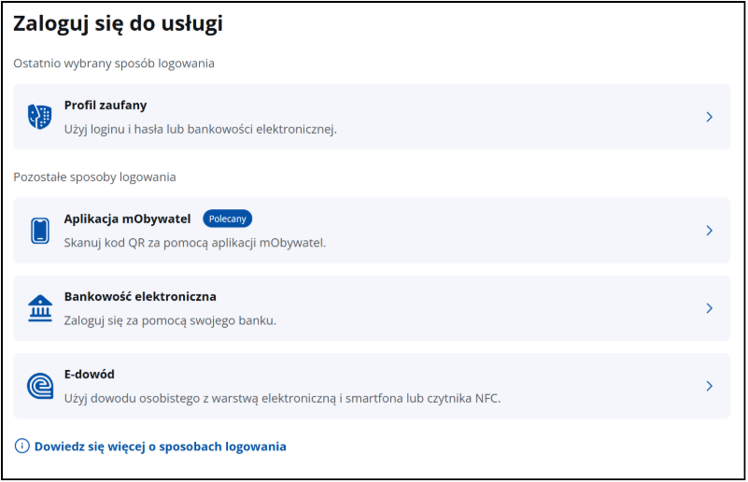
W kolejnym kroku system wyświetli okno Kontekst użytkownika. Możesz tu wybrać między indywidualnym kontekstem logowania, a kontekstem powiązanego z Tobą podmiotu (czyli urzędu).
Jeśli pracujesz w kilku jednostkach i masz przypisany więcej niż jeden kontekst służbowy – wybierz ten, z którego chcesz skorzystać w tej sesji. Przy kolejnym zalogowaniu, możesz wybrać inny kontekst.
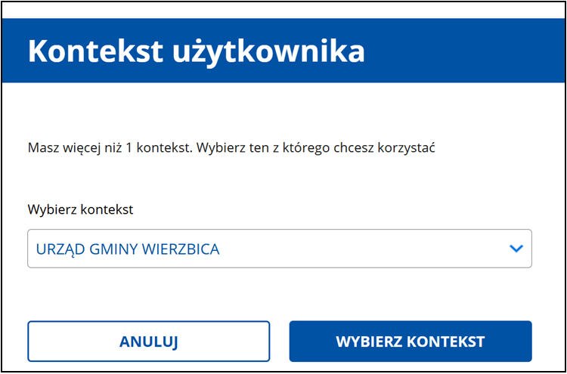
Po poprawnym logowaniu zostaniesz automatycznie przekierowany do ekranu głównego Rejestru Urbanistycznego.
Uwaga! W przypadku urzędów gmin, podczas pierwszego logowania urzędnika danej gminy zostanie wyświetlony dodatkowy ekran umożliwiający powiązanie reprezentowanego podmiotu (urzędu gminy) z właściwym kodem JPT w ujęciu przestrzennym. Kod JPT to kod, który odpowiada jurysdykcji obszaru działania podmiotu, a nie adresowi jego siedziby. Takie powiązanie będzie trzeba utworzyć ponownie każdorazowo po jego usunięciu.
Pamiętaj!
Okno wyboru powiązania nie pojawi się w przypadku urzędów marszałkowskich.
Na ekranie zobaczysz trzy pola:
- województwo – pole jest automatycznie wypełnione,
- powiat – wybierz odpowiedni dla swojej jednostki,
- gmina – wybierz własną jednostkę.
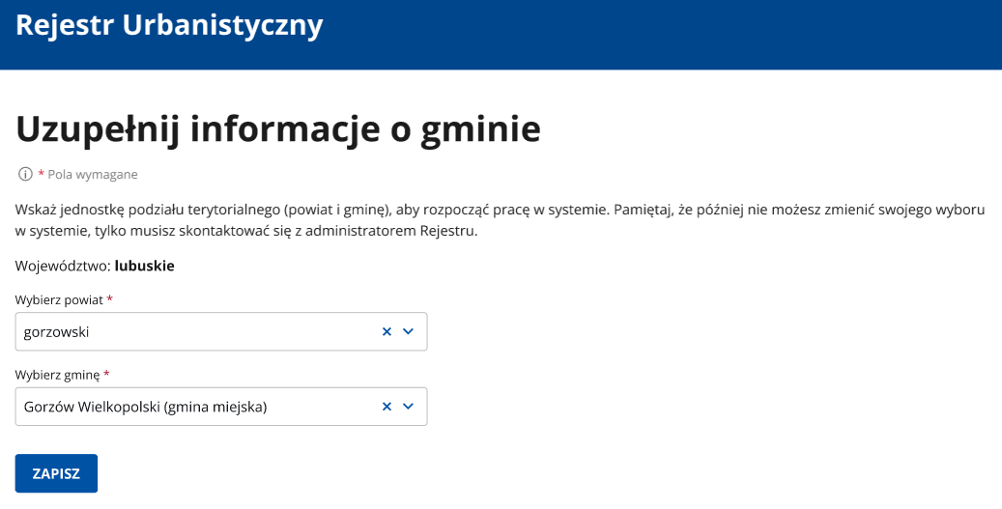
Po wypełnieniu wszystkich pól kliknij ZAPISZ. Potwierdź decyzję w nowym oknie. Kliknięcie TAK zapisze dane i zakończy proces. Jeśli klikniesz NIE, możesz poprawić wprowadzone wcześniej informacje. Wypełnienie tych danych jest obowiązkowe. Jeśli tego nie zrobisz, nie zalogujesz się do aplikacji.
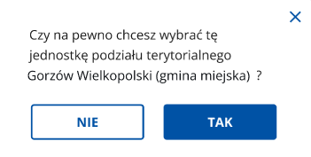
Pamiętaj!
Jeśli na etapie wyboru kontekstu brakuje gminy, którą reprezentujesz lub jeśli po zalogowaniu widzisz komunikat o braku przypisanej roli, skontaktuj się ze swoim administratorem lokalnym. Poproś o powiązanie konta lub nadanie odpowiednich dostępów. W innych sytuacjach, np. jeśli zrobiłeś błąd, problem zgłoś na adres: surb.pomoc@cyfra.gov.pl.
- Ekran główny
Po zalogowaniu do aplikacji zobaczysz ekran główny. Składa on się z:
- menu górnego,
- menu aplikacji,
- panelu zarządzania.
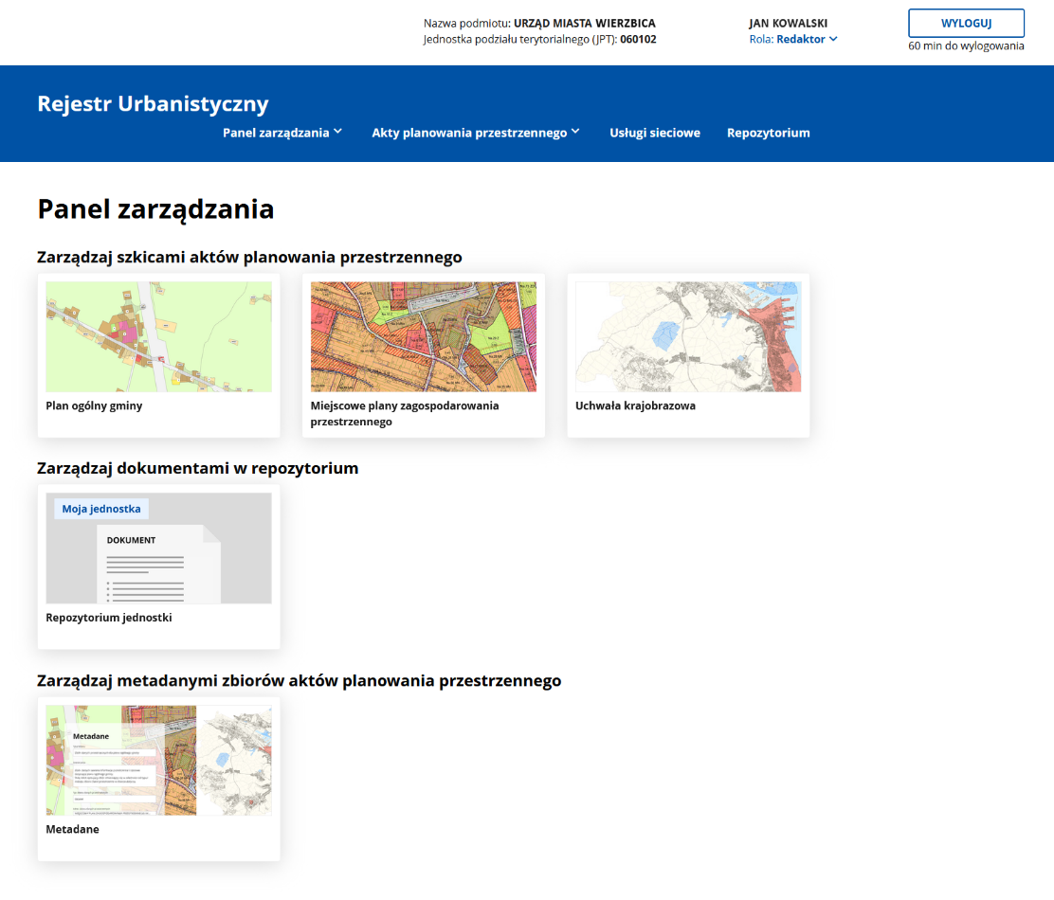
Ekran główny został poniżej szczegółowo opisany na przykładzie urzędów gmin, zamieszczono dodatkowe przykłady również dla urzędów marszałkowskich.
Menu górne
Menu górne jest w prawym górnym rogu i zawiera:
- nazwę podmiotu,
- Twoje imię i nazwisko,
- jednostka podziału terytorialnego (JPT) – identyfikator jednostki podziału terytorialnego, w kontekście której jesteś zalogowany, utworzony na podstawie kodu z rejestru TERYT, z pominięciem ostatniego członu określającego rodzaj jednostki,
- Twoją rolę,
- przycisk WYLOGUJ, który pozwala na bezpieczne zakończenie pracy w aplikacji.
System wyloguje Cię automatycznie po 60 minutach bez żadnej aktywności.
Role w systemie
W aplikacji wyszczególnione są dwie role: redaktor oraz wydawca.
Redaktor odpowiada za poprawność wprowadzonych danych do systemu, wydawca – za ich weryfikację i poprawne udostępnienie.
Użytkownik widzi przypisaną mu rolę u góry ekranu. Jeśli masz przypisane obie role, możesz samodzielnie je zmieniać w menu górnym (po kliknięciu w nazwę danej roli rozwinie się menu pozwalające ją zmienić – występuje tylko w sytuacji, gdy dany użytkownik posiada obydwie role).
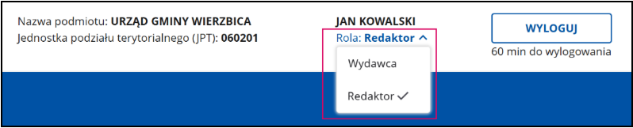
Zakres uprawnień dla poszczególnych ról przedstawia poniższa tabela.
Zakres uprawnień
Funkcjonalność | Redaktor | Wydawca
Akty planowania przestrzennego
Import pliku GML na listę szkiców | Tak | Nie
Filtrowanie/wyszukiwanie/sortowanie na liście szkiców i APP | Tak | Tak
Usuwanie szkiców | Tak | Nie
Pobieranie GML | Tak | Tak
Podgląd szczegółów szkicu i APP | Tak | Tak
Walidacja danych szkicu w zbiorze | Tak | Nie
Udostępnianie szkiców APP | Nie | Tak
Zmiana statusu APP | Tak | Tak
Metadane
Wprowadzenie i aktualizacja metadanych zbiorów APP | Tak | Tak
Repozytorium
Dodanie, edycja i usunięcie dokumentu | Tak | Nie
Przesłanie dokumentu do akceptacji | Tak | Nie
Akceptacja/odrzucenie/wycofanie dokumentu | Nie | Tak
Utworzenie/usunięcie powiązania między dokumentami | Tak | Tak
Filtrowanie/wyszukiwanie/sortowanie dokumentów | Tak | Tak
Pobranie dokumentu | Tak | Tak

Menu aplikacji
W menu aplikacji dostępne są 4 zakładki:
- Panel zarządzania
To przestrzeń przeznaczona dla pracowników powiązanych z urzędem, w której można dodawać przygotowane szkice aktów planowania przestrzennego i zarządzać nimi (pracownik widzi tylko szkice swojej gminy), dodawać i zarządzać dokumentami w Repozytorium jednostki, a także dodawać i edytować metadane zbiorów APP;
- Akty planowania przestrzennego
Zawiera już udostępnione, ogólnodostępne APP;
- Usługi sieciowe
Obejmuje linki do usług przeglądania (WMS), pobierania (WFS) oraz wyszukiwania (CSW) zbiorów danych przestrzennych dla aktów planowania przestrzennego dodanych do Rejestru;
- Repozytorium
Baza dokumentów z podziałem na akty prawne, dokumenty urzędowe i dokumenty indywidualne.
Wszystkie zakładki i dostępne w nich funkcjonalności są dokładnie opisane w dalszej części instrukcji.
Panel zarządzania
Panel zarządzania dzieli się na 3 sekcje:
- Zarządzanie szkicami aktów planowania przestrzennego,
W przypadku urzędu gminy znajdziesz tu szkice dotyczące Planu ogólnego gminy, Miejscowych planów zagospodarowania przestrzennego oraz Uchwały krajobrazowej. W przypadku urzędu marszałkowskiego znajdziesz tu szkice dotyczące Planu zagospodarowania przestrzennego województwa oraz Audytu krajobrazowego (szczegóły znajdują się w rozdziale 4.1);
- Zarządzanie dokumentami w repozytorium (szczegóły znajdują się w rozdziale 4.2);
- Zarządzanie metadanymi zbiorów aktów planowania przestrzennego (szczegóły znajdują się w rozdziale 4.3).
Poniżej widok Panelu zarządzania dla pracowników urzędów gmin:
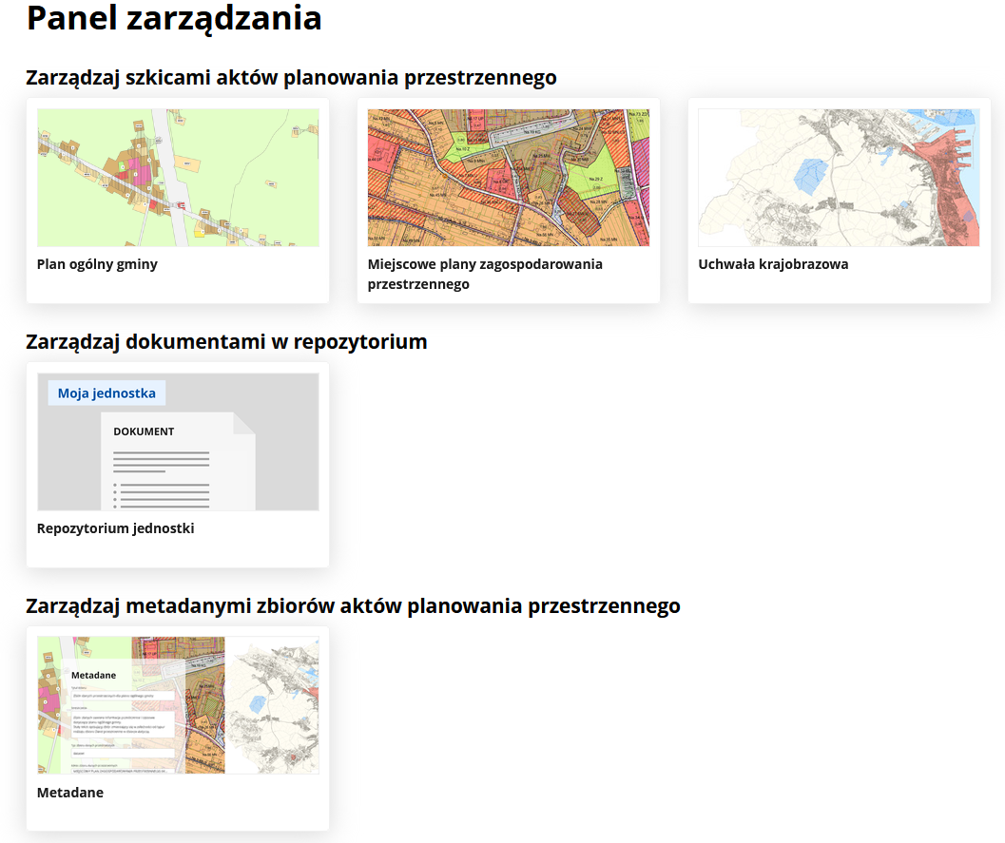
Poniżej widok Panelu zarządzania dla pracowników urzędów marszałkowskich:
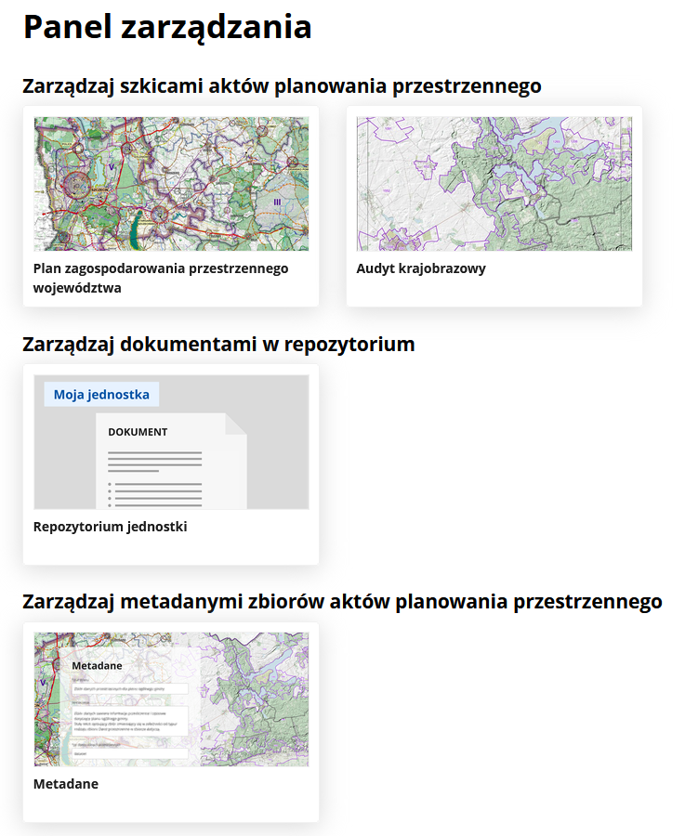
Zwróć uwagę, że aplikacja jest w ten sposób zbudowana, aby do poszczególnych elementów można było przejść w więcej niż jeden sposób. Na przykład, jeśli chcesz sprawdzić szkice dotyczące Planu ogólnego gminy, możesz wejść bezpośrednio w kafel Plan ogólny gminy dostępy na ekranie głównym w Panelu zarządzania.
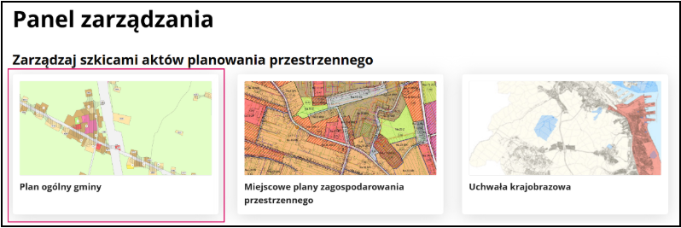
Możesz także w menu aplikacji rozwinąć Panel zarządzania i wybrać Plan ogólny gminy.
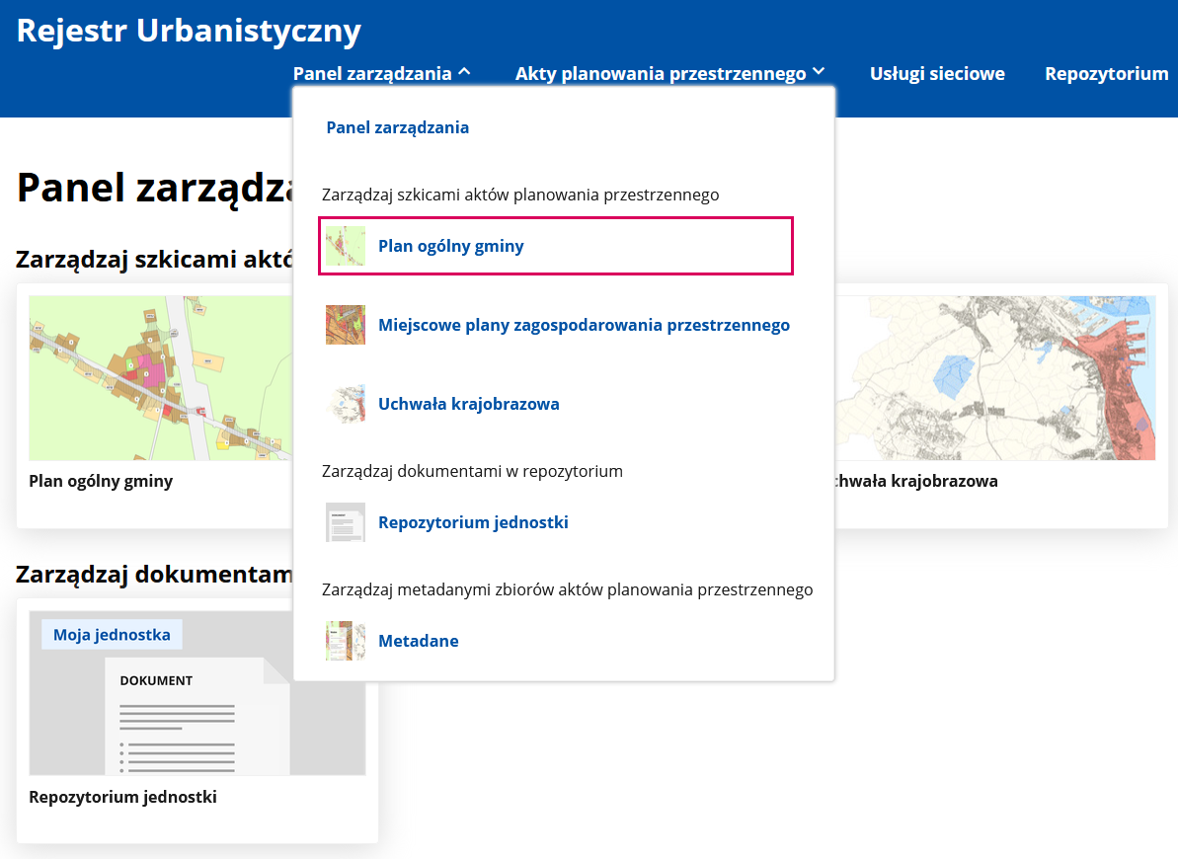
- Panel zarządzania
Panel zarządzania służy do wykonywania działań związanych z obsługą szkiców aktów planowania przestrzennego, dokumentów zgromadzonych w repozytorium oraz metadanych zbiorów aktów planowania przestrzennego. Zakres dostępnych funkcji zależy od sekcji, w której użytkownik się znajduje:
- Zarządzaj szkicami aktów planowania przestrzennego – umożliwia dodawanie, wyszukiwanie, przeglądanie i udostępnianie szkiców aktów planowania przestrzennego. W przypadku urzędu gminy są to szkice dotyczące Planu ogólnego gminy, Miejscowych planów zagospodarowania przestrzennego oraz Uchwały krajobrazowej. W przypadku urzędu marszałkowskiego obejmują one szkice Planu zagospodarowania przestrzennego województwa oraz Audytu krajobrazowego;
- Zarządzaj dokumentami w repozytorium – umożliwia dodawanie, wyszukiwanie i przeglądanie dokumentów przechowywanych w repozytorium jednostki;
- Zarządzaj metadanymi zbiorów aktów planowania przestrzennego – umożliwia uzupełnianie i zarządzanie metadanymi zbiorów przestrzennych.

Do Panelu zarządzania szkicami aktów planowania przestrzennego w ramach zbiorów danych przestrzennych możesz wejść z poziomu ekranu głównego, który wyświetli się po zalogowaniu do aplikacji.
Zarządzanie szkicami jest też dostępne z poziomu menu aplikacji po kliknięciu zakładki Panel zarządzania, a następnie odpowiedniej opcji z listy.
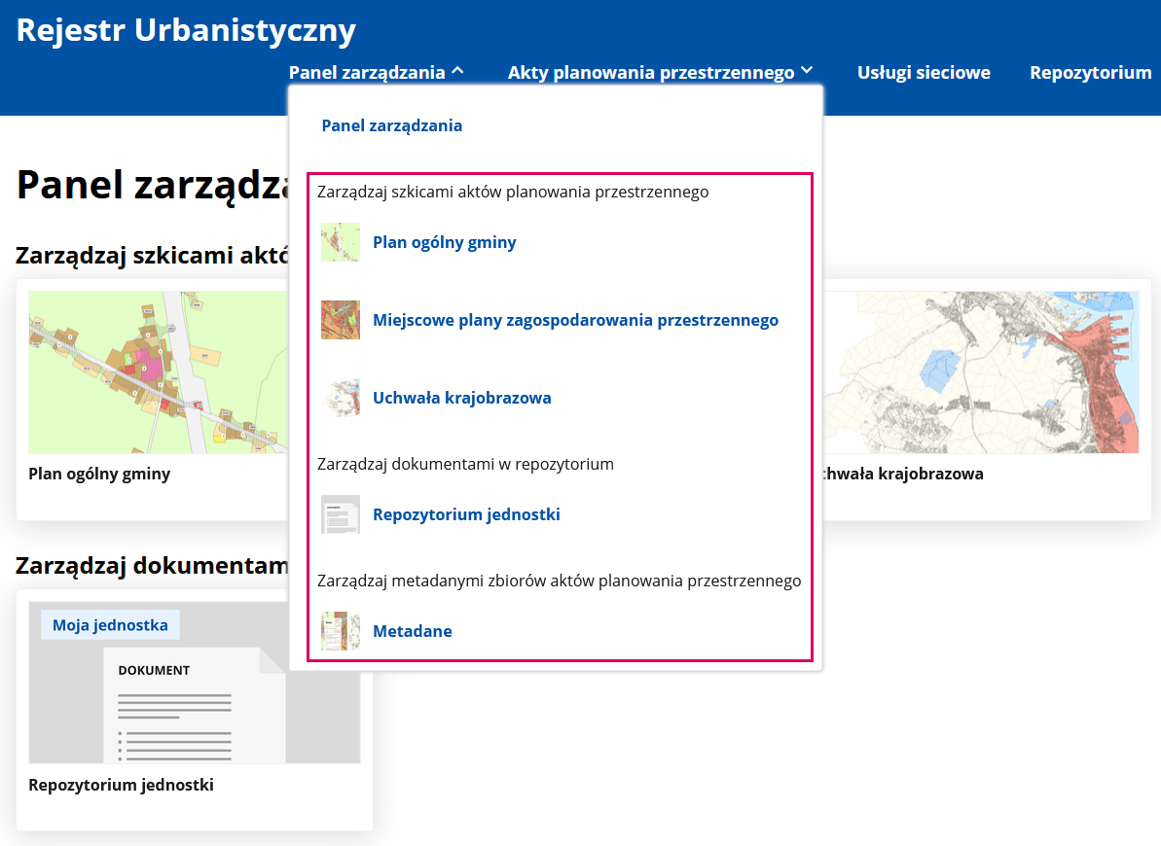
  - Zarządzanie szkicami aktów planowania przestrzennego
W Panelu zarządzania możesz dodać, wyszukać, przeglądać, udostępnić lub usunąć szkice aktów planowania przestrzennego. Działania związane z różnymi zbiorami danych przestrzennych wyglądają podobnie. W tej instrukcji przedstawimy to na przykładzie Planu ogólnego gminy i zaznaczymy kluczowe różnice między rodzajami zbiorów.
Szczegółowy opis danych dla aktów planowania przestrzennego wraz z dodatkowymi informacjami umożliwiającymi ich tworzenie, aktualizację i późniejsze dodawanie do Rejestru Urbanistycznego, znajdują się w Specyfikacji danych „Planowanie przestrzenne”.
    - Dodawanie nowego szkicu APP
Aby dodać nowy szkic, musisz mieć odpowiednio przygotowany wcześniej plik GML.

Pamiętaj!
Nie dodawaj plików GML, które zawierają podpis. Co istotne, podpisy zawierają dane osobowe, których nie można udostępniać w części publicznej Rejestru Urbanistycznego. Należy dodać plik bez podpisu.
Jak przygotować plik GML aby dobrze wyświetlał się w Rejestrze Urbanistycznym?
Przed dodaniem pliku GML do Rejestru Urbanistycznego sprawdź, czy dane są zgodne z obowiązującym schematem aplikacyjnym oraz specyfikacją danych „Planowanie przestrzenne”. Opublikuj najpierw dokumenty w Repozytorium jednostki (np. uchwałę o przystąpieniu do sporządzania aktu), aby móc dodać łącza do nich jako dokumentu formalnego do pliku GML. W ten sposób w Rejestrze będą widoczne powiązania pomiędzy aktami a dokumentami.
Poniżej opisujemy dobre praktyki, które pomogą przygotować dane w taki sposób, aby prawidłowo wyświetlały się w Rejestrze Urbanistycznym.
- SKORZYSTAJ Z WTYCZKI APP2
Zalecamy przygotowanie pliku GML za pomocą wtyczki APP 2 do bezpłatnego programu QGIS. Wtyczka wspiera tworzenie i sprawdzanie danych przestrzennych dla planów ogólnych gmin oraz pozostałych aktów planowania przestrzennego (APP).
Plik ZIP z najnowszą wersją Wtyczki APP 2 pobierzesz z oficjalnego repozytorium QGIS. Informacje o instalacji i korzystaniu z narzędzia znajdziesz na stronie Wtyczka APP2 oraz w filmach instruktażowych Wtyczka APP 2 do planu ogólnego gminy.
- DOKUMENTY FORMALNE
Przygotowując dane projektowe na poszczególnych etapach procedury planistycznej zwróć uwagę na dane o dokumentach formalnych w relacji z aktem. Wymagane jest dodanie, co najmniej relacji do dokumentów formalnych tj. uchwały o przystąpieniu do sporządzenia aktu lub uchwały przyjmującej jeśli akt jest już obowiązujący. Więcej informacji i rekomendacji na temat dokumentów formalnych znajdziesz w instrukcji użytkownika Wtyczka APP 2.
Pozostałe dokumenty właściwe dla poszczególnych etapów procedury planistycznej (takie jak ogłoszenie o rozpoczęciu konsultacji społecznych, uzasadnienie czy prognoza oddziaływania na środowisko) powinny być udostępnione w Repozytorium, a także powiązane z projektem aktu z danego etapu, a sam projekt - z uchwałą intencyjną. Więcej informacji na temat powiązywania dokumentów w Repozytorium jednostki znajdziesz w rozdziale Powiązywanie dokumentów.
Dodaj relacje do opublikowanych w Repozytorium dokumentów formalnych do pliku GML, tak aby wyświetlały się one wraz z podglądem aktu w komponencie Akty planowania przestrzennego w Rejestrze Urbanistycznym. Dzięki temu wszyscy zainteresowan łatwiej odnajdą pełną dokumentację dotyczącą danej procedury planistycznej.
Aby umieścić właściwe łącza w pliku GML dokumenty muszą być wcześniej udostępnione w publicznym komponencie Repozytorium w Rejestrze Urbanistycznym.
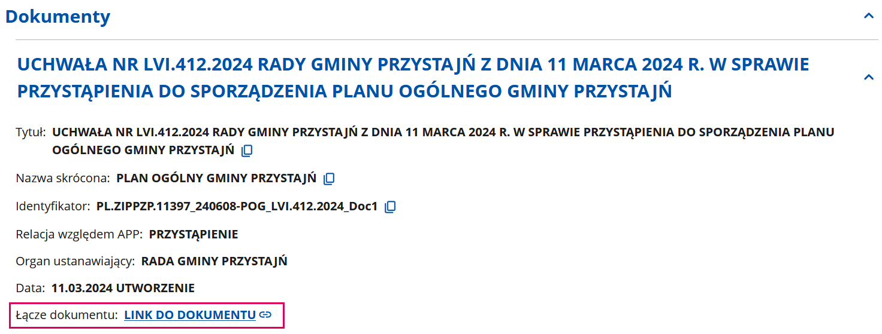
- TYTUŁ ALTERNATYWNY
W pliku GML dla aktów planowania przestrzennego atrybut tytuł alternatywny jest wyświetlany w Rejestrze Urbanistycznym m.in. w historii aktu. Wykorzystaj go do wskazania etapu procedury planistycznej, którego dotyczy udostępniana wersja danych. Dzięki temu użytkownik łatwiej rozpozna różnice między kolejnymi wersjami aktu. Mogą to być takie tytuły, jak:
  - POG – przekazany do uzgodnień i opiniowania,
  - POG – poddawany konsultacjom społecznym,
  - POG – przedstawiony radzie gminy,
  - POG – po wejściu w życie.
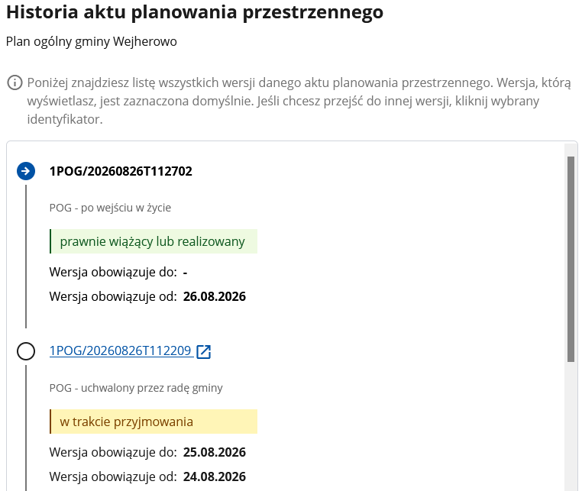
- WŁAŚCIWE STATUSY
W zależności od etapu procedury planistycznej dane przestrzenne dla aktu planowania przestrzennego zamieszczane w Rejestrze Urbanistycznym powinny posiadać odpowiednie statusy (zarówno dla samego aktu, jak i poszczególnych stref i regulacji). Wyróżniamy 4 statusy:
  - w opracowaniu – ma zastosowanie dla obiektów tworzonych w trakcie procedury planistycznej (tzw. dane projektowe),
- w trakcie przyjmowania – ma zastosowanie dla obiektów, które są w trakcie procesu formalnego przyjmowania, a przed wejściem w życie, np. w momencie, gdy zostały już uchwalone, ale nie zostały jeszcze opublikowane, a data wejścia w życie aktu jest zależna od momentu publikacji, a nie od momentu uchwalenia,
  - prawnie wiążący lub realizowany – ma zastosowanie dla obiektów obowiązujących, które weszły w życie,
  - nieaktualny – ma zastosowanie dla obiektów w całości unieważnionych lub uchylonych.
Więcej informacji na temat statusów znajduje się w specyfikacji danych „Planowanie Przestrzenne” dostępnej na stronie Planowanie przestrzenne – cyfryzacja.
- USUŃ DANE OSOBOWE
Przed dodaniem pliku GML do Rejestru sprawdź, czy plik nie zawiera danych osobowych ani podpisów elektronicznych. Informacje i dane udostępniane w publicznej części Rejestru Urbanistycznego nie mogą zawierać danych osobowych. Zasada ta dotyczy również dokumentów dodawanych do Repozytorium jednostki oraz informacji wpisywanych w metadanych.
- WALIDACJA
Każdorazowo przed udostępnieniem w Rejestrze Urbanistycznym pliku GML dla planu ogólnego gminy system przeprowadzi jego walidację. Możesz też dodać nowy, kolejny szkic oraz przeprowadzić jego walidację ze zbiorem (nie musisz udostępniać tego pliku publicznie). W ten sposób będziesz mieć pewność, że dane w szkicu są poprawne i możliwe do udostępnienia w Rejestrze Urbanistycznym. Sprawdzanie danych w szkicu jest możliwe w dowolnym momencie i wielokrotnie.
Uwaga! Jeśli podczas walidacji pojawią się błędy możesz zapoznać się z komunikatami i podjąć próbę ich naprawy, a także wygenerować raport i przekazać go autorowi planu.

Dodawanie nowego szkicu do Rejestru Urbanistycznego
W zależności od szkicu, który chcesz dodać, kliknij odpowiednią nazwę zbioru danych przestrzennych: Plan ogólny gminy, Miejscowe plany zagospodarowania przestrzennego lub Uchwała krajobrazowa. W przypadku urzędów marszałkowskich – Plan zagospodarowania przestrzennego województwa lub Audyt krajobrazowy. Dalsze kroki będą takie same dla wszystkich rodzajów zbiorów.
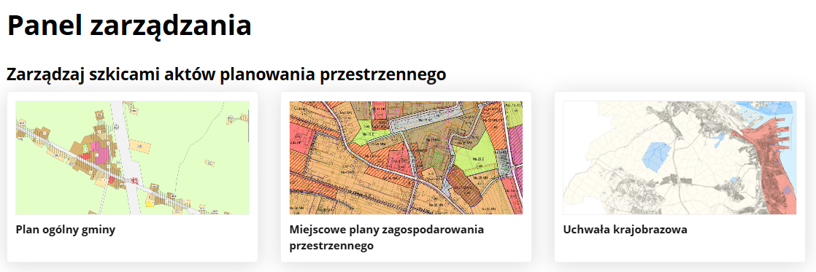
Poniżej widok Panelu zarządzania dla pracowników urzędów marszałkowskich:
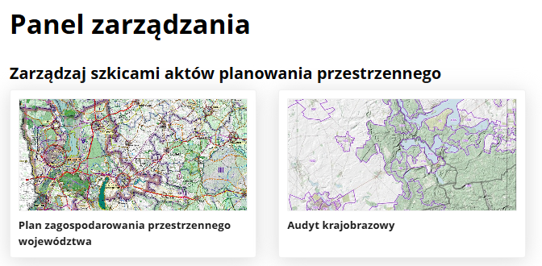
Kliknij DODAJ NOWY SZKIC APP. 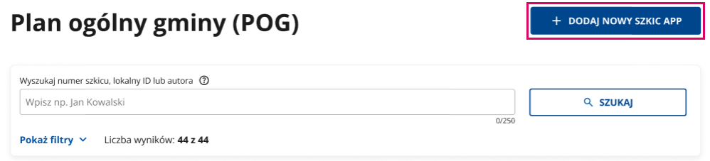
Pamiętaj!
W okresie przejściowym, szczególnie jeśli nie jesteś pewny poprawności, dodawaj akty od najnowszych (najpóźniej uchwalonych).
Dla APP utworzonych przed 30 września 2026 r. dodaj tylko ostatnią wersję tego aktu.
Do komponentu Akty Planowania przestrzennego nie trzeba dodawać wcześniejszych wersji aktów niż te, które były aktualne na dzień 1 października 2026r.
Zwróć uwagę na to, aby przed udostępnieniem plików GML w sekcji Akty planowania przestrzennego zwalidować ze zbiorem również kolejną wersję (jeśli już ją posiadasz), szczególnie jeśli nie będzie można ich edytować (np. jeśli procedura dotyczy etapu pomiędzy uchwaleniem a wejściem w życie).

Zasady tworzenia szkiców znajdziesz w sekcji Jak to działa?, która pojawi się po kliknięciu DODAJ NOWY SZKIC APP.
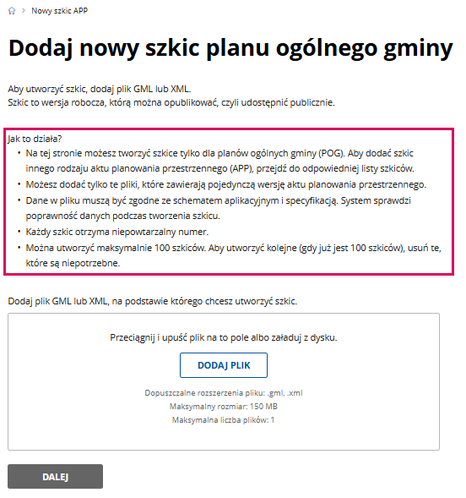

Pamiętaj, że każdy szkic tworzysz w ramach wybranego przez Ciebie zbioru danych przestrzennych.
W oknie Dodaj plik GML lub XML, na podstawie którego chcesz utworzyć szkic dodaj odpowiedni plik.
Możesz dodać tylko jeden plik o maksymalnym rozmiarze 150 MB.
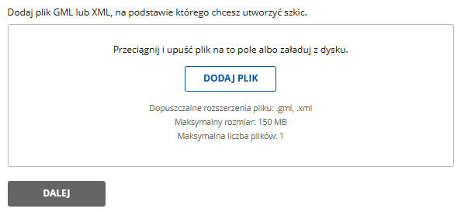
Aby dodać plik:
- przeciągnij ikonę pliku na pole dodawania lub
- kliknij DODAJ PLIK i wybierz plik z dysku urządzenia.
Po dodaniu pliku zobaczysz komunikat Plik gotowy do sprawdzenia. Kliknij DALEJ.
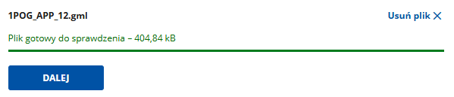
System sprawdzi poprawność danych.
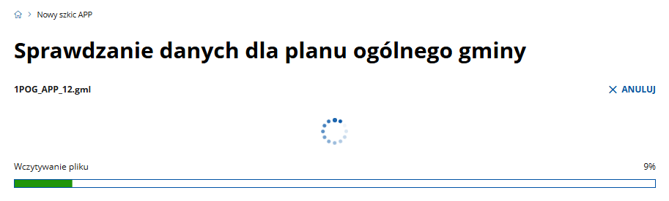
Jeśli dane w pliku są poprawne, pojawi się komunikat Dane w pliku są zgodne ze schematem aplikacyjnym i specyfikacją danych.
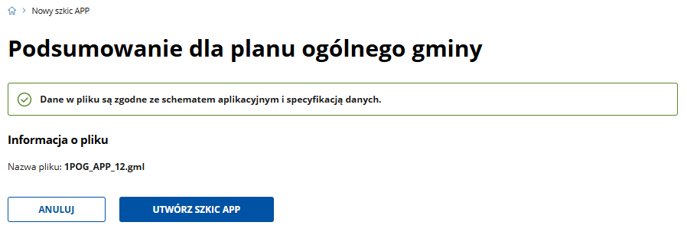
Aby zakończyć proces, kliknij UTWÓRZ SZKIC APP. Jeśli chcesz zrezygnować, kliknij ANULUJ.
Po prawidłowym utworzeniu szkicu APP system przeniesie Cię do listy szkiców w ramach wybranego zbioru. Wyświetli się komunikat widoczny w zielonej ramce Nowy szkic został utworzony i ma numer… Możesz dodać kolejny plik i utworzyć kolejny szkic. Szkic pojawi się na liście szkiców.
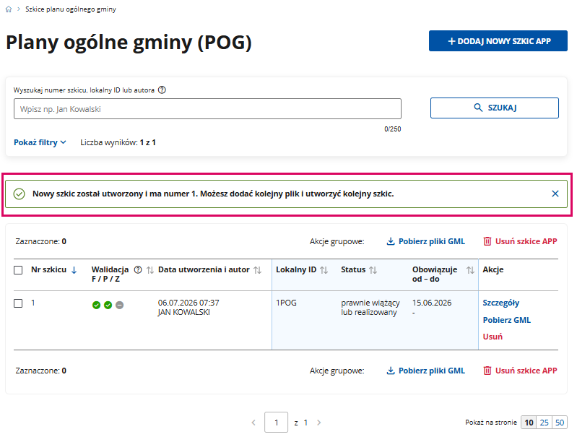
Uwaga! Podczas dodawania nieprawidłowego pliku GML może pojawić się informacja o błędach – na przykład:
- Dane w pliku GML odnoszą się do więcej niż jednej wersji APP,
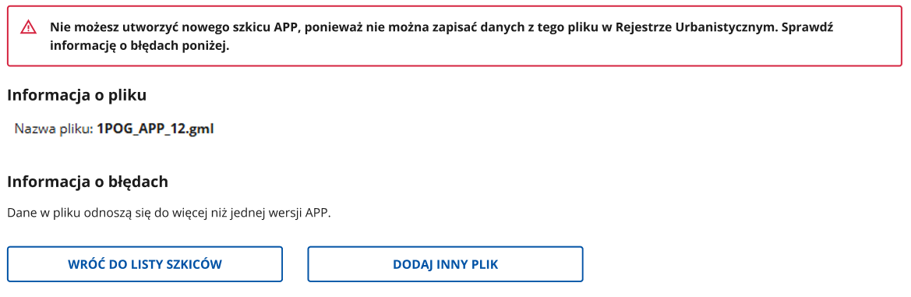
- Dane w pliku zawierają niepoprawny typ APP – niezgodny z wybranym rodzajem zbioru danych,
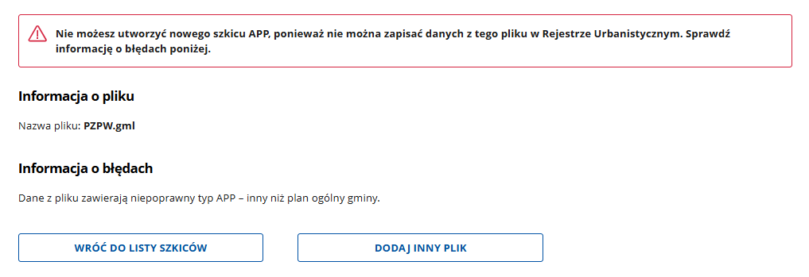
- Dane w pliku dotyczą innego podmiotu niż ten, w ramach którego jesteś zalogowany(a).
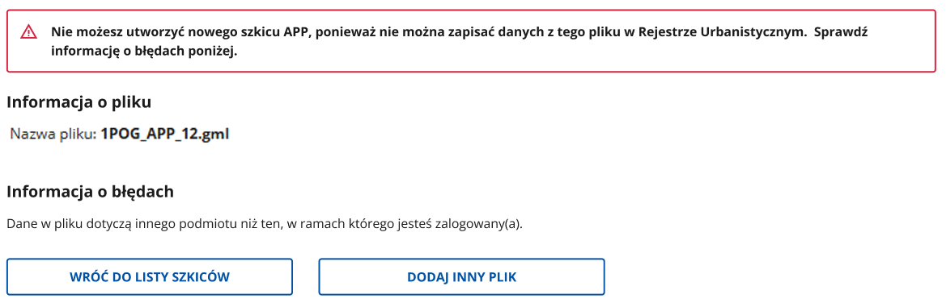
    - Wyszukiwanie szkiców APP
Panel zarządzania posiada wyszukiwarkę, dzięki której w prosty sposób odnajdziesz interesujące Cię dane.
W zależności od szkicu, który chcesz wyszukać, z poziomu strony głównej lub z menu aplikacji wybierz Plan ogólny gminy, Miejscowe plany zagospodarowania przestrzennego lub Uchwała krajobrazowa. W przypadku urzędów marszałkowskich – Plan zagospodarowania przestrzennego województwa lub Audyt krajobrazowy.
Uwaga! Dalsze kroki będą takie same dla wszystkich rodzajów zbiorów aktów planowania przestrzennego. Drobne różnice zostaną pokazane w instrukcji. Na grafikach jest pokazany widok ekranu dla redaktora. Widok dla wydawcy różni się brakiem niektórych przycisków.
Wybierz z listy odpowiedni rodzaj zbioru.
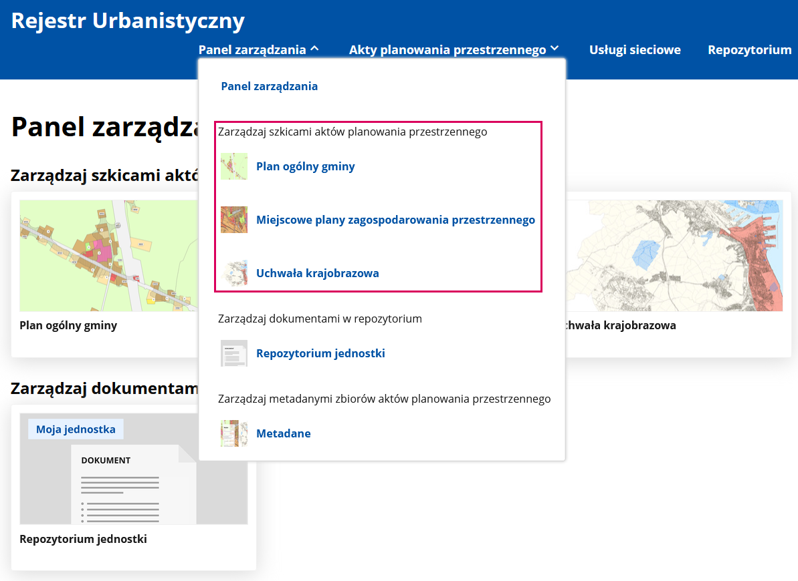
Poniżej widok Panelu zarządzania dla pracowników urzędów marszałkowskich:
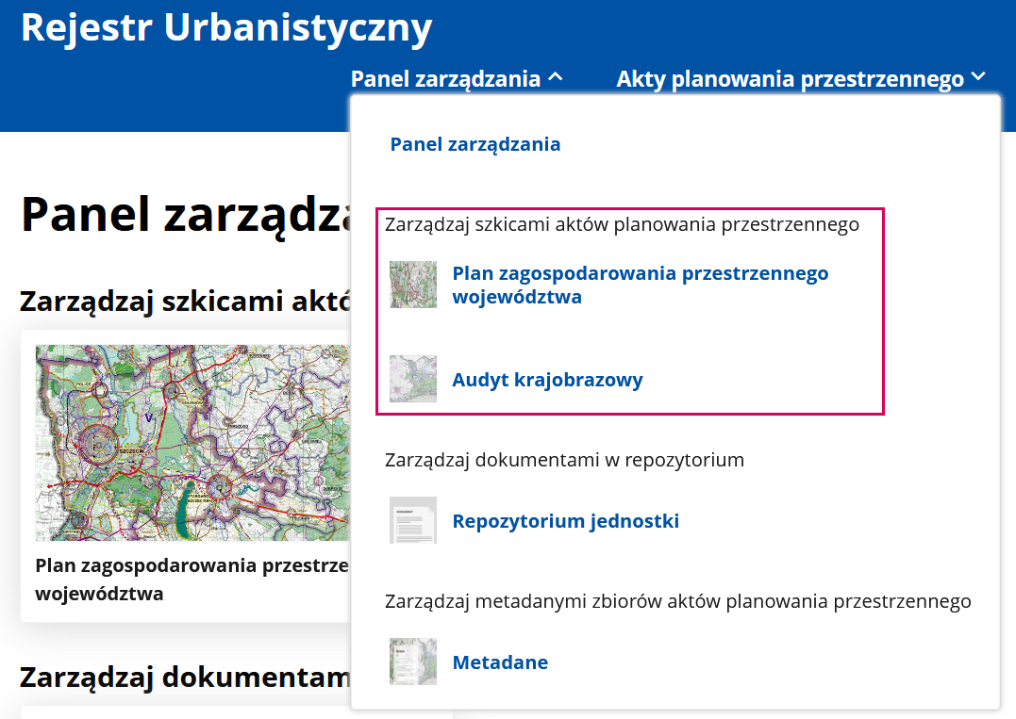
Wpisz numer szkicu, lokalny ID lub autora w odpowiednim polu i kliknij SZUKAJ.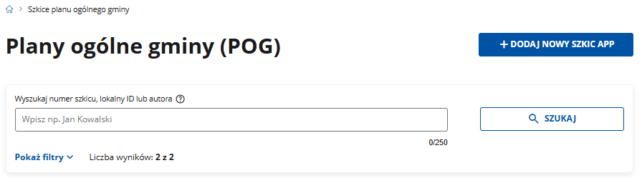
System wyświetli informację o liczbie wyszukanych szkiców. Pojawią się one niżej w formie listy.
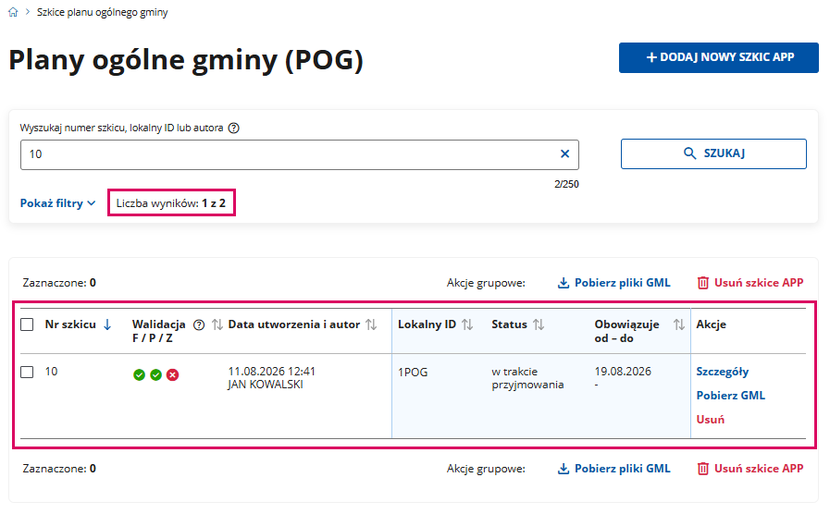
Dodatkowo możesz skorzystać z dostępnych w wyszukiwarce filtrów. Kliknij Pokaż filtry.
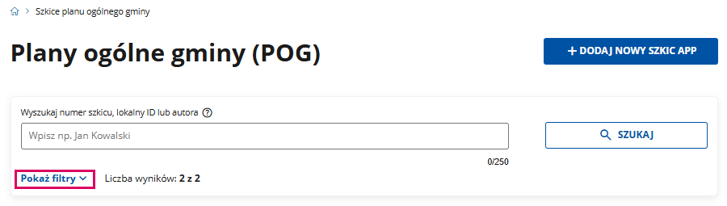
Filtry pojawią się powyżej tego przycisku.
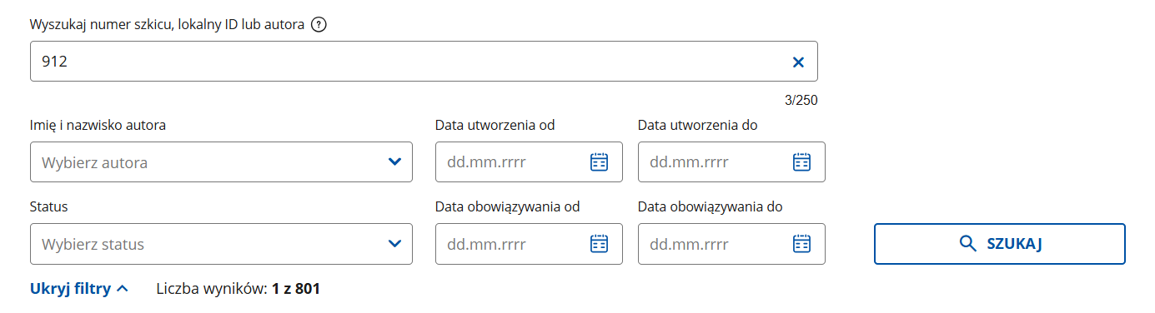
- Pole Imię i nazwisko autora
Wybierz autora z dostępnej listy rozwijalnej (możesz wybrać kilka osób z listy). Aby wyszukać autora na liście, możesz wpisać jego imię i nazwisko w polu wyszukiwania znajdującym się nad listą dostępnych autorów;
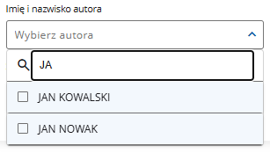
- Pole Status pozwala na wyszukanie szkiców w określonym statusie:
  - w opracowaniu,
Zawiera dane projektowe. Ma zastosowanie dla aktów tworzonych w trakcie procedury planistycznej (tzw. dane projektowe);
  - w trakcie przyjmowania,
Ma zastosowanie dla aktów, które są w trakcie procesu formalnego przyjmowania, a przed wejściem w życie, np. w momencie, gdy zostały już uchwalone, ale nie zostały jeszcze udostępnione, a data wejścia w życie aktu jest zależna od momentu udostępnienia, a nie od momentu uchwalenia;
  - prawnie wiążący lub realizowany,
Taki status mają akty obowiązujące, które weszły w życie;
  - nieaktualny,
Taki status mają akty w całości unieważnione lub uchylone.
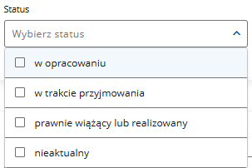
- Aby wyszukać konkretne szkice, możesz także ustawić przedziały czasowe:
  - związane z Datami utworzenia określonymi w szkicu,
  - związane z Datami obowiązywania określonymi w szkicu.
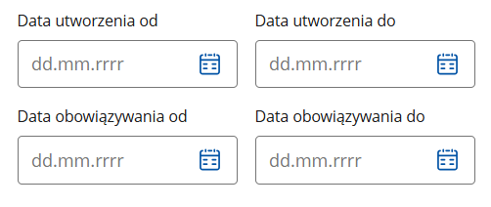
Uwaga! W przypadku Miejscowych planów zagospodarowania przestrzennego pojawi się dodatkowe pole w filtrach – Typ planu miejscowego.
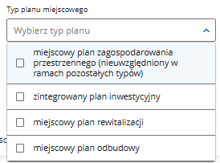
Możesz usunąć wszystkie ustawione filtry. Aby to zrobić, kliknij Wyczyść filtry.
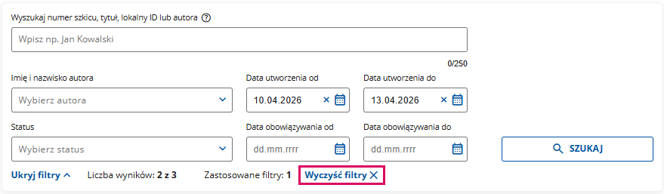
Gdy klikniesz SZUKAJ, system wyświetli pasujące wyniki.
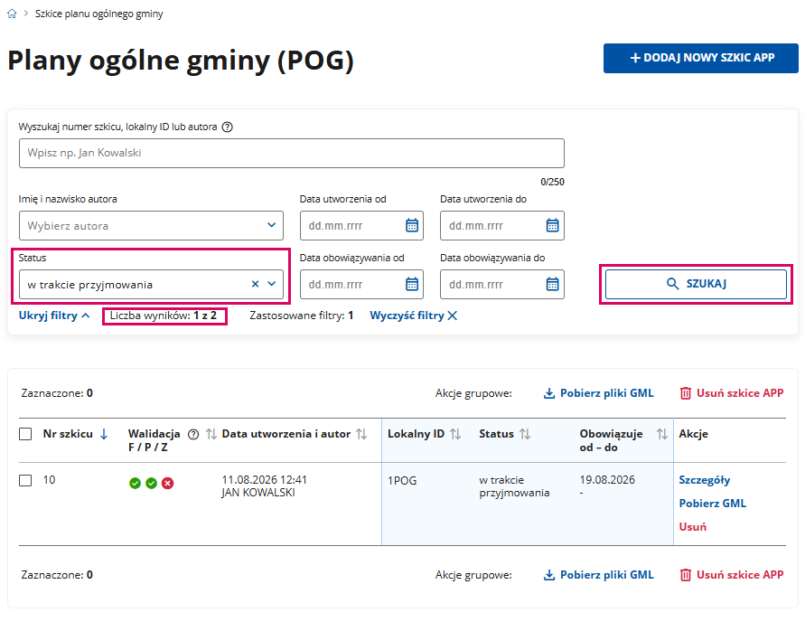
Wszystkie wyniki wyszukiwania mogą nie być widoczne na jednej stronie. W takim wypadku na dole ekranu znajdziesz strzałkę pozwalającą przechodzić pomiędzy stronami. Możesz także zmienić liczbę wyników dostępnych na pojedynczej stronie. Standardowo system wyświetla ich 10, ale możesz zwiększyć ich liczbę do 25 lub 50.
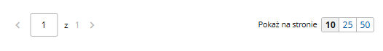
Tabela z wynikami składa się z kolumn:
- Nr szkicu
Numer nadawany automatycznie przez system. Pamiętaj, że po wykasowaniu szkicu, jego numer nie zostanie powtórzony;
- Walidacja
Aplikacja przeprowadza trzy rodzaje walidacji:
  - F – formalna – sprawdzenie danych z pliku GML pod względem zgodności ze schematem aplikacyjnym, przepisami i wytycznymi technicznymi;
  - P – przestrzenna – sprawdzenie danych przestrzennych z pliku GML pod względem spójności topologicznej.
Uwaga! Występuje tylko w przypadku Planu ogólnego gminy;
  - Z – danych w zbiorze – sprawdzanie danych ze szkicu APP pod względem ich spójności z danymi udostępnionymi w zbiorze.
Kolumna Walidacja prezentuje też wyniki walidacji. Możliwe są cztery opcje:
Wynik walidacji | Oznaczenie
pozytywny | 
w trakcie | 
niewykonana | 
negatywna | 

- Data utworzenia i autor,
- Lokalny ID,
Lokalny identyfikator APP;
- Status,
- Obowiązuje od-do,
- Akcje:
  - Szczegóły
Kliknij, aby wyświetlić kartę danego szkicu z dokładnymi informacjami (szczegóły znajdują się w rozdziale 4.1.3);
  - Pobierz GML
Kliknij, aby pobrać zapisany plik GML przypisany do danego szkicu;
  - Usuń
Kliknij, aby usunąć szkic.
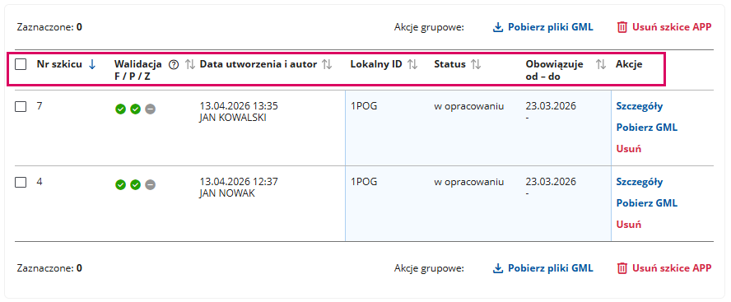
Pamiętaj!
Osoby z rolą wydawcy nie mają dostępnej opcji Usuń.

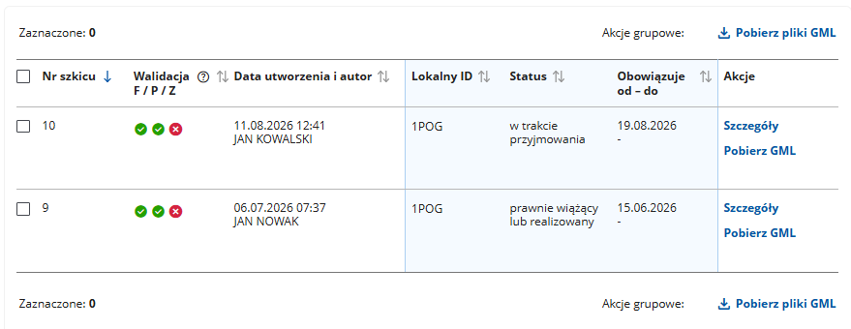
Przy poszczególnych nagłówkach znajdują się ikony, dzięki którym posortujesz wyniki wyszukiwania rosnąco lub malejąco. Aby to zrobić, kliknij strzałki przy wybranej kolumnie.
Możesz szybko pobrać wiele plików GML ze szkiców lub usunąć wiele szkiców (maksymalnie 50 podczas jednej operacji). Aby to zrobić, zaznacz wybrane szkice, a następnie kliknij Pobierz pliki GML lub Usuń szkice APP. Pliki zostaną automatycznie pobrane na dysk komputera lub usunięte z listy szkiców.
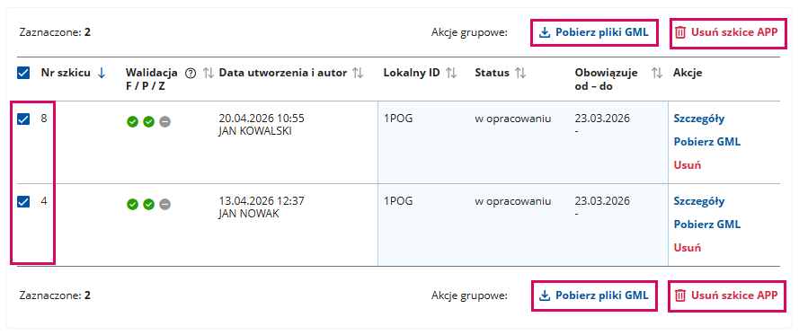
Pamiętaj!
Osoby z rolą wydawcy nie mają dostępnej opcji Usuń szkice APP.

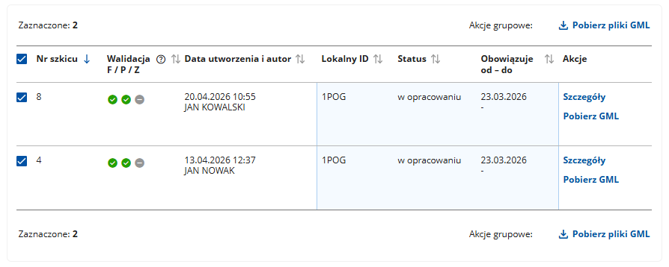
    - Przeglądanie szkiców APP
W zależności od szkicu, który chcesz przeglądać, z poziomu Panelu zarządzania najpierw wybierz Plan ogólny gminy, Miejscowe plany zagospodarowania przestrzennego lub Uchwała krajobrazowa. W przypadku urzędów marszałkowskich – Plan zagospodarowania przestrzennego województwa lub Audyt krajobrazowy. Następnie wyszukaj odpowiedni szkic.
Uwaga! Dalsze kroki będą takie same dla wszystkich rodzajów zbiorów. Drobne różnice zostaną pokazane w instrukcji.
Po wyszukaniu właściwego szkicu możesz zapoznać się z jego treścią. Aby to zrobić, kliknij Szczegóły.
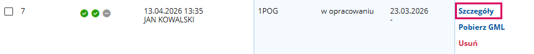
Pamiętaj!
Tylko osoba z rolą redaktora może usunąć szkic. Tylko osoba z rolą wydawcy może udostępnić szkic. Redaktor może w każdej chwili dokonać walidacji danych ze zbiorem a wydawca może dokonać takiej walidacji tylko podczas udostępniania szkicu APP.
Szczegóły każdego aktu planowania przestrzennego podzielone są na części:
- informacje ogólne i walidacja,
- szczegóły szkicu,
- uproszczony i zaawansowany podgląd APP,
- sekcje rozwijane – zmieniają się w zależności od typu aktu.
Informacje ogólne – walidacja
Na górze ekranu zobaczysz podstawowe informacje dotyczące danego szkicu:
- Numer szkicu,
- Typ APP – np. Plan ogólny gminy,
- Zawartość – akt planowania przestrzennego,
- Autor szkicu,
- Data utworzenia.
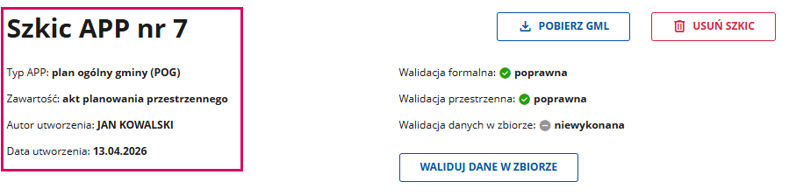
Po prawej stronie znajdują się informacje o walidacjach oraz ich stan.
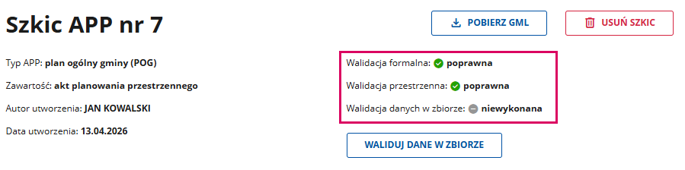
Uwaga! Walidacja przestrzenna w ramach szkicu występuje tylko w zbiorach danych Planów ogólnych gminy. W przypadku zbiorów danych Miejscowych planów zagospodarowania przestrzennego, Uchwały krajobrazowej, Planu zagospodarowania przestrzennego województwa i Audytu krajobrazowego w tym miejscu widoczna jest tylko Walidacja formalna i Walidacja danych w zbiorze. W przypadku tych zbiorów walidacja przestrzenna w zakresie nakładania się aktów odbywa się w trakcie walidacji danych w zbiorze.
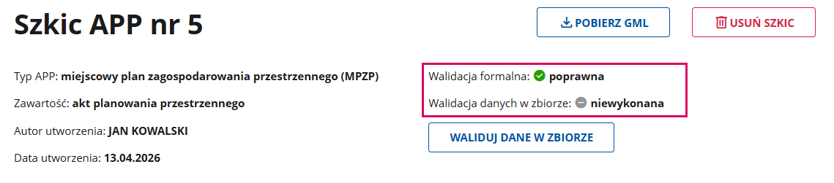
Jeśli walidacja danych w zbiorze nie została jeszcze przeprowadzona albo chcesz ją przeprowadzić ponownie, kliknij WALIDUJ DANE W ZBIORZE.
Pamiętaj!
Tylko osoba z rolą redaktora może walidować dane w zbiorze bez udostępniania szkicu.

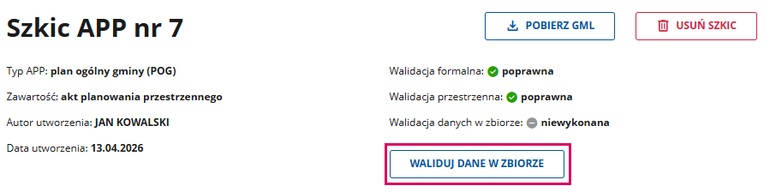
System wyświetli okno, w którym zobaczysz postępy weryfikacji. Aplikacja sprawdza, czy szkic APP jest zgodny z danymi w zbiorze.
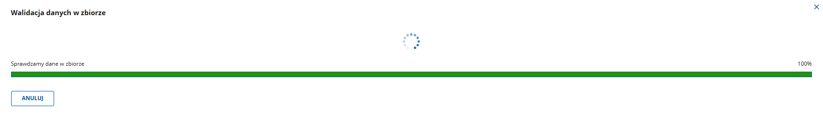
Jeśli weryfikacja przebiegnie negatywnie, pojawi się komunikat. Zwróć szczególną uwagę na Raport o błędach. Raport wyświetla się w oknie, ale również jest możliwy do pobrania w formie pliku TXT.
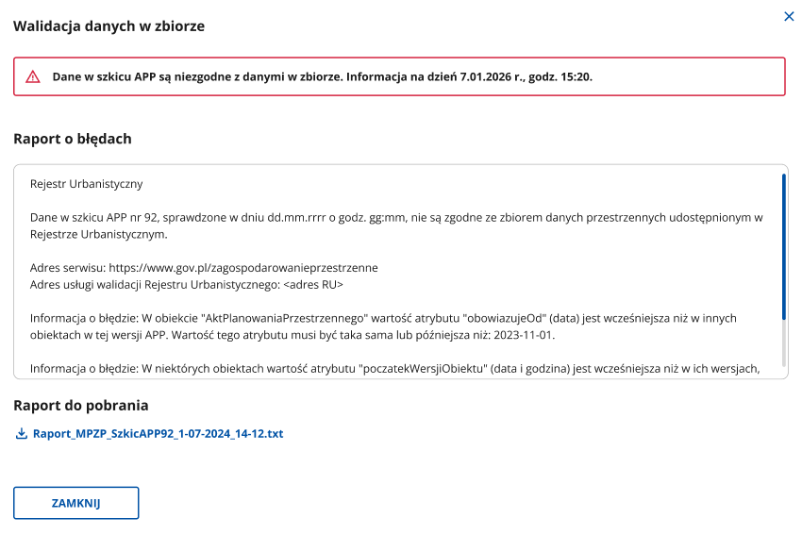
Automatycznie zmieni się także status w polu Walidacja danych w zbiorze. Obok będzie wyświetlana data i godzina ostatniej walidacji.
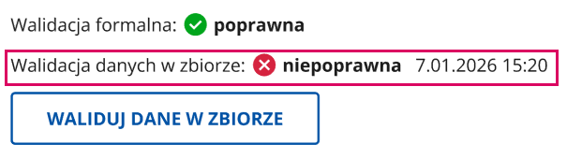
Jeśli aplikacja nie znajdzie żadnych błędów, w zielonej ramce pojawi się komunikat potwierdzający poprawność walidacji.
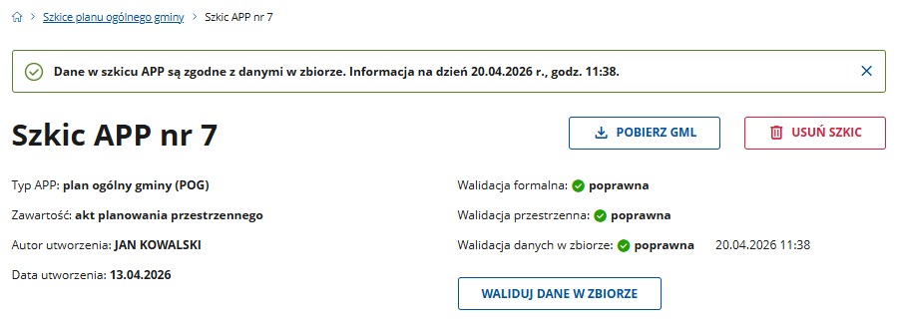
Automatycznie zmieni się też status Walidacji danych w zbiorze na poprawną.
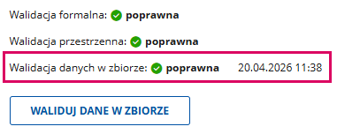
W prawym górnym rogu ekranu znajdują się przyciski POBIERZ GML i USUŃ SZKIC.
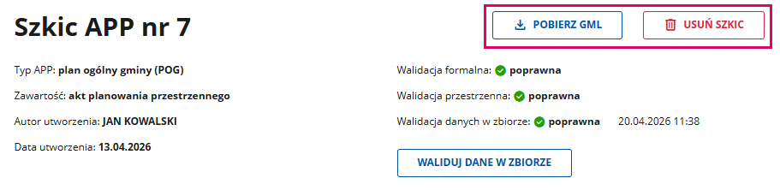
Pamiętaj!
Tylko osoba z rolą redaktora może usunąć szkic.

Wydawca w tym miejscu ma opcje POBIERZ GML i UDOSTĘPNIJ.
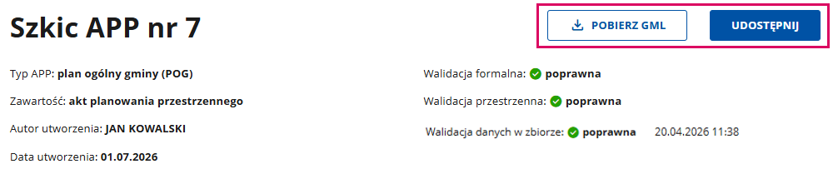
Szczegóły szkicu
Poniżej znajdują się Szczegóły szkicu APP.
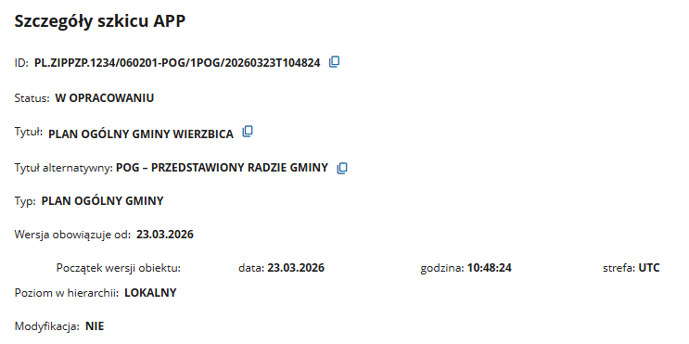
Przy niektórych danych znajduje się specjalna ikona (zaznaczona poniżej) pozwalająca szybciej skopiować tekst do schowka.
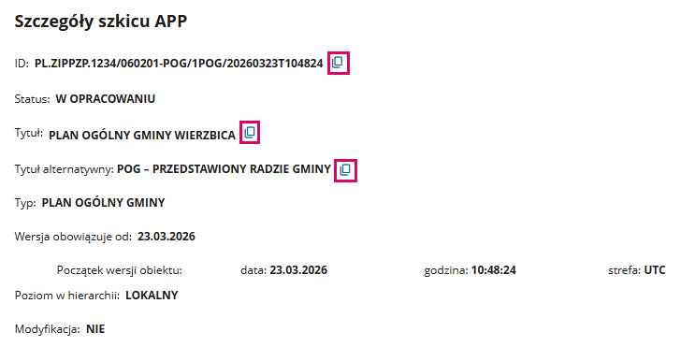
Podgląd szkicu APP
Poniżej znajdziesz okno umożliwiające podgląd szkicu APP. Kliknij WYŚWIETL PODGLĄD, aby system wyświetlił uproszczony podgląd szkicu oraz informacje dodatkowe.
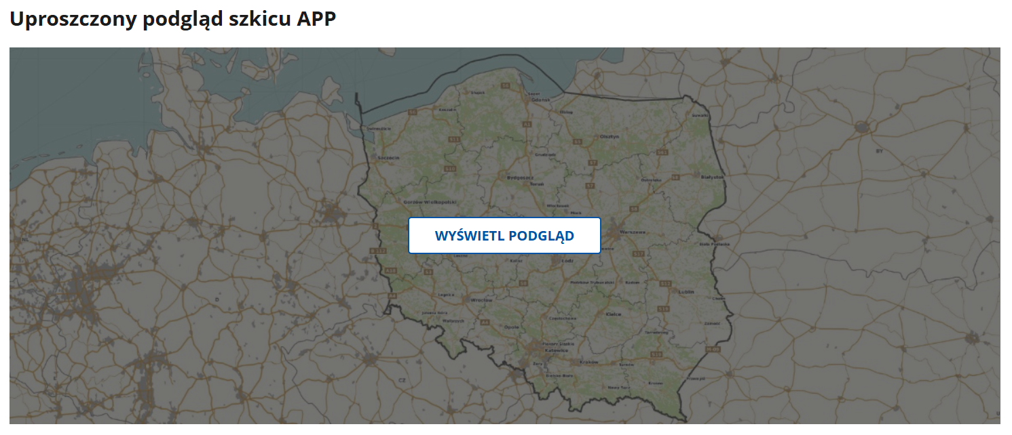
System wyświetli Uproszczony podgląd szkicu APP.
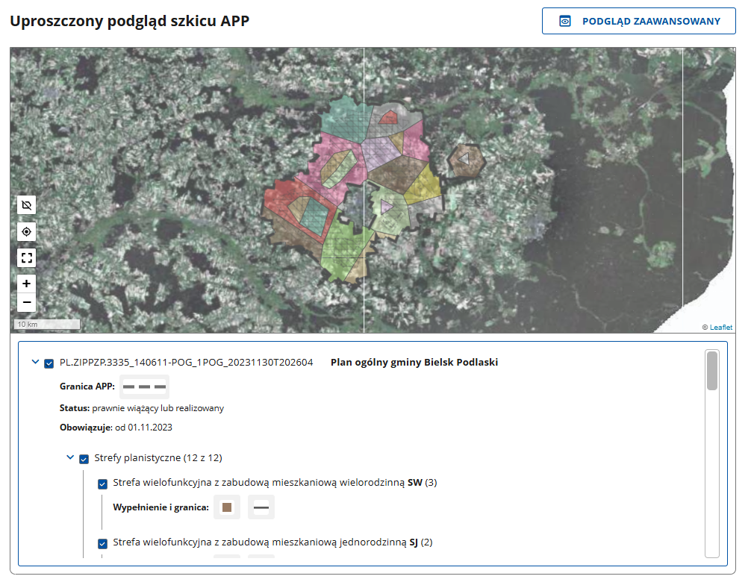
Szczególowy opis elementów znajdujących się w uproszczonym i zaawansowanym podglądzie szkicu APP znajdziesz w rozdziałach 5.1.2 i 5.1.3.
Sekcje rozwijane
Szczególowy opis elementów znajdujących się w poszczególnych sekcjach znajdziesz w rozdziale 5.1.4.
    - Udostępnienie szkicu APP
Aby dodać APP do zbioru danych przestrzennych, udostępnij szkic APP w Rejestrze Urbanistycznym. Możesz to zrobić, jeśli posiadasz rolę wydawcy.
W zależności od szkicu, który chcesz udostępnić, z poziomu strony głównej lub z menu kliknij Plan ogólny gminy, Miejscowe plany zagospodarowania przestrzennego lub Uchwała krajobrazowa. W przypadku urzędów marszałkowskich – Plan zagospodarowania przestrzennego województwa lub Audyt krajobrazowy. Następnie wyszukaj odpowiedni szkic.
Uwaga! Dalsze kroki będą takie same dla wszystkich rodzajów aktów.
Pamiętaj!
Musisz uzupełnić metadane przed udostępnieniem szkicu. Metadane może uzupełnić redaktor i wydawca. Jeśli tego nie zrobisz wydawca nie będzie mógł udostępnić dokumentu (szczegółowy opis w rozdziale 4.3).

Każdy kolejny szkic podczas udostępniania jest walidowany ze wszystkimi wcześniej udostępnionymi wersjami APP znajdującymi się w zbiorze.
Pamiętaj!
Udostępnienie poszczególnych szkiców APP tworzy automatycznie zbiór danych przestrzennych. Sprawdź dokładnie szkic przed jego publikacją (w tym status, daty, granicę, rysunek). W okresie przejściowym, szczególnie jeśli nie jesteś pewny poprawności, udostępnij w zbiorze wyłącznie najbardziej aktualną wersję aktu. Opublikowanie w pierwszej kolejności fakultatywnych wersji historycznych może spowodować, że szkic z najbardziej aktualną wersją nie przejdzie poprawnie walidacji, co uniemożliwi jego udostępnienie w Rejestrze.

Aby udostępnić szkic APP kliknij UDOSTĘPNIJ.
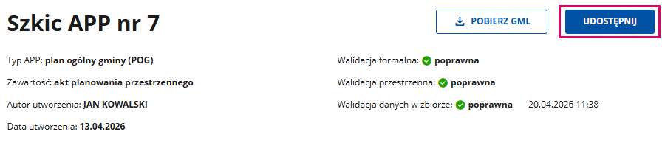
Po kliknięciu wyświetlone zostanie dodatkowe okno. Kliknij TAK, aby potwierdzić udostępnienie.
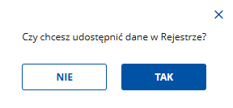
W kolejnym kroku system sprawdza, czy zostały spełnione warunki udostępnienia.
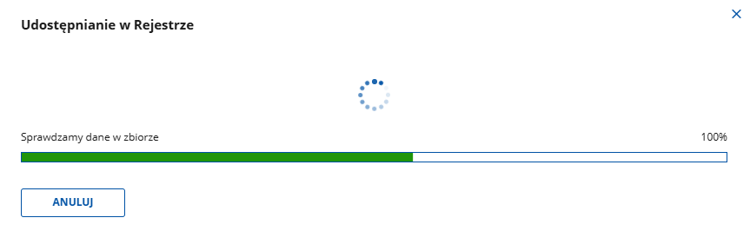
Jeśli tak, pojawi się nowe okno z komunikatem Dane w szkicu APP spełniają warunki konieczne, aby udostępnić je w Rejestrze Urbanistycznym.
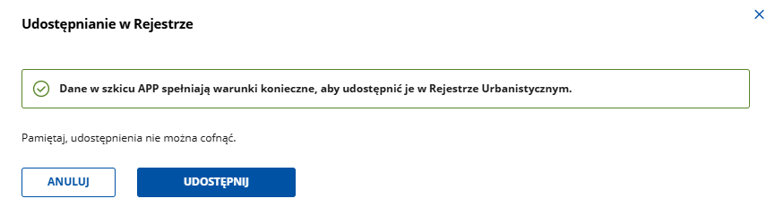
Gdy klikniesz UDOSTĘPNIJ, system pokaże postęp udostępniania pliku.

Pamiętaj!
Udostępnienia nie można cofnąć.
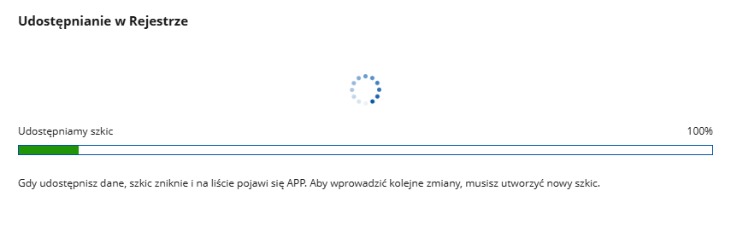
Jeśli nie uda się udostępnić szkicu, pojawi się komunikat. Zwróć szczególną uwagę na Raport o błędach.
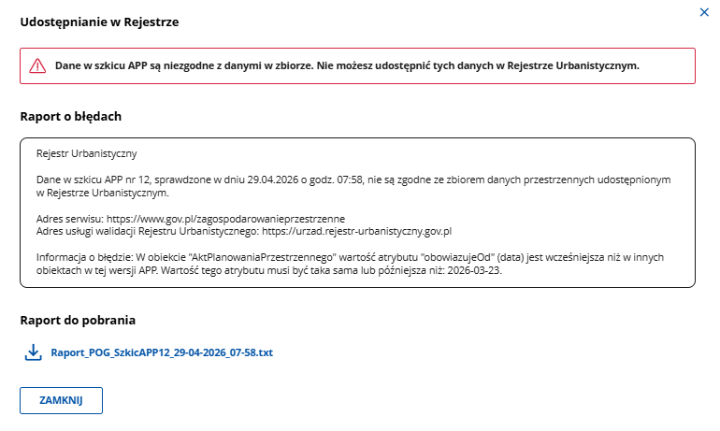
Jeśli aplikacja nie znajdzie żadnych błędów, po udostępnieniu powrócisz do ekranu listy szkiców. Pod wyszukiwarką pojawi się komunikat, że dane ze szkicu APP zostały udostępnione – oznacza to, że APP jest dostępne w publicznej części Rejestru Urbanistycznego. Kliknij przycisk Przejdź do szczegółów tego APP, aby przejść do udostępnionego APP w komponencie Akty planowania przestrzennego.
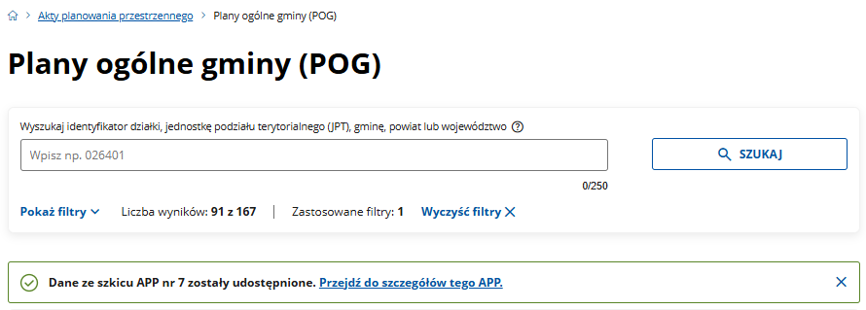
System wyświetli udostępniony Akt planowania przestrzennego (APP).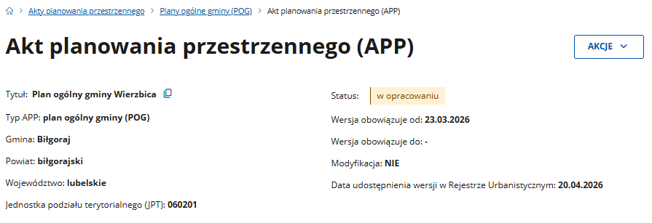
Pamiętaj!
Status już opublikowanego APP zmienisz korzystając z przycisku AKCJE (np. w celu dodania nowej wersji) w zakładce Akty planowania przestrzennego. Opcja ta została szczegółowo opisana w rozdziale 5.1.1.

  - Zarządzanie dokumentami w repozytorium
Repozytorium jest to baza zawierająca dokumenty związane z planowaniem przestrzennym w całej Polsce.

Aby dodawać i zarządzać dokumentami, wybierz kafel Repozytorium jednostki znajdujący się w Panelu zarządzania na ekranie głównym.
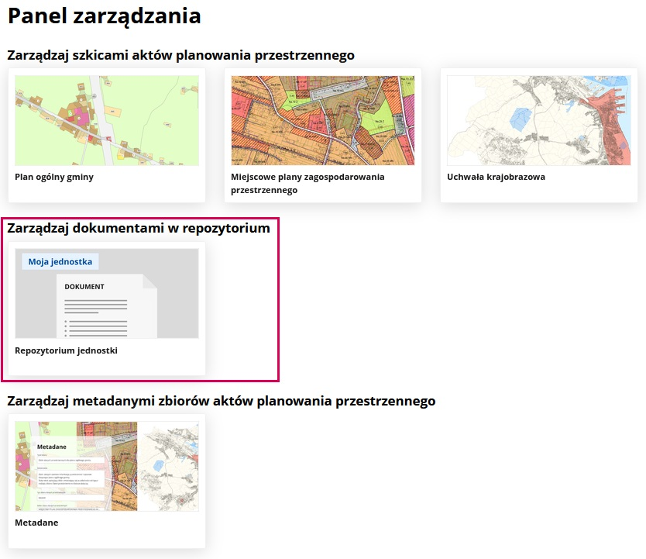
Poniżej widok dla pracowników urzędów marszałkowskich:
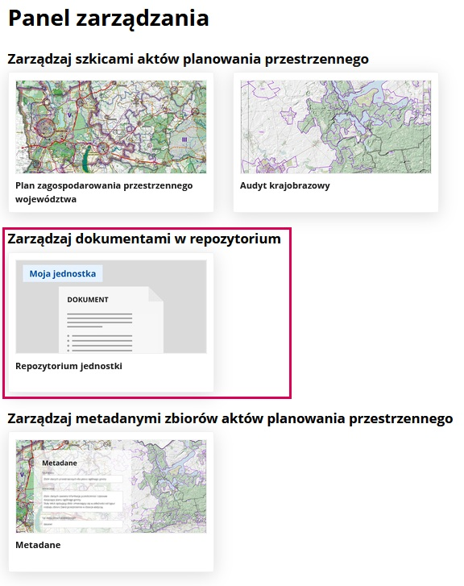
Możesz również kliknąć Panel zarządzania w menu aplikacji i po rozwinięciu listy wybrać Repozytorium jednostki.
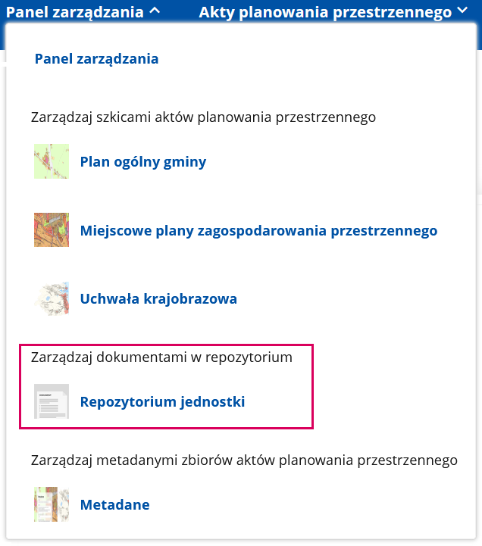
Poniżej widok dla pracowników urzędów marszałkowskich:
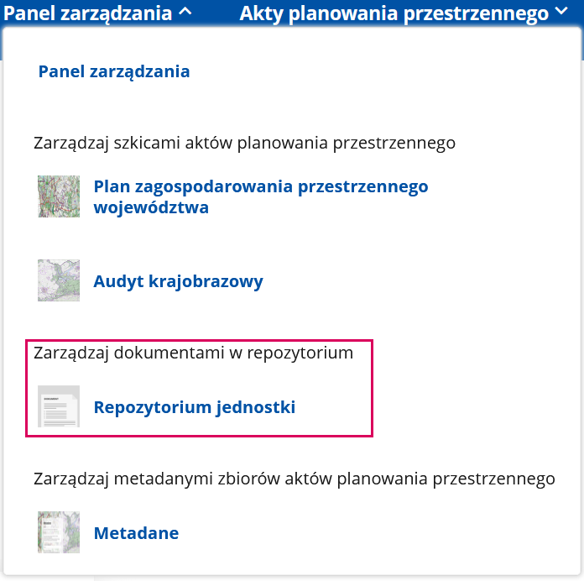
Niezależnie, którą opcję wybierzesz, system przekieruje Cię do nowej strony.
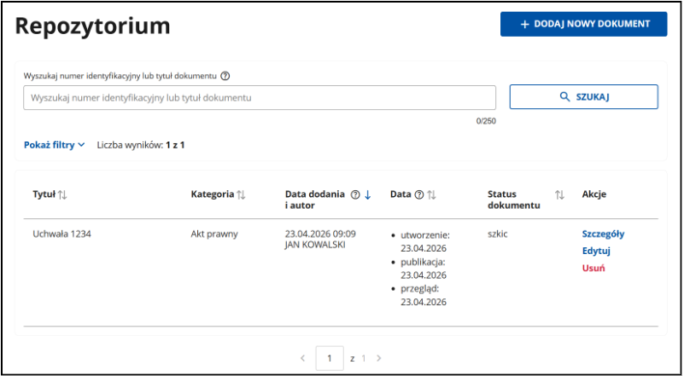
    - Dodanie nowego dokumentu
Jeśli masz rolę redaktor, możesz dodać nowy plik do Repozytorium jednostki. Aby to zrobić, kliknij DODAJ NOWY DOKUMENT.
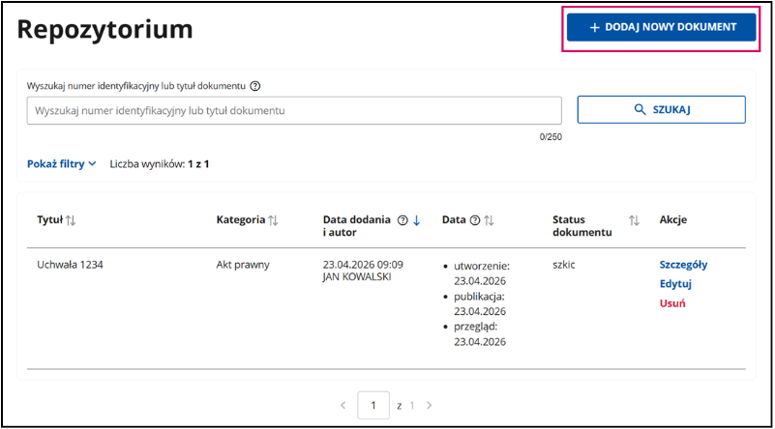
Przejdziesz do formularza składającego się z 5 kroków.
Uwaga! Pola obowiązkowe oznaczone są czerwoną gwiazdką.
Krok 1
W pierwszym kroku możesz do systemu dodać dokument niepubliczny, czyli taki, który będzie widoczny w Repozytorium tylko dla osób zalogowanych w ramach Twojej jednostki organizacyjnej.
Pamiętaj!
Dokument oryginalny zawierający dane osobowe dodawany jest do Repozytorium w kroku 1 w ramach dodawania dokumentu niepublicznego. Przykładowe dane osobowe to np. imię i nazwisko, dane adresowe i kontaktowe, dane podpisującego dokument, w tym zamieszczone w podpisie elektronicznym, imię, nazwisko i PESEL.

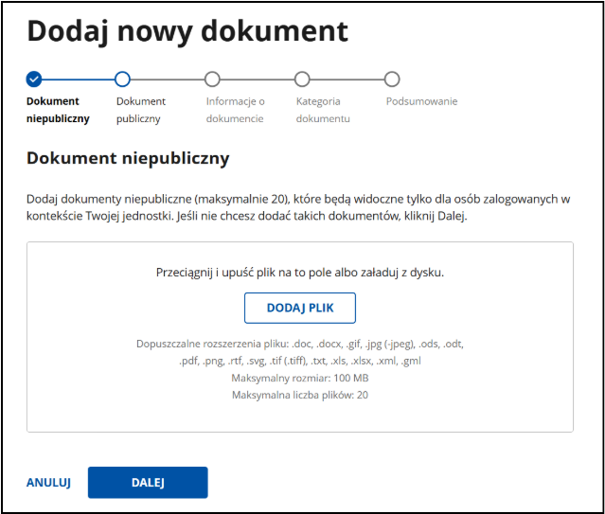
Aby dodać plik:
- przeciągnij go z katalogu na komputerze do ramki z widocznym przyciskiem DODAJ PLIK lub
- kliknij DODAJ PLIK, a następnie znajdź ten plik i wybierz go.

W ramce znajdują się ważne informacje o wymaganiach, które system sprawdza. Są to:
- dostępne rozszerzenia pliku,
- maksymalny rozmiar pliku,
- maksymalna liczba plików.
Jeśli plik został poprawnie dodany, pod ramką zobaczysz zielony komunikat sukcesu. Jeśli chcesz zrezygnować z dodawania pliku, kliknij Usuń plik.
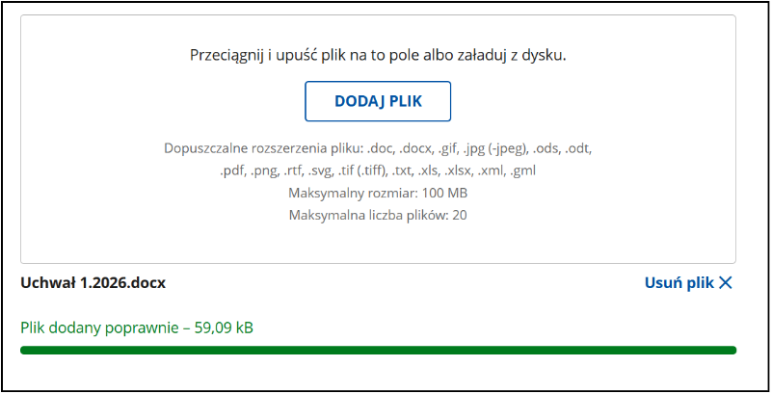
Jeśli spróbujesz dodać plik, który nie spełnia kryteriów, system wyświetli powody jego odrzucenia. W takiej sytuacji kliknij Usuń plik i dodaj poprawny.
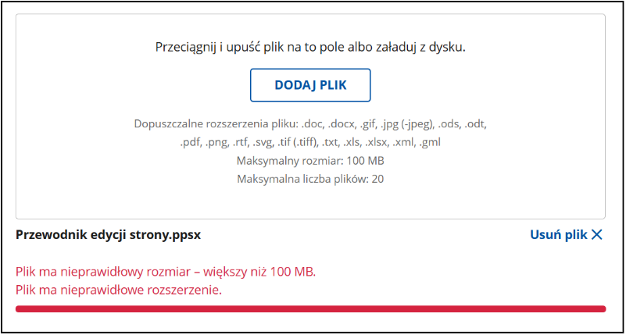
Niezależnie od tego, czy dodajesz w tym kroku dokument (nie jest to obowiązkowe) czy nie, możesz przejść do kolejnego etapu. Kliknij DALEJ na dole ekranu. Możesz także przerwać cały proces, klikając ANULUJ.
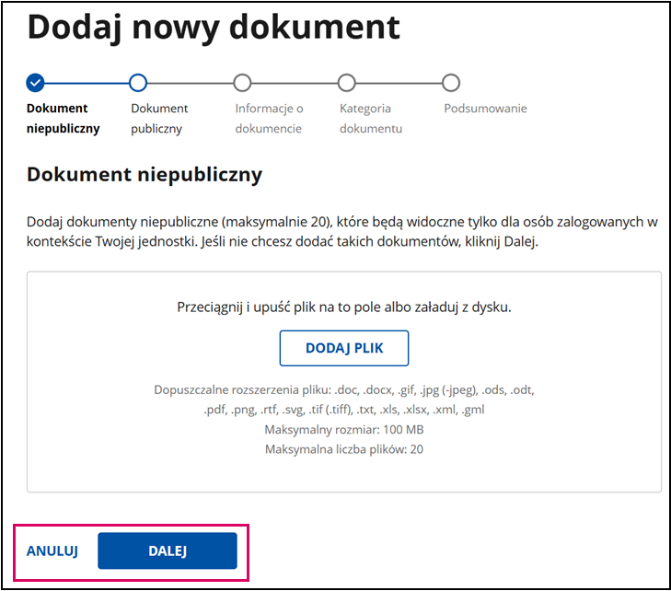
Krok 2
W tym kroku dodajesz dokumenty publiczne, czyli takie, które będą widoczne dla wszystkich użytkowników, bez konieczności logowania.
Pamiętaj!
Dokumenty publiczne nie mogą zawierać żadnych danych osobowych. Przykładowe dane osobowe to np. imię i nazwisko, dane adresowe i kontaktowe, dane podpisującego dokument, w tym zamieszczone w podpisie elektronicznym, imię, nazwisko i PESEL. Dokument oryginalny dodawany jest do Repozytorium w kroku 1 w ramach dodawania dokumentu niepublicznego.

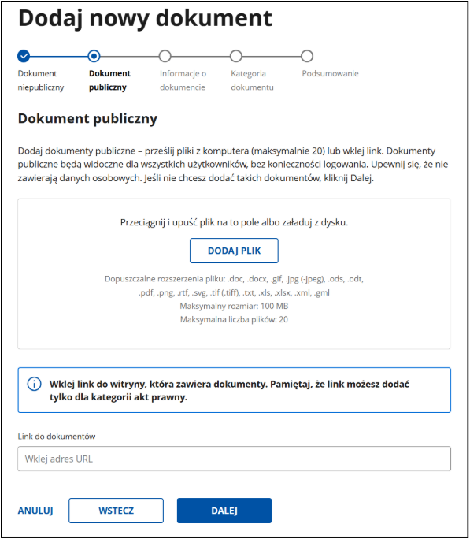
Dodawanie pliku wygląda analogicznie jak w poprzednim kroku. Dodatkowym elementem jest nieobowiązkowe pole Link do dokumentów.
Uwaga! Link możesz dodać tylko wtedy, gdy kategorią dodawanego dokumentu jest akt prawny. Kategorię wybierzesz w kroku czwartym.
Pliki dodane w tym kroku będą widoczne w widoku publicznym w szczegółach dokumentu jako załączniki.
Pamiętaj!
Możesz dodać wiele plików w jednym kroku tylko jeśli są one załącznikami do dokumentu, np. załącznik do uchwały. W przypadku dokumentów z jednej procedury planistycznej każdy dokument dodawaj oddzielnie, nadając mu właściwy typ dokumentu, a następnie powiąż go z projektem uchwały z danego etapu procedury. Sposób powiązywania dokumentów jest opisany szczegółowo w rozdziale 4.2.3.

Krok drugi także jest nieobowiązkowy – nie musisz dodawać tu pliku.
Pamiętaj!
System nie pozwoli Ci przejść dalej, jeśli nie dodasz przynajmniej jednego pliku do dokumentów publicznych lub niepublicznych. W takiej sytuacji aplikacja wyświetli komunikat:

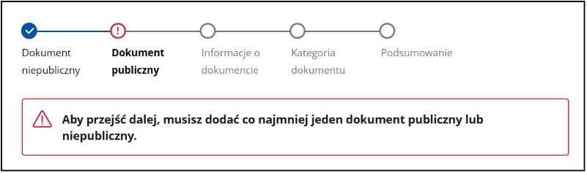
Popraw błąd i kliknij przycisk DALEJ.
Krok 3
Uzupełnij informacje o dokumencie.
Zwróć uwagę, że:
- Tytuł,
- Skrócony tytuł,
- Numer identyfikacyjny,
- Identyfikator lokalny
powinny różnić się od tytułów i numerów innych dokumentów.
Uwaga! Jeśli tytuły i numery powtórzą się, przy końcowym zapisie formularza system przeniesie Cię znowu do tego kroku, aby zmienić te wartości.
Wypełnij pola znajdujące się w formularzu.

W polach do wprowadzenia dat możesz je wpisać ręcznie lub wybrać z kalendarza.
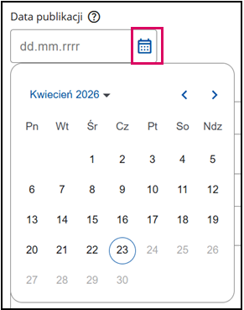
Przy niektórych polach znajdują się podpowiedzi.
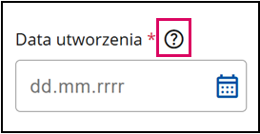
Po najechaniu na symbol znaku zapytania kursorem myszki, system wyświetli dodatkowe informacje.
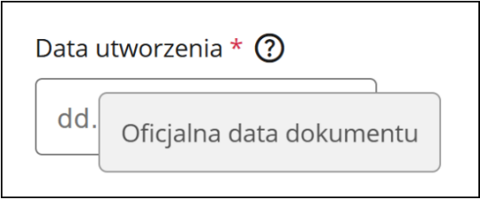
Pola obowiązkowe (oznaczone gwiazdką) to:
- Identyfikator lokalny,
- Tytuł,
- Słowo kluczowe,
- Data utworzenia,
- Obowiązywanie.
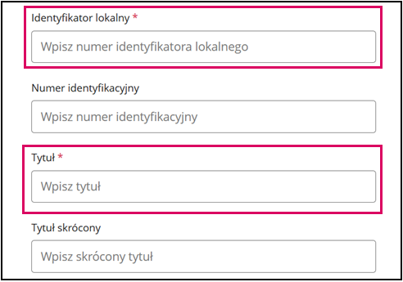
Pozostałe pola są dobrowolne, ale w miarę możliwości wskazane jest ich uzupełnienie.

Pola obowiązkowe:
Identyfikator lokalny | Wpisz unikalny w obrębie Twojej jednostki identyfikator obiektu pozwalający w łatwy sposób odnaleźć go w systemie. W polu można wpisać ciąg znaków składający się z liter, cyfr oraz znaków specjalnych: . - _  Uwaga! Wpisywane wyrażenie nie powinno się zaczynać od znaków specjalnych.  Przykłady:  - 2026_346_Uzasadnienie_POG,  - VII.44.2015,  - 6721.2.2026-oglosz_kons.  System Rejestru Urbanistycznego rozbuduje identyfikator lokalny wykorzystując przestrzeń nazw PL.RU/JPT. Oznacza to, że po opublikowaniu dokumentu będzie on miał identyfikator np.  PL.RU/226201/2026_346_Uzasadnienie_POG
Tytuł | Wpisz unikalny, pełny tytuł dokumentu lub jego nazwę. W polu można wpisać dowolny ciąg znaków∗.  Rekomendujemy dodanie etapu procedury, w ramach którego dodawany jest dokument, szczególnie na etapie projektu.  Przykłady:  - Projekt uchwały Rady Gminy Jabłonna w sprawie uchwalenia zmiany miejscowego planu zagospodarowania przestrzennego Gminy Jabłonna - przekazany do uzgodnień i opiniowania.  - Ogłoszenie Prezydenta Miasta Zielona Góra o rozpoczęciu konsultacji społecznych projektu zmiany miejscowego planu zagospodarowania przestrzennego osiedla Leśny Dwór oraz terenu sąsiadującego w Zielonej Górze z zastosowaniem postępowania uproszczonego.
Słowo kluczowe | Wybierz z listy pasujące słowo kluczowe:  - Akt planowania przestrzennego  - Rewitalizacja  - Strategia rozwoju  - Warunki zabudowy i zagospodarowania terenu (wybierane dla wniosków i decyzji o warunkach zabudowy i zagospodarowania terenu od 2029 r.)
Data utworzenia | Data podjęcia uchwały lub data wydania (w przypadku aktów prawnych), oficjalna data utworzenia tego dokumentu lub data widniejąca na dokumencie. Wybierz z kalendarza lub wpisz w odpowiednim formacie dd.mm.rrrr.  Przykład:  - 23.08.2026  Uwaga! Data utworzenia dokumentu nie musi być tożsama z datą udostępnienia w Rejestrze Urbanistycznym.
Obowiązywanie | Wybierz z listy, czy w dniu dodawania do Rejestru Urbanistycznego dodawany dokument:  - obowiązuje – oznacza, że np. akt prawny pozostaje w mocy a dokument urzędowy lub indywidualny zachowuje ważność. Dokument może obowiązywać niezależnie od tego, czy procedura, w ramach której powstał, nadal trwa, czy jest zakończona.  Przykłady:  - uchwała o uchwaleniu miejscowego planu zagospodarowania przestrzennego ma wartość „obowiązuje”. Zmiana tego atrybutu następuje np. w wyniku stwierdzenia częściowej lub całkowitej nieważności lub utraty mocy;  - uchwała o przystąpieniu do sporządzania miejscowego planu zagospodarowania przestrzennego „obowiązuje” niezależnie od stanu procedury planistycznej (nawet po jej zakończeniu).  - raport z konsultacji publicznych, jako dokument tworzony w trakcie procedury planistycznej, „obowiązuje” również po zakończeniu procedury;  - obowiązuje w części – oznacza np. częściowe utracenie mocy aktu prawnego. Rekomenduje się dodanie powiązania z dokumentem wpływającym na obowiązywanie.  Przykłady:  - po stwierdzeniu częściowej nieważności uchwały o uchwaleniu miejscowego planu zagospodarowania przestrzennego wartość atrybutu to „obowiązuje w części”;  - po wejściu w życie aktu planowania przestrzennego obejmującego częściowo teren objęty już innym aktem tego samego typu powoduje zmianę wartości atrybutu dla tego innego aktu na „obowiązuje w części”.  - nie obowiązuje – oznacza np. że akt prawny utracił moc, a dokument indywidualny lub urzędowy utracił swoją ważność. Samo zakończenie procedury nie jest podstawą do zmiany wartości na „nie obowiązuje”. Rekomenduje się dodanie powiązania z dokumentem wycofującym lub unieważniającym oraz dodanie daty „obowiązuje do”.  Przykłady:  - po stwierdzeniu nieważności uchwały o uchwaleniu miejscowego planu zagospodarowania przestrzennego wartość atrybutu to „nie obowiązuje";  - po wejściu w życie aktu planowania przestrzennego obejmującego teren objęty już innym aktem tego samego typu powoduje zmianę wartości atrybutu dla tego innego aktu na „nie obowiązuje”;  - wycofanie wniosku o sporządzenie miejscowego planu zagospodarowania przestrzennego powoduje nadanie wartości atrybutu „nie obowiązuje”.  Uwaga! Atrybut „Obowiązywanie” jest możliwy do edycji również po opublikowaniu w Rejestrze (po wycofaniu do statusu dokumentu: szkic). Szczegóły znajdują się w rozdziale 4.2.2.
* W całym dokumencie kiedy mowa jest o dowolnym ciągu znaków oznacza to wszystkie znaki, oprócz następujących: ; : > < * % $.

Pola nieobowiązkowe - wskazane jest ich uzupełnienie, o ile jest to możliwe:
Numer identyfikacyjny | Możesz wpisać unikalny numer identyfikacyjny dokumentu nadawany w urzędzie np. numer uchwały, numer sprawy. W polu można wpisać dowolny ciąg znaków∗.  Przykłady:  - WPRiOŚ.6721.3.2026  - XXXII/485/2026.
Tytuł skrócony | Możesz wpisać skrócony tytuł dokumentu,  Przykład:  - Zmiana mpzp osiedla Górczyce.  W polu można wpisać dowolny ciąg znaków∗.
Data przeglądu | Możesz wpisać datę przeglądu, czyli ostatniego sprawdzenia dokumentu. Wybierz z kalendarza lub wpisz w odpowiednim formacie dd.mm.rrrr.
Data publikacji | Wpisz datę ogłoszenia aktu prawnego w dzienniku urzędowym.  Wybierz z kalendarza lub wpisz w formacie dd.mm.rrrr.
Szczegółowe odniesienie | Możesz wskazać, która część dokumentu dotyczy zakresu lub obszaru właściwego dla danego organu. Możesz podać np. konkretne rozdziały, paragrafy, zakresy stron lub inne oznaczenia pozwalające jednoznacznie wskazać odpowiednią część dokumentu.
Informacje dodatkowe | Możesz wpisać dowolne informacje dodatkowe. Pole pozwala na wpisanie dowolnego ciągu znaków∗ (maksymalnie 500 znaków).
* W całym dokumencie kiedy mowa jest o dowolnym ciągu znaków oznacza to wszystkie znaki, oprócz następujących: ; : > < * % $.

Gdy wypełnisz już wszystkie pola, kliknij DALEJ. Jeśli chcesz coś poprawić w poprzednich krokach, możesz wrócić do nich, klikając WSTECZ.

Na końcu tego etapu znajduje się sekcja Teren objęty dokumentem. Wskaż, czy dokument dotyczy całej czy części jednostki podziału terytorialnego.
Pamiętaj!
W tej sekcji wskaż teren objęty dokumentem innym niż akt planowania przestrzennego - dane przestrzenne tworzone dla aktów planowania przestrzennego zawsze są załącznikiem do uchwały i dodaje się je w kroku 2 wraz z uchwałą lub jej projektem.
Przykład:
Wniosek o sporządzenie aktu planowania przestrzennego dotyczący konkretnej działki – w tej sekcji możesz wpisać jej identyfikator.

Jeśli w ramach tej sekcji zaznaczysz, że dokument dotyczy całej jednostki podziału terytorialnego – wtedy możesz podać nie więcej niż 300 identyfikatorów Państwowego Rejestru Granic (PRG). Pole Identyfikator PRG jest opcjonalne do wypełnienia.
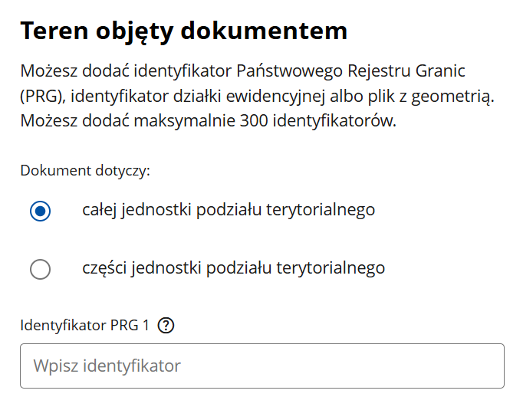
Jeśli zaznaczysz, że dokument dotyczy części jednostki podziału terytorialnego – wtedy możesz podać nie więcej niż 300 identyfikatorów działek ewidencyjnych.
Jeśli wybierzesz opcję dotyczącą części jednostki podziału terytorialnego, w systemie pojawi się nowe pole, gdzie możesz, zamiast podawania identyfikatorów, dodać uproszczony plik GML wyłącznie z geometrią powiązaną z dokumentem. Plik możesz utworzyć we wtyczce APP2 w komponencie „Tworzenie pliku GML dla dokumentu w Repozytorium”.
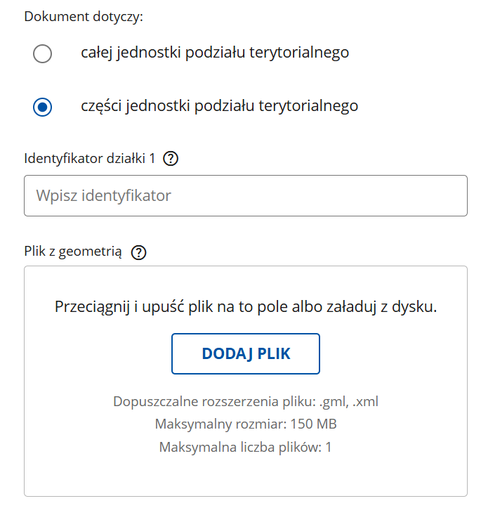
Dodany przez Ciebie plik podlega walidacji. W przypadku wystąpienia błędów walidacji przestrzennej zapoznaj się z komunikatem, usuń nieprawidłowy plik i załącz poprawny. Przykładowe błędy:
- Plik ma nieprawidłowy rozmiar – większy niż 150MB,
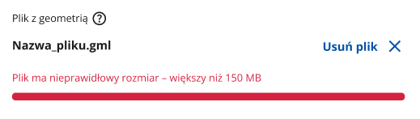
- Plik ma nieprawidłowe rozszerzenie.
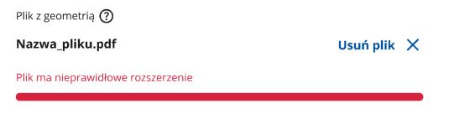
Krok 4
W kroku czwartym wybierz z listy rozwijanej Kategorię dokumentu.
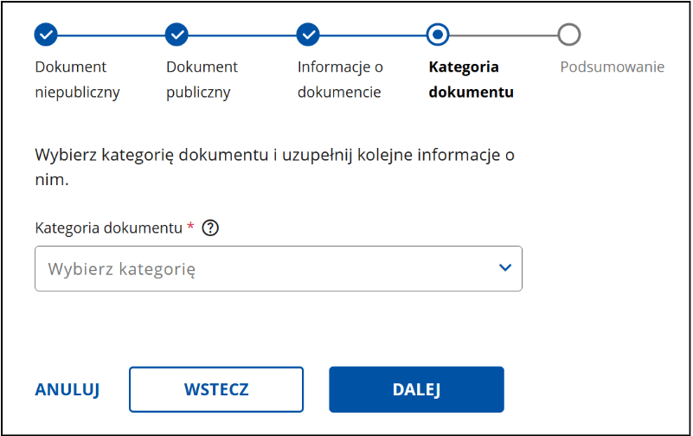
Do wyboru masz 3 kategorie:
- akt prawny,
- dokument urzędowy,
- dokument indywidualny.
Po wybraniu kategorii system wyświetli dodatkowe pola do uzupełnienia. W pierwszej kolejności wybierz typ dokumentu. W zależności od wybranej kategorii pojawią się różne pozycje na liście wyboru. Nie dodawaj dokumentów, które nie pasują do typu dokumentu.
Wypełnij pozostałe pola analogicznie jak w poprzednim kroku. Pamiętaj o polach obowiązkowych.
Pamiętaj!
- Do kategorii akt prawny można dodać link. Jeśli w formularzu w kroku drugim nie dodano linku, w tym kroku będzie można to nadrobić – pojawi się pole do dodania linku.
- Jeśli dodasz link w kroku drugim, a w kroku czwartym nie wybierzesz kategorii akt prawny, to przy zapisywaniu system cofnie Cię do kroku drugiego (żeby zmienić link na plik).

Poniżej opisane zostały atrybuty w podziale na kategorie:
- Dokument w kategorii akt prawny
Pola obowiązkowe:
Kategoria dokumentu | Wybierz z listy kategorię akt prawny.
Typ dokumentu | Wybierz z listy:  - uchwała,  - zarządzenie,  - zarządzenie zastępcze.  Typy dokumentów w Rejestrze Urbanistycznym zostały określone w załączniku do rozporządzenia Ministra Finansów i Gospodarki w sprawie Rejestru Urbanistycznego z dnia 26 czerwca 2026 r. (Dz.U. z 2026 r. poz. 860).
Organ | Wpisz nazwę organu wydającego dokument. W polu można wpisać dowolny ciąg znaków*.  Przykłady:  - Rada Gminy Kozłów  - Wojewoda Łódzki.  Uwaga! Po wpisaniu pierwszego organu istnieje możliwość dodania kolejnych po kliknięciu przycisku Dodaj kolejny organ.
Link do opublikowanych dokumentów | W przypadku aktów prawnych ogłaszanych w dzienniku urzędowym podaj link do właściwej pozycji.  Jeśli dokument nie podlega publikacji w dzienniku urzędowym podaj link, pod którym dokument został udostępniony.
Oznaczenie | Wpisz rok, numer dziennika (jeśli występuje) i pozycję w dzienniku urzędowym. Jeśli dokument nie podlega publikacji w dzienniku urzędowym wpisz „Nie dotyczy”. W polu można wpisać dowolny ciąg znaków*.
Dziennik Urzędowy | Wybierz z listy właściwy dziennik urzędowy.
Data publikacji | Pole to jest automatycznie uzupełniane datą publikacji podaną w kroku 3. Jeśli nie została uzupełniona – należy wpisać odpowiednią datę.
* W całym dokumencie kiedy mowa jest o dowolnym ciągu znaków oznacza to wszystkie znaki, oprócz następujących: ; : > < * % $.

Pola nieobowiązkowe - wskazane jest ich uzupełnienie, o ile jest to możliwe:
Data przyjęcia | Data podjęcia uchwały lub data wydania aktu prawnego przez uprawniony organ np. data uchwalenia dokumentu przez radę gminy.  Wybierz z kalendarza lub wpisz w odpowiednim formacie dd.mm.rrrr.
Obowiązuje od | Data „obowiązuje od” jest tożsama z datą wejścia w życie. Wybierz z kalendarza lub wpisz w odpowiednim formacie dd.mm.rrrr.
Obowiązuje do | Data „obowiązuje do” jest wypełniana w przypadku dokumentów, które przestały obowiązywać. Wybierz z kalendarza lub wpisz w odpowiednim formacie dd.mm.rrrr.  Należy wypełnić to pole w sytuacji, gdy w polu Obowiązywanie wskazano, że dany dokument „nie obowiązuje” lub kiedy jest przewidziana data końca obowiązywania.
Data wejścia  w życie | Data powinna pokrywać się z datą „obowiązuje od”.  Wybierz z kalendarza lub wpisz datę w odpowiednim formacie dd.mm.rrrr.

- Dokument w kategorii dokument urzędowy
Pola obowiązkowe:
Kategoria dokumentu | Wybierz z listy kategorię dokument urzędowy.
Typ dokumentu | Wybierz z listy:  - diagnoza  - ocena aktualności gminnego programu rewitalizacji  - ogłoszenie  - prognoza oddziaływania na środowisko  - projekt lub założenia umowy urbanistycznej  - projekt uchwały  - raport lub wykaz  - rozstrzygnięcie nadzorcze  - umowa urbanistyczna  - uzasadnienie do uchwały  - wyrok sądu  - decyzja o lokalizacji inwestycji celu publicznego (od 01.07.2029 r.)  - decyzja o warunkach zabudowy (od 01.07.2029 r.).  Typy dokumentów w Rejestrze Urbanistycznym zostały określone w załączniku do rozporządzenia Ministra Finansów i Gospodarki w sprawie Rejestru Urbanistycznego z dnia 26 czerwca 2026 r. (Dz.U. z 2026 r. poz. 860).
Organ | Wpisz nazwę organu sporządzającego lub wydającego dokument. W polu można wpisać dowolny ciąg znaków*.  Przykłady:  - Prezydent Miasta Łodzi  - Wojewoda Małopolski  - Wojewódzki Sąd Administracyjny w Rzeszowie.
* W całym dokumencie kiedy mowa jest o dowolnym ciągu znaków oznacza to wszystkie znaki, oprócz następujących: ; : > < * % $.

Pola nieobowiązkowe - wskazane jest ich uzupełnienie, o ile jest to możliwe:
Obowiązuje od | Data „obowiązuje od” jest tożsama np. z datą wejścia w życie, uprawomocnienia, ogłoszenia, wydania lub utworzenia. Wybierz z kalendarza lub wpisz w odpowiednim formacie dd.mm.rrrr.
Obowiązuje do | Data „obowiązuje do” jest wypełniana w przypadku dokumentów, które przestały obowiązywać. Wybierz z kalendarza lub wpisz w odpowiednim formacie dd.mm.rrrr.  Należy wypełnić to pole w sytuacji, gdy w polu Obowiązywanie wskazano, że dany dokument „nie obowiązuje” lub kiedy jest przewidziana data końca obowiązywania.
Data wejścia  w życie | Jeśli wypełniasz to pole, powinno się ono pokrywać z datą „obowiązuje od”.  Wybierz z kalendarza lub wpisz w odpowiednim formacie dd.mm.rrrr
Podmiot | Wpisz nazwę lub imię i nazwisko podmiotu, do którego kierowany jest dokument. W polu można wpisać dowolny ciąg znaków*.  Nazwa podmiotu nie będzie widoczna publicznie po udostępnieniu dokumentu.  Uwaga! Po wpisaniu pierwszego podmiotu istnieje możliwość dodania kolejnych po kliknięciu przycisku Dodaj kolejny podmiot – dotyczy dokumentów, które są kierowane do wielu podmiotów.
* W całym dokumencie kiedy mowa jest o dowolnym ciągu znaków oznacza to wszystkie znaki, oprócz następujących: ; : > < * % $.

- Dokument w kategorii dokument indywidualny
Pola obowiązkowe:
Kategoria dokumentu | Wybierz z listy kategorię dokument indywidualny.
Typ dokumentu | Wybierz z listy:  - Wniosek o sporządzenie aktu planowania przestrzennego  - Wniosek o zmianę aktu planowania przestrzennego  - Wniosek o ustalenie lokalizacji inwestycji celu publicznego (od 01.07.2029 r.)  - Wniosek o ustalenie warunków zabudowy (od 01.07.2029 r.).  Typy dokumentów w Rejestrze Urbanistycznym zostały określone w załączniku do rozporządzenia Ministra Finansów i Gospodarki w sprawie Rejestru Urbanistycznego.
Organ | Wpisz nazwę organu, do którego kierowany jest dokument. W polu można wpisać dowolny ciąg znaków*.  Przykłady:  - Prezydent Miasta Poznania  - Burmistrz Szklarskiej Poręby.  Uwaga! Po wpisaniu pierwszego organu istnieje możliwość dodania kolejnych po kliknięciu przycisku Dodaj kolejny organ – dotyczy dokumentów, które są kierowane do wielu organów.
Podmiot | Wpisz nazwę lub imię i nazwisko podmiotu sporządzającego dokument. W polu można wpisać dowolny ciąg znaków*.  Podmiot nie będzie widoczny publicznie po udostępnieniu dokumentu.  Uwaga! Po wpisaniu pierwszego podmiotu istnieje możliwość dodania kolejnych po kliknięciu przycisku Dodaj kolejny podmiot – dotyczy dokumentów, które są sporządzane przez wiele podmiotów.
* W całym dokumencie kiedy mowa jest o dowolnym ciągu znaków oznacza to wszystkie znaki, oprócz następujących: ; : > < * % $.
Po wypełnieniu wszystkich pól w formularzu kliknij DALEJ, aby przejść do ostatniego kroku.
Krok 5
Ostatnim etapem jest podsumowanie. Sprawdź poprawność wprowadzonych wcześniej danych. W razie potrzeby za pomocą przycisku WSTECZ możesz wrócić do poprzednich kroków, aby poprawić wprowadzone dane.

Na dole strony w sekcji Załączniki znajduje się dodany wcześniej plik. Upewnij się, że jest on poprawny i odpowiednio zaklasyfikowany (publiczny lub niepubliczny). Kliknij ZAPISZ.
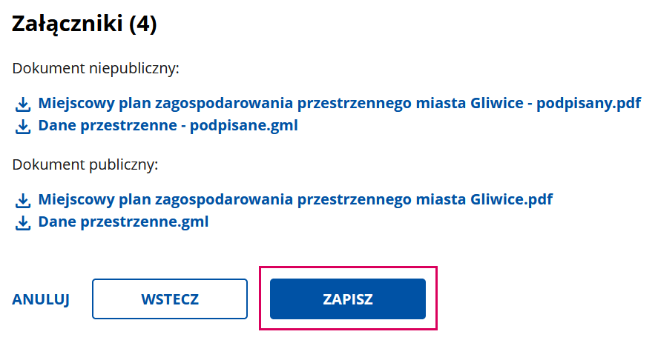
Twój dokument zostanie dodany do Repozytorium jednostki ze statusem szkic.
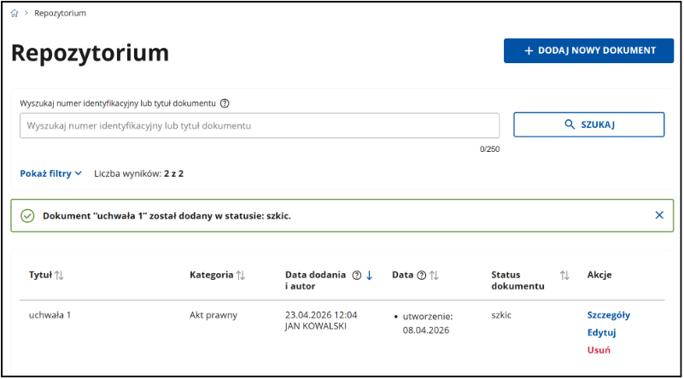
Pamiętaj!
Na każdym etapie dodawania dokumentu możesz z zrezygnować i kliknąć ANULUJ. Wtedy utracisz wszystkie wprowadzone dane.
    - Udostępnienie dokumentu
Przed udostępnieniem dokumentu redaktor ma dostępne 3 funkcjonalności:
- Szczegóły - można zobaczyć szczegóły danego szkicu;
- Edytuj - można zmienić wyłącznie zakres dat obowiązywania oraz status obowiązywania w ramach 3 opcji:
  - obowiązuje,
  - obowiązuje w części,
  - nie obowiązuje;
- Usuń - można usunąć szkic.
Uwaga! Usunięcie dokumentu jest nieodwracalne.
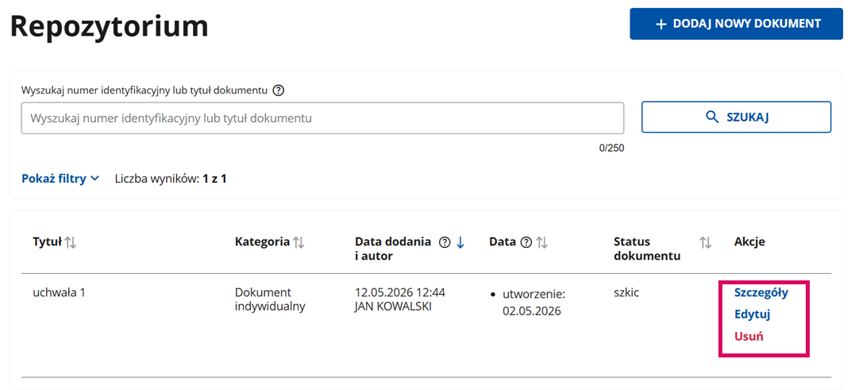
Po wejściu w Szczegóły zapoznasz się ze szczegółami szkicu. Znajdziesz tu dodatkowo przycisk WYŚLIJ DO AKCEPTACJI. Po jego kliknięciu szkic będzie mógł być udostępniony przez wydawcę w Repozytorium.
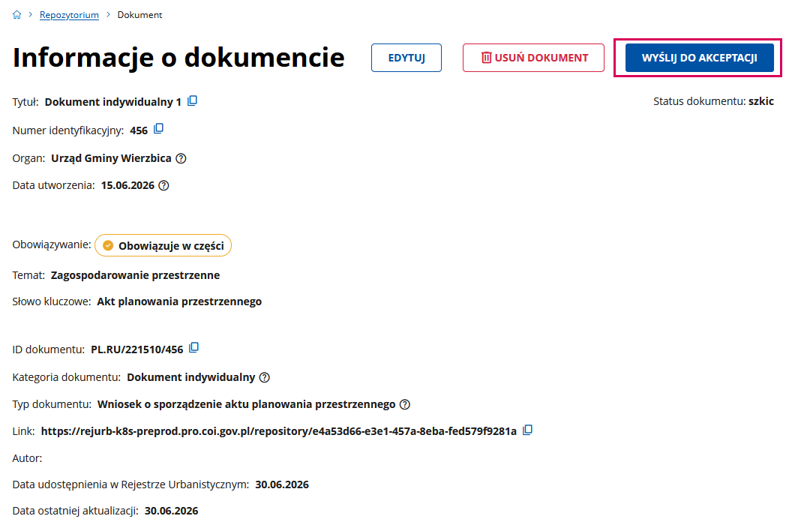
Po potwierdzeniu operacji w systemie zobaczysz komunikat potwierdzający realizację. Status dokumentu zmieni się na oczekuje na weryfikację.
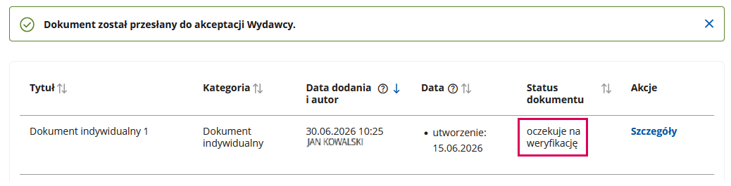
Wydawca po wejściu w szczegóły otrzymanego do weryfikacji dokumentu ma dwie możliwości:
- ZAAKCEPTUJ DOKUMENT,
- ODRZUĆ DOKUMENT.
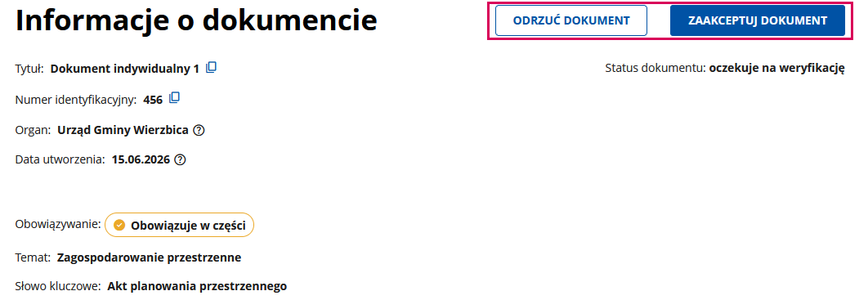
Jeśli wydawca odrzuci dokument, powróci on do statusu szkic i będzie on możliwy do edycji (w zakresie statusu i dat Obowiązuje od-do) przez redaktora. Jeśli wydawca zaakceptuje dokument, zostanie on udostępniony w Repozytorium i będzie widoczny dla osób niezalogowanych, jeśli znalazł się w nim dokument publiczny (w formie pliku lub linku).
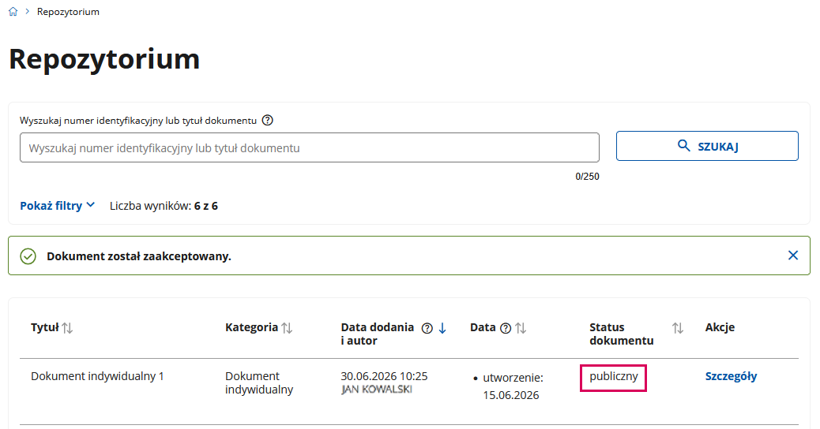

Pamiętaj!
Jeśli dany dokument zawiera tylko pliki lub linki publiczne, będzie miał status publiczny i będzie widoczny także w części ogólnodostępnej (dla obywatela). Jeśli będzie miał tylko pliki niepubliczne, będzie widoczny tylko dla pracowników danej jednostki. Jeśli będzie miał pliki publiczne i niepubliczne, otrzyma status publiczny i będzie widoczny w części ogólnodostępnej, ale w ograniczonym zakresie (bez plików niepublicznych).

Wydawca po zaakceptowaniu dokumentu ma możliwość wycofać go z publikacji. Aby to zrobić, po wejściu w szczegóły dokumentu, kliknij WYCOFAJ DOKUMENT.
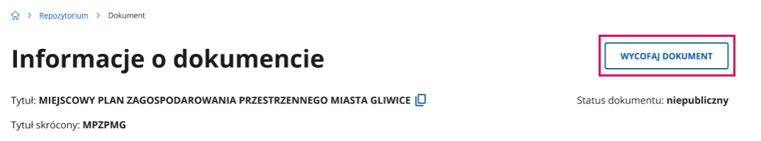
Aby anulować operację, kliknij NIE, aby potwierdzić kliknij TAK.
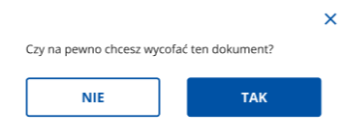
Po potwierdzeniu tej operacji w systemie zobaczysz komunikat potwierdzający realizację. Status dokumentu zmieni się na szkic i będzie on możliwy do edycji przez redaktora.
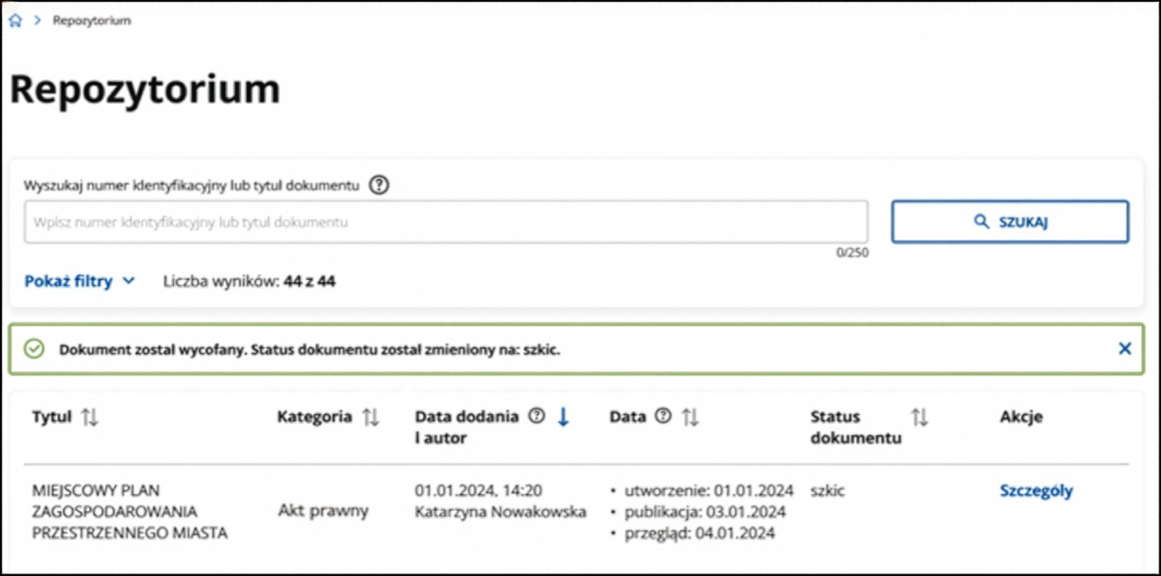
    - Powiązywanie dokumentów

System umożliwia tworzenie relacji pomiędzy dokumentami. W szczegółach dokumentu (niezależnie od statusu), na dole ekranu znajduje się sekcja Dokumenty powiązane. Kliknij UTWÓRZ POWIĄZANIE.
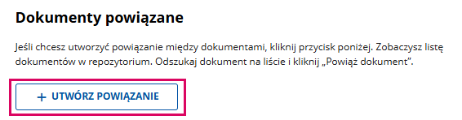
System przekieruje Cię do listy innych dokumentów, aby utworzyć powiązanie między dokumentami. Na liście znajdziesz dokumenty:
- we wszystkich statusach z Twojej jednostki oraz
- dokumenty o statusie publiczne z innych jednostek.
Możesz skorzystać z filtrów wyszukując np. dokumenty tylko z Twojej jednostki. Znajdź na liście interesujący Cię dokument (za pomocą przycisku Szczegóły możesz sprawdzić ich zawartość).
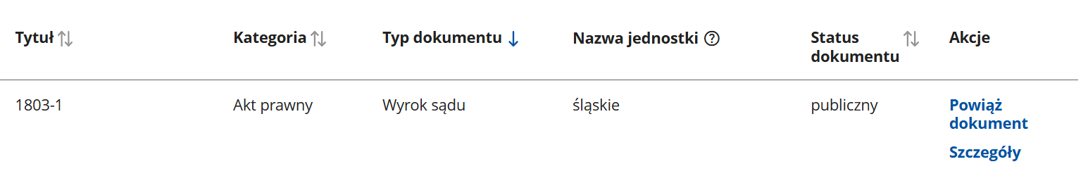
Aby utworzyć powiązanie, kliknij Powiąż dokument. Informacja o powiązaniu wyświetla się w obu dokumentach i z poziomu każdego z nich można to powiązanie usunąć.
Pamiętaj!
Jeśli dodajesz dokumenty dotyczące jednej procedury planistycznej powiąż je ze sobą.
Schemat powiązywania dokumentów dla przykładowej procedury planistycznej:
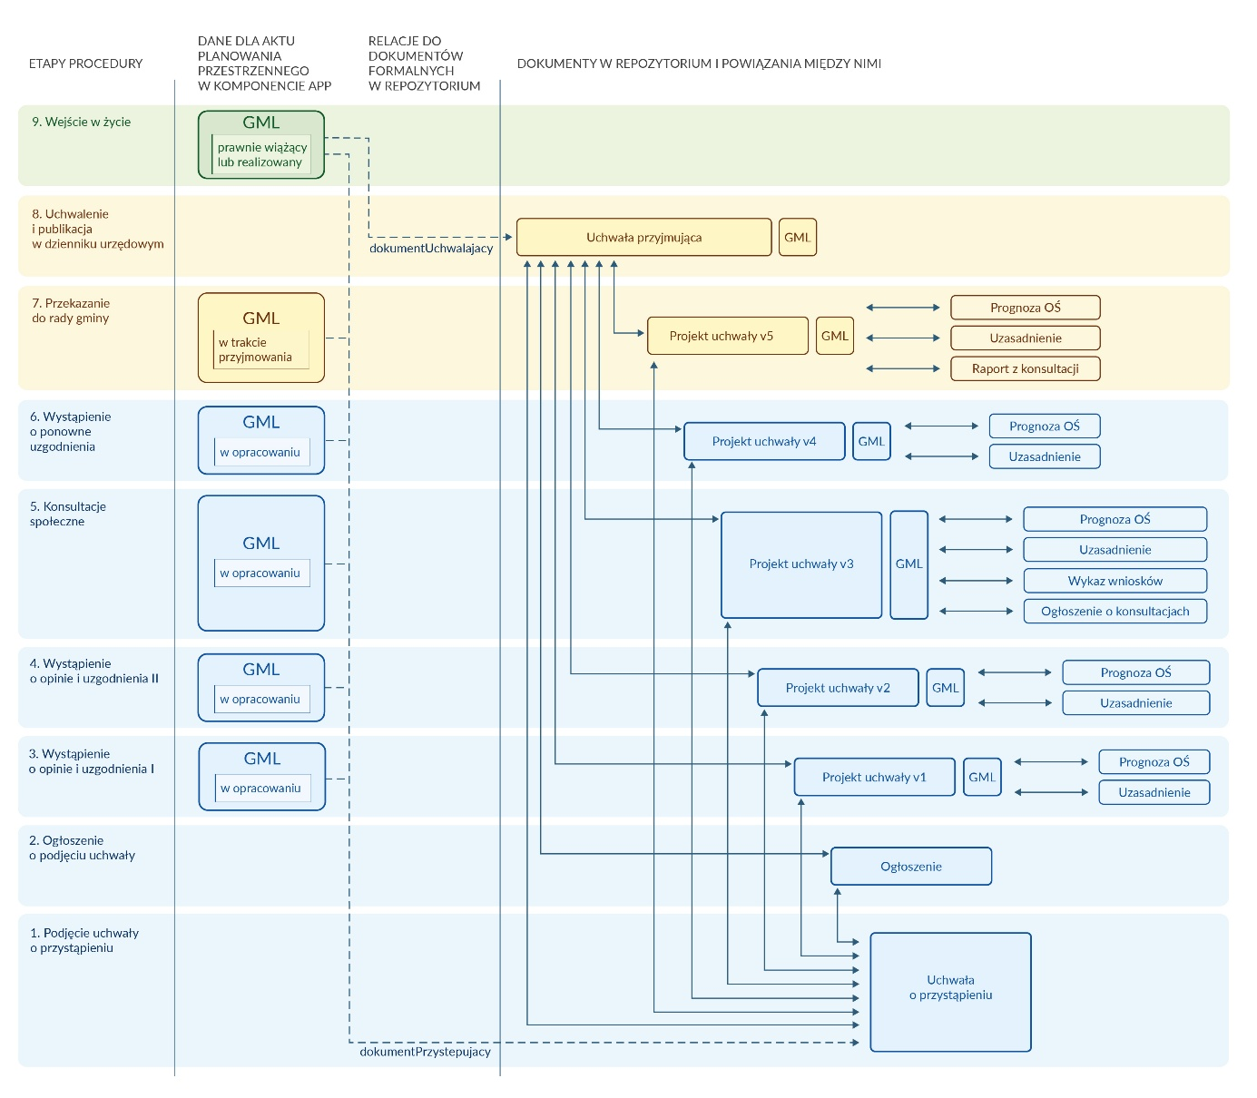
Powiązania między poszczególnymi dokumentami udostępnionymi w Repozytorium zostały oznaczone strzałkami. Każde powiązanie utworzone w Rejestrze Urbanistycznym działa dwustronnie, to znaczy, że będzie widoczne z poziomu obu powiązywanych dokumentów.
W ramach każdego etapu procedury planistycznej dokumenty wytworzone na tym etapie powinny być powiązane z projektem uchwały z tego etapu. Dzięki temu wszyscy zainteresowani łatwiej odnajdą pełną dokumentację dotyczącą danego etapu.
Jeśli dodajesz dokumenty dotyczące tego samego etapu procedury planistycznej, np. ogłoszenie o konsultacjach społecznych i prognozę odziaływania na środowisko poddawaną konsultacjom, powiąż je z projektem uchwały z tego etapu a sam projekt z uchwałą intencyjną.
Przykład powiązania dokumentów dla projektu uchwały w sprawie uchwalenia miejscowego planu zagospodarowania przestrzennego na etapie konsultacji społecznych:

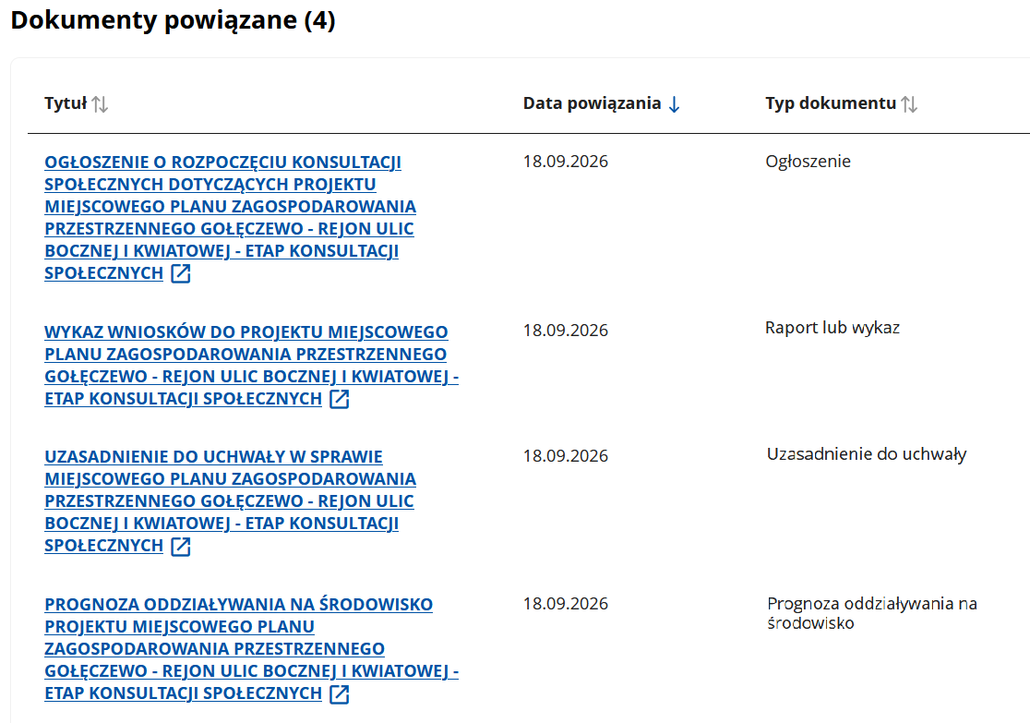

Jeśli dodajesz uchwałę o uchwaleniu aktu planowania przestrzennego, powiąż ją ze wszystkimi wcześniej dodanymi projektami uchwały oraz uchwałą intencyjną w ramach tej procedury. Do uchwały inicjującej oraz przyjmującej powinny być natomiast powiązane wszystkie projekty uchwał.
Przykład powiązania dokumentów dla uchwały przystępującej do sporządzania planu ogólnego gminy:
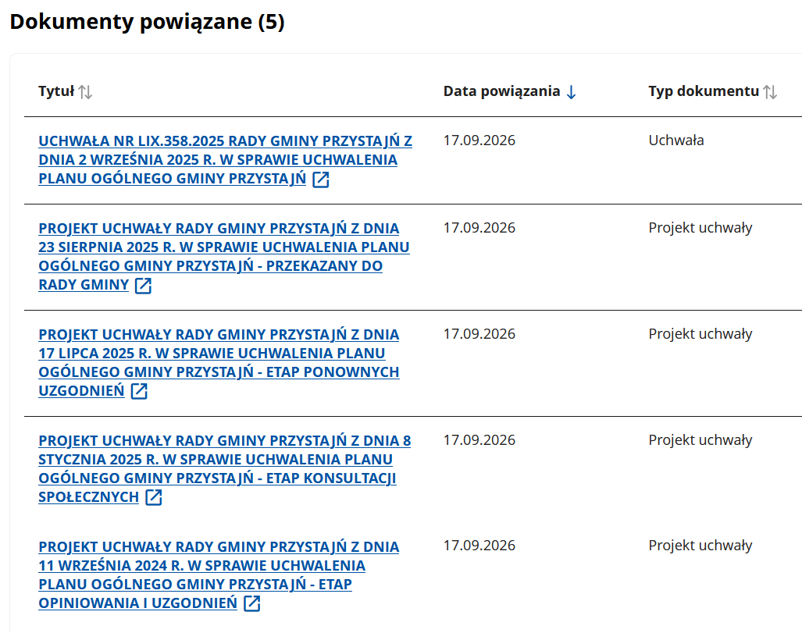
Właściwe kategorie i typy dla uwidocznionych na schemacie dokumentów są szczegółowo opisane w załączniku do rozporządzenia Ministra Finansów i Gospodarki w sprawie Rejestru Urbanistycznego z dnia 26 czerwca 2026 r. (Dz.U. z 2026 r. poz. 860).
Do aktu planowania przestrzennego w postaci pliku GML, który jest udostępniany w komponencie Akty Planowania Przestrzennego wymagane jest dodanie, co najmniej relacji do dokumentów formalnych tj. uchwały o przystąpieniu do sporządzenia aktu lub uchwały przyjmującej jeśli akt jest obowiązujący. Warto dodać łącza do dokumentów formalnych udostępnionych wcześniej w Repozytorium.

    - Wyszukiwarka i filtrowanie
Jeśli w Repozytorium znajduje się duża liczba dokumentów, możesz znaleźć ten, który Cię interesuje, za pomocą wbudowanej wyszukiwarki.
Wystarczy wpisać tytuł dokumentu lub numer identyfikacyjny i kliknąć SZUKAJ.
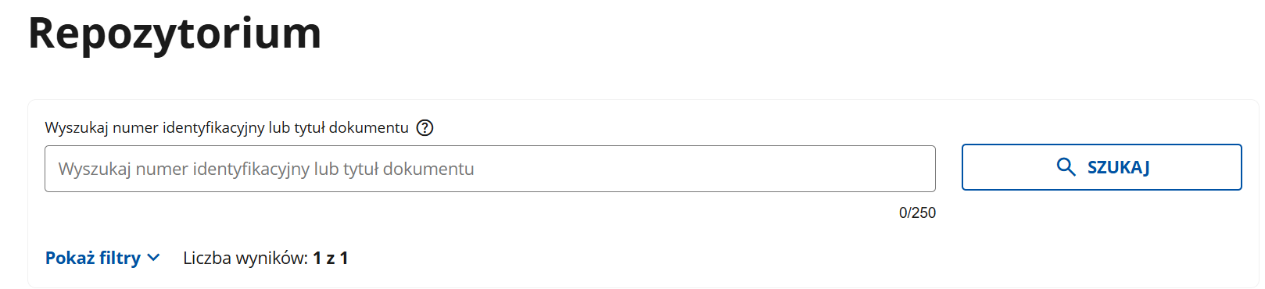
W razie potrzeby możesz dodatkowo zawęzić wyniki wyszukiwania, wykorzystując filtry. Kliknij Pokaż filtry, aby zobaczyć wszystkie dostępne filtry. System wyświetli okno z dodatkowymi możliwościami wyszukiwania.
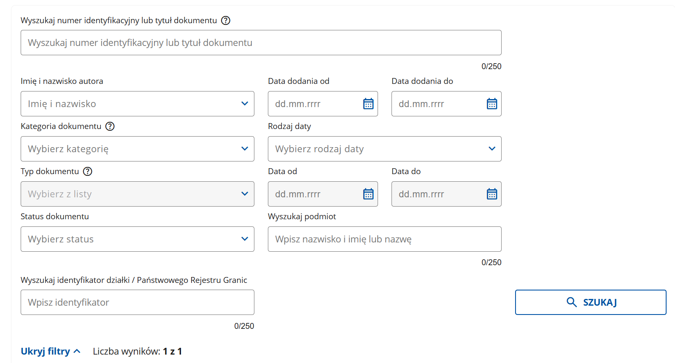
Wybierz te filtry, które mogą pomóc Ci w znalezieniu potrzebnego dokumentu,
a następnie kliknij SZUKAJ.
Na dole pojawią się wyniki wyszukiwania. W razie potrzeby same wyniki możesz dodatkowo posortować rosnąco lub malejąco za pomocą strzałek.
Uwaga! Domyślnie dokumenty na liście posortowane są według daty ich dodania do Rejestru Urbanistycznego – na górze są te, które zostały dodane jako ostatnie.
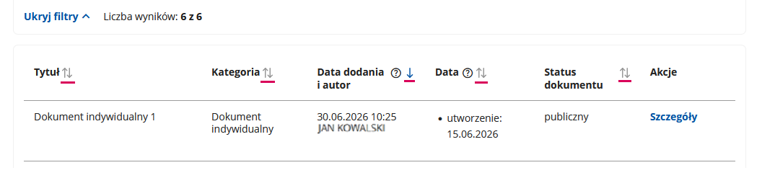

  - Zarządzanie metadanymi zbiorów aktów planowania przestrzennego
Metadane to informacje o zbiorach danych przestrzennych. Każdy rodzaj zbioru musi mieć uzupełnione swoje metadane w jednostce.
Pamiętaj!
Należy uzupełnić metadane przed udostępnieniem szkicu w ramach Aktów planowania przestrzennego. Metadane może uzupełnić redaktor i wydawca. Jeśli tego nie zrobisz, wydawca nie będzie mógł udostępnić szkicu APP.
Informacje poniżej opisują działania na przykładzie urzędów gmin, natomiast wszystkie czynności wyglądają analogicznie również w przypadku urzędów marszałkowskich.
Wybierz kafel Metadane znajdujący się w Panelu zarządzania na ekranie głównym.
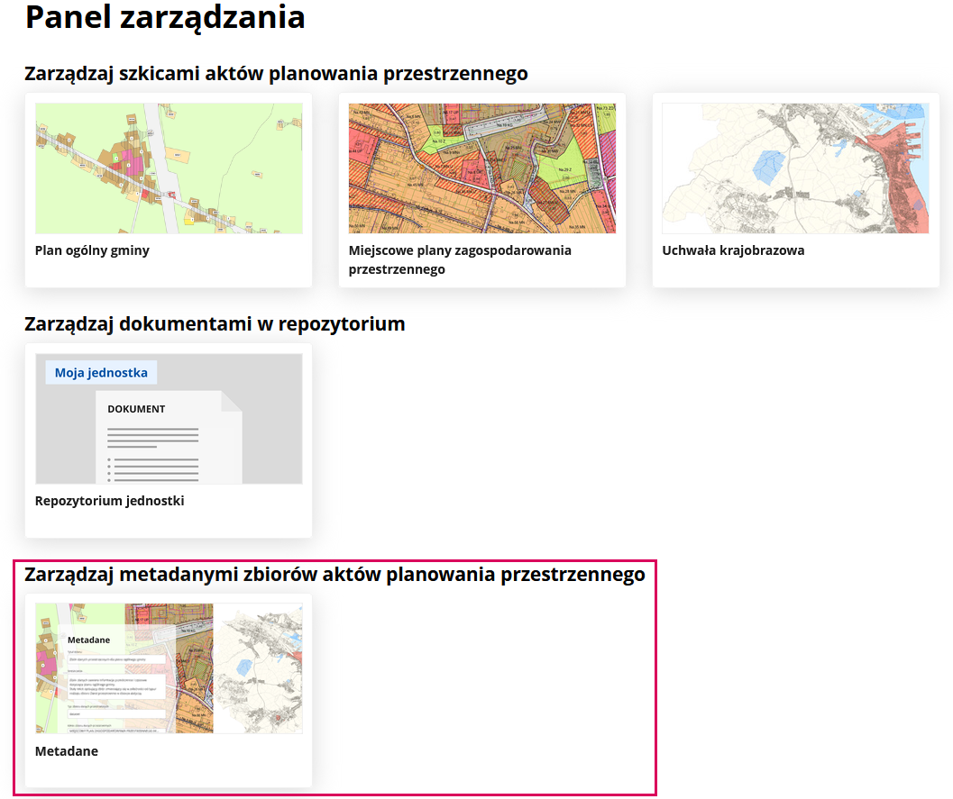
Poniżej widok dla pracowników urzędów marszałkowskich:
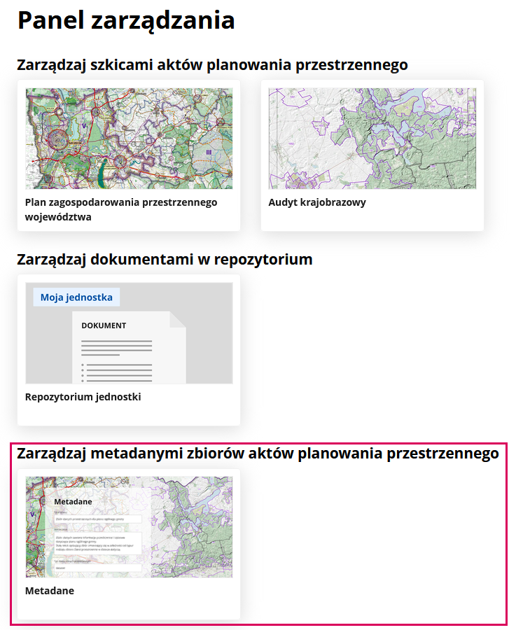
Możesz również kliknąć w Panel zarządzania w menu aplikacji i po rozwinięciu menu wybrać Metadane.
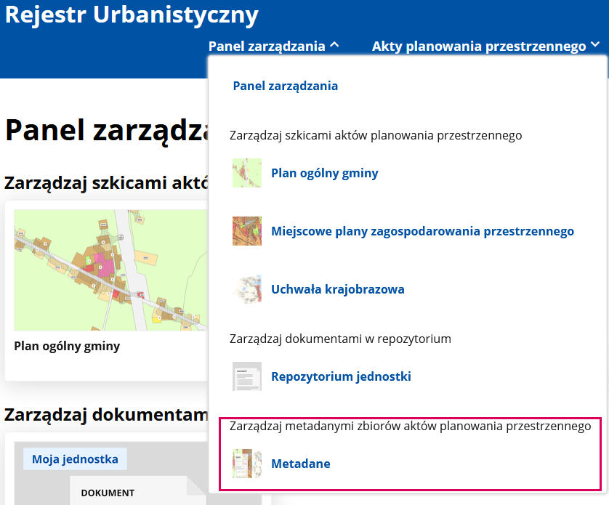
Poniżej widok dla pracowników urzędów marszałkowskich:
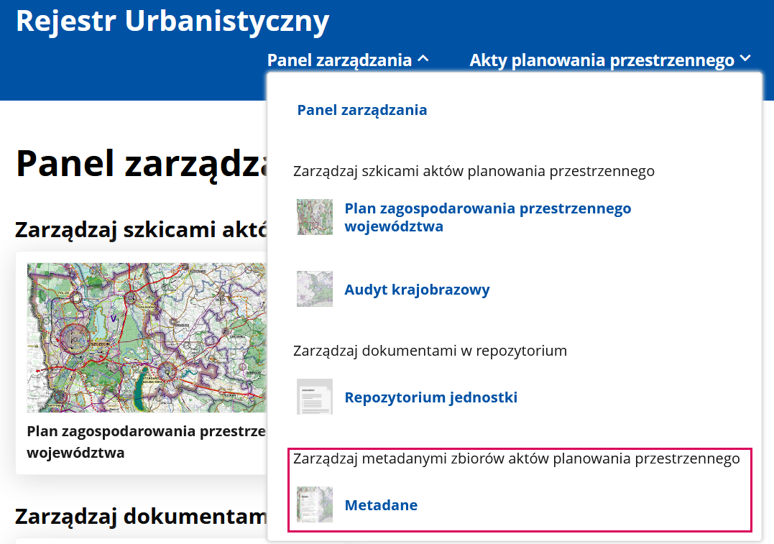
System przeniesie Cię do nowej strony. W pierwszej kolejności wskaż odpowiednią zakładkę ze zbiorem danych przestrzennych, w której chcesz uzupełnić dane. Do wyboru masz zakładki:
- PLAN OGÓLNY GMINY,
- MIEJSCOWE PLANY,
- UCHWAŁA KRAJOBRAZOWA.
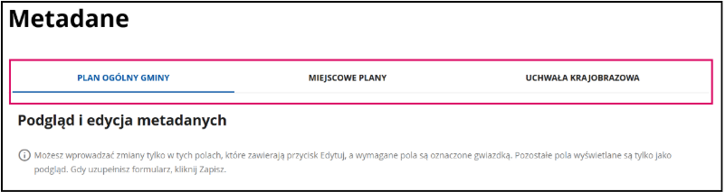
W przypadku urzędów marszałkowskich masz do wyboru zakładki:
- PLAN ZAGOSPODAROWANIA PRZESTRZENNEGO WOJEWÓDZTWA,
- AUDYT KRAJOBRAZOWY.
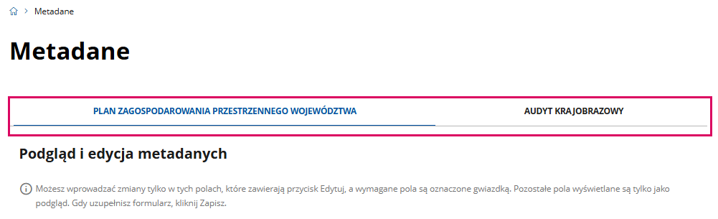
Pamiętaj!
Dla każdej zakładki informacje wprowadzaj niezależnie od siebie. Oznacza to, że dane, które zapiszesz w Planie ogólnym gminy, nie zapiszą się jednocześnie np. w zakładce Miejscowe plany.

Zwróć uwagę na liczbę kroków. Dopiero po wypełnieniu danych na wszystkich stronach będziesz mógł zapisać wprowadzone informacje.
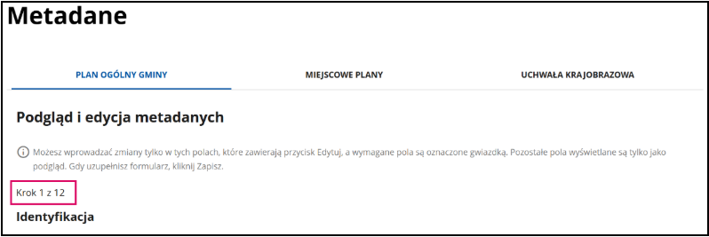
Możesz dowolnie poruszać się między poszczególnymi krokami. Służą do tego przyciski nawigacji WSTECZ oraz DALEJ dostępne na dole strony.
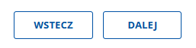
    - Rodzaje pól w metadanych
Część pól będzie automatycznie wypełniona – dane te nie wymagają Twojej redakcji. Przykładem takiego pola jest np. Typ zbioru danych przestrzennych.
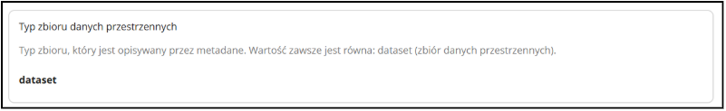
Niektóre z pól nie są obowiązkowe do uzupełnienia, ale możesz je zmienić. Aby to zrobić, kliknij EDYTUJ. Przykładem takiego pola jest np. Pochodzenie.
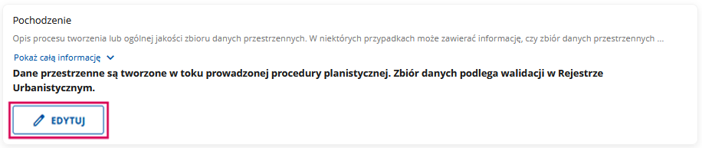
Wszystkie pola, które wymagają uzupełnienia, zawierają czerwoną gwiazdkę oraz przycisk EDYTUJ. Musisz je obowiązkowo wypełnić.
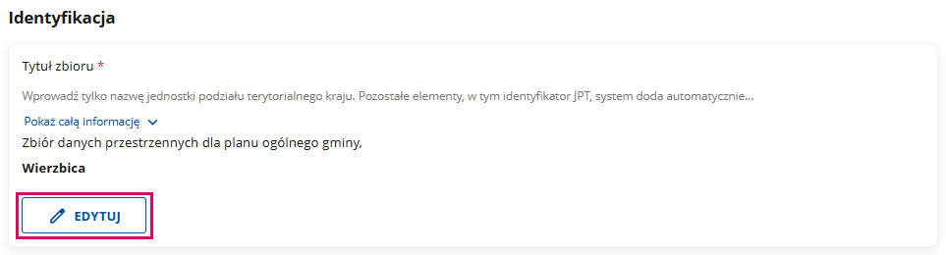
Po kliknięciu EDYTUJ pojawi się nowe okno do wprowadzania danych.
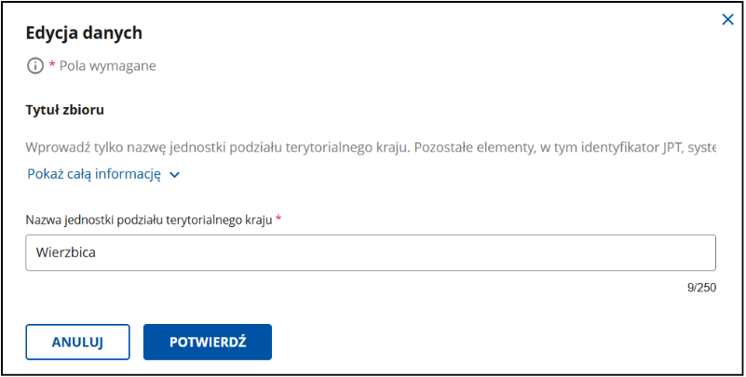
Zapoznaj się z informacjami w nim zawartymi. Zwróć uwagę, że część informacji może być domyślnie ukryta. Po kliknięciu Pokaż całą informację zostaną one wyświetlone. Analogicznie możesz dodatkową informację ukryć, klikając Ukryj informację.
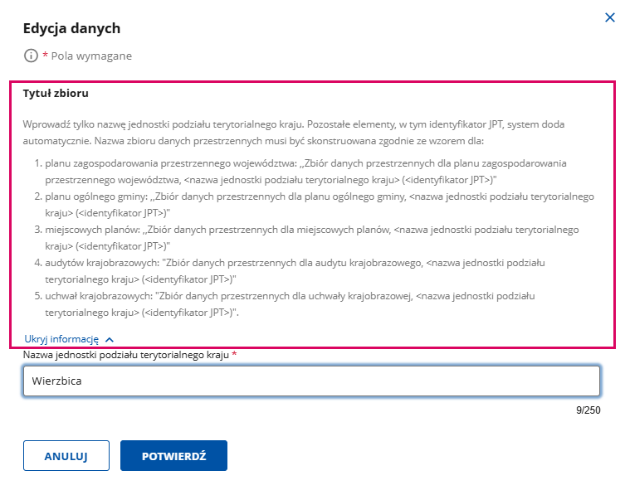
Wprowadź potrzebne dane.
W zależności od poszczególnych pól mogą one pozwalać na wpisanie dowolnej treści – tak, jak poniżej.
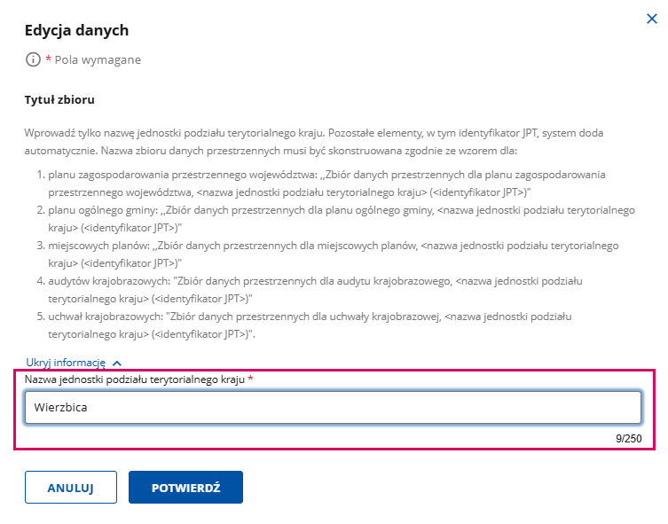
Inny występujący typ pola to lista rozwijana. Tu wybierasz opcję z dostępnej listy.
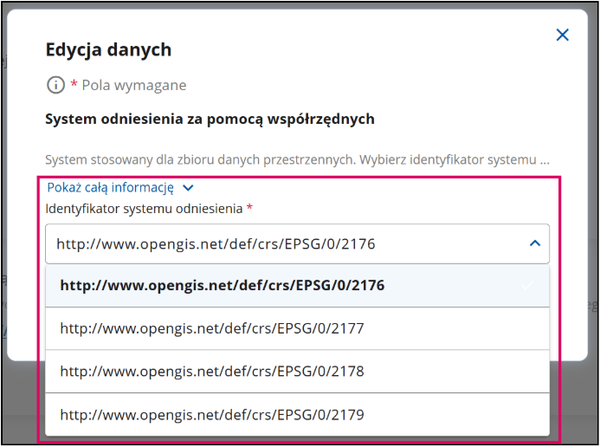
Kolejny typ pola to kalendarz. Wybierasz tu odpowiednią datę lub wpisujesz ją w pole według wzoru.
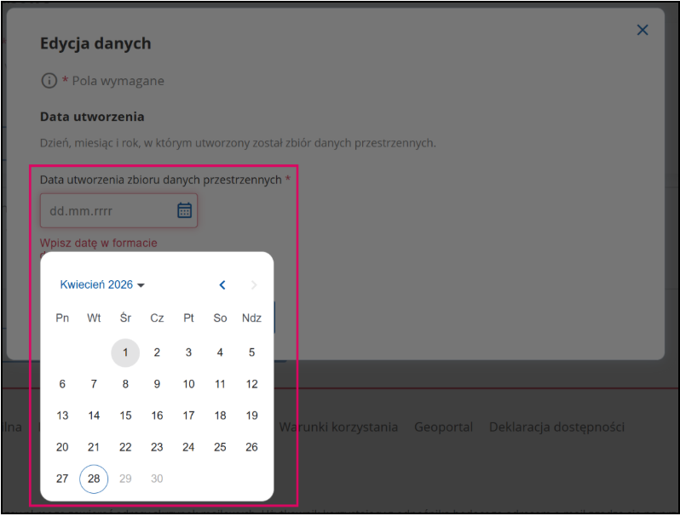
Oprócz przedstawionych powyżej funkcjonalności znajdziesz także pola, w których możesz wprowadzić więcej niż jedną informację. Przykładem są Organizacje odpowiedzialne. Po wprowadzeniu informacji o administratorze możesz dodać kolejne informacje np. dane właściciela. Aby to zrobić, kliknij Dodaj kolejną jednostkę.
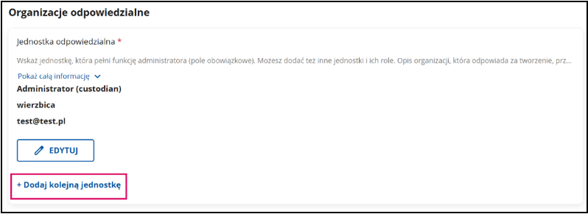
W nowym oknie wypełnij wszystkie wymagane pola.
Pamiętaj!
Nie podawaj danych osobowych, w tym adresów e-mail, które dotyczą konkretnej osoby. Adresy powinny być uniwersalne.
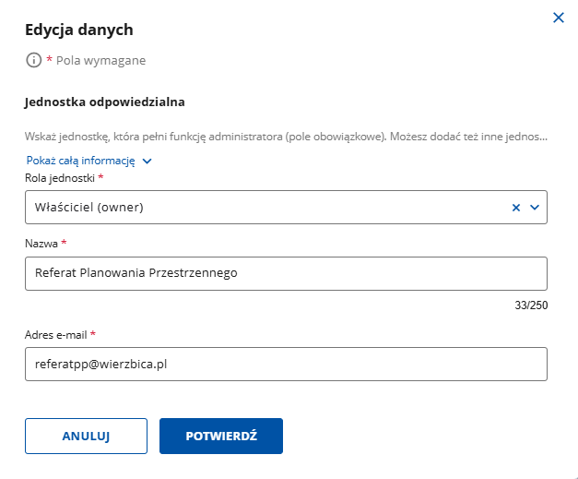
Po kliknięciu POTWIERDŹ dane zostaną zapisane w aplikacji.
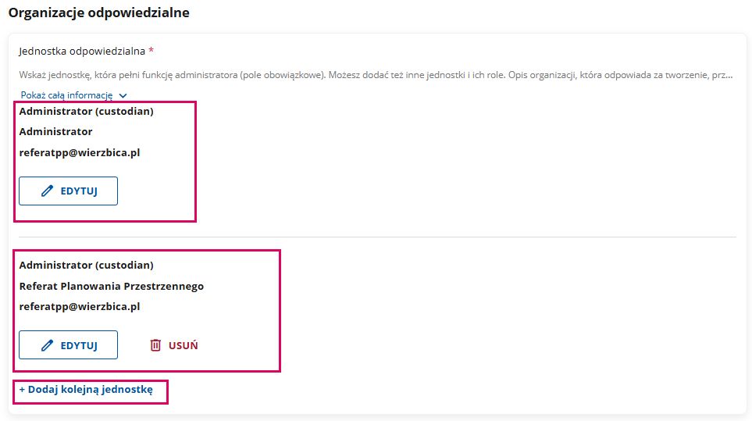
Dane, które są pierwsze na liście, możesz dowolnie edytować. Dane poniżej możesz edytować i dodatkowo skasować za pomocą przycisku USUŃ. W razie potrzeby możesz dodać kolejne informacje za pomocą funkcji Dodaj kolejna jednostkę.
Pamiętaj!
Zwróć uwagę na komunikaty, które wyświetlają się w aplikacji. W niektórych polach można wprowadzić tylko określone wartości. Poniżej przykład pola, gdzie możesz wprowadzić tylko cyfry. Jeśli wpiszesz inne znaki, system automatycznie pokaże błąd. Ramka zostanie podświetlona czerwonym kolorem, a niżej znajdziesz informację o rodzaju błędu.

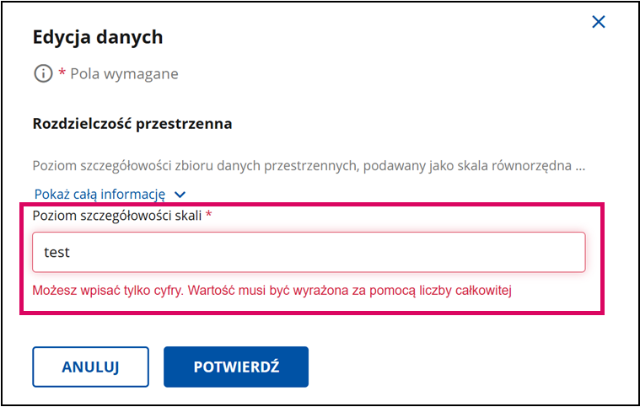
Jeśli w wymaganym polu nie wprowadzisz żadnych wartości, system nie pozwoli na zapisanie tego w systemie. Po kliknięciu POTWIERDŹ u góry ekranu pojawi się informacja: Uzupełnij wymagane pola i kliknij Potwierdź.
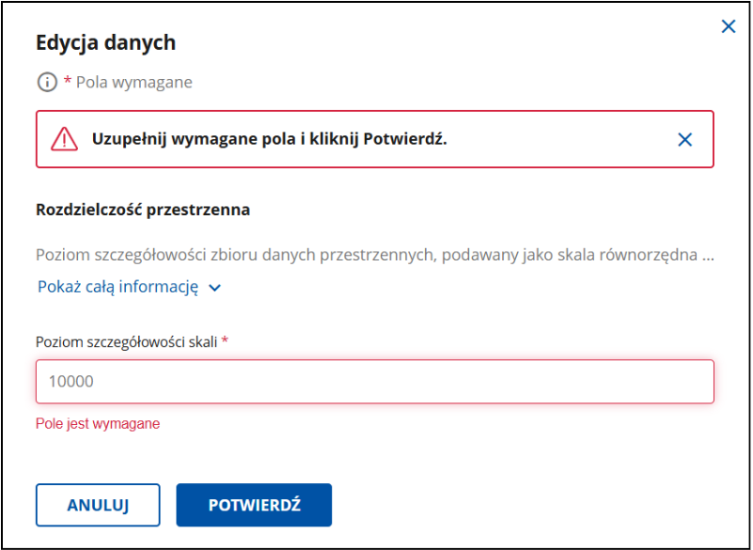
Gdy poprawnie uzupełnisz wszystkie pola, kliknij ZAPISZ i potwierdź dane wprowadzone w tej zakładce.

Zwróć uwagę, że za pierwszym razem musisz wypełnić wszystkie obowiązkowe pola, aby zapisać dane w aplikacji. Jeśli w przyszłości będziesz planował coś zmienić, możesz edytować jeden, konkretny, interesujący Cię element.

    - Uzupełnianie metadanych
Poniższa tabela zawiera elementy metadanych podlegające edycji w poszczególnych krokach wraz z opisem.
Krok 1 z 12 Identyfikacja
Tytuł zbioru | Wprowadź jedynie nazwę jednostki podziału terytorialnego kraju.  Przykłady dla gmin:  - Łódź,  - Ełk (gmina miejska),  - Ełk (gmina wiejska).  Przykłady dla województw:  - województwo pomorskie,  - województwo lubelskie.  Pozostałe elementy tytułu system doda automatycznie. Nazwa zbioru danych przestrzennych musi być skonstruowana zgodnie ze wzorem dla:  - planu zagospodarowania przestrzennego województwa: ,,Zbiór danych przestrzennych dla planu zagospodarowania przestrzennego województwa, <nazwa jednostki podziału terytorialnego kraju> (<identyfikator JPT>)"  - planu ogólnego gminy: ,,Zbiór danych przestrzennych dla planu ogólnego gminy, <nazwa jednostki podziału terytorialnego kraju> (<identyfikator JPT>)"  - miejscowych planów: ,,Zbiór danych przestrzennych dla miejscowych planów, <nazwa jednostki podziału terytorialnego kraju> (<identyfikator JPT>)"  - audytów krajobrazowych: "Zbiór danych przestrzennych dla audytu krajobrazowego, <nazwa jednostki podziału terytorialnego kraju> (<identyfikator JPT>)"  - uchwał krajobrazowych: "Zbiór danych przestrzennych dla uchwały krajobrazowej, <nazwa jednostki podziału terytorialnego kraju> (<identyfikator JPT>)".
Unikalny identyfikator zbioru danych przestrzennych | Wprowadź numer porządkowy zbioru danych przestrzennych znajdujący się w Ewidencji Zbiorów i Usług Danych Przestrzennych, nadany przez Głównego Geodetę Kraju.  Przykłady:  - 10565  - 08  Pozostałe elementy identyfikatora system doda automatycznie, aby utworzyć pełny identyfikator zbioru danych przestrzennych np. PL.ZIPPZP.10565/060102-POG/.
Krok 4 z 12 Położenie geograficzne
Geograficzny prostokąt ograniczający | Zasięg zbioru danych przestrzennych w przestrzeni geograficznej. Wyrażony jest za pomocą prostokąta ograniczającego (bounding box), utworzonego za pomocą:  - południka granicy zachodniej,  - południka granicy wschodniej,  - równoleżnika granicy południowej,  - równoleżnika granicy północnej  wyrażonych w częściach dziesiętnych stopnia, z co najmniej dwiema cyframi w części dziesiętnej.  Uwaga! Użyj kropki do oddzielenia części dziesiętnych.  Przykład:  - południk granicy zachodniej: 23.58  - południk granicy wschodniej: 23.65  - równoleżnik granicy południowej: 52.05  - równoleżnik granicy północnej: 52.09  Jeżeli w zbiorze danych brakuje ciągłości przestrzennej, można określić więcej niż jeden prostokąt ograniczający.  Współrzędne muszą być zgodne ze Światowym Systemem Geodezyjnym 1984 (WGS84).
System odniesienia za pomocą współrzędnych | System stosowany dla zbioru danych przestrzennych. Z listy rozwijalnej wybierz identyfikator systemu odniesienia zgodny z EPSG Geodetic Parameter Registry. Do wyboru są 4 identyfikatory:  - http://www.opengis.net/def/crs/EPSG/0/2176  - http://www.opengis.net/def/crs/EPSG/0/2177  - http://www.opengis.net/def/crs/EPSG/0/2178  - http://www.opengis.net/def/crs/EPSG/0/2179  Stosowany w Polsce Państwowy Układ Współrzędnych Geodezyjnych 2000 (PUWG 2000) podzielony jest na cztery strefy przypisane do konkretnych kodów EPSG: strefa 5 (EPSG:2176), strefa 6 (EPSG:2177), strefa 7 (EPSG:2178) i strefa 8 (EPSG:2179).  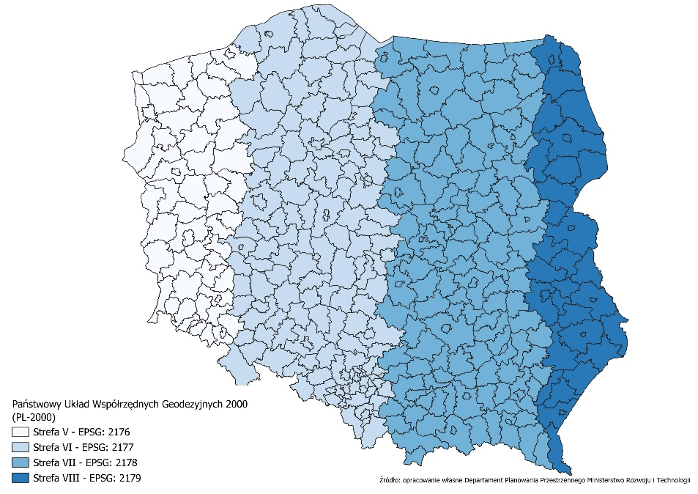
Krok 5 z 12 Odniesienie czasowe
Data utworzenia | Dzień, miesiąc i rok, w którym utworzony został zbiór danych przestrzennych, czyli data utworzenia pierwszych danych gromadzonych w zbiorze.  Uwaga! Data utworzenia zbioru może być inna niż data udostępnienia go w Rejestrze Urbanistycznym.
Krok 6 z 12 Jakość i ważność
Pochodzenie | Opis procesu tworzenia lub ogólnej jakości zbioru danych przestrzennych. W niektórych przypadkach może zawierać informację, czy zbiór danych przestrzennych był przedmiotem procesu kontroli lub oceny jakości, czy stanowi wersję urzędową i czy posiada moc prawną.  Rekomendacja uzupełnienia pola: Dane przestrzenne są tworzone w toku prowadzonej procedury planistycznej. Zbiór danych podlega walidacji w Rejestrze Urbanistycznym.
Rozdzielczość przestrzenna | Poziom szczegółowości zbioru danych przestrzennych, podawana jako skala równorzędna, wyrażona za pomocą liczby całkowitej stanowiącej mianownik skali.  Uwaga! Można dodawać więcej niż jedną wartość poprzez kliknięcie Dodaj kolejną rozdzielczość, jeśli w zbiorze znajdują się APP o różnych skalach.
Krok 9 z 12 Organizacje odpowiedzialne
Jednostka odpowiedzialna | Wskaż jednostkę, która pełni funkcję administratora (pole obowiązkowe). Możesz dodać też inne jednostki i ich role.  Opis organizacji, która odpowiada za tworzenie, przechowywanie, rozpowszechnianie zbioru danych przestrzennych oraz zarządzanie nim. Opis powinien umożliwić identyfikację, nawiązanie kontaktu i komunikację z nią lub z osobami związanymi ze zbiorem danych przestrzennych.  Opis powinien zawierać przynajmniej:  - nazwę organizacji,  - dane kontaktowe (adres poczty elektronicznej).  Przykład:  - Rola jednostki: Administrator (custodian)  - Nazwa: Urząd Gminy Wierzbica  - Adres e-mail: urzadgminy@wierzbica.pl  Uwaga! Informacje wprowadzane do Rejestru Urbanistycznego nie mogą zawierać danych osobowych, w tym np. imienia i nazwiska. Dotyczy to zarówno pola nazwa jak i adresu e-mail.
Krok 12 z 12 Metadane na temat metadanych
Punkt kontaktowy metadanych | Wpisz nazwę organizacji, która odpowiada za tworzenie i przechowywanie metadanych oraz dane kontaktowe (adres poczty elektronicznej).  Uwaga! Informacje wprowadzane do Rejestru Urbanistycznego nie mogą zawierać danych osobowych, w tym np. imienia i nazwiska. Dotyczy to zarówno pola nazwa jak i adresu e-mail.

- Akty planowania przestrzennego
Zakładka Akty planowania przestrzennego gromadzi akty ze wszystkich jednostek w ramach zbiorów danych przestrzennych. Są ona podzielone na:
- Plany ogólne gmin,
- Miejscowe plany zagospodarowania przestrzennego,
- Uchwały krajobrazowe,
- Plany zagospodarowania przestrzennego województw,
- Audyty krajobrazowe,
- Wszystkie akty planowania przestrzennego (APP).
Aby przejść do konkretnego zbioru danych przestrzennych, kliknij w odpowiedni kafelek.
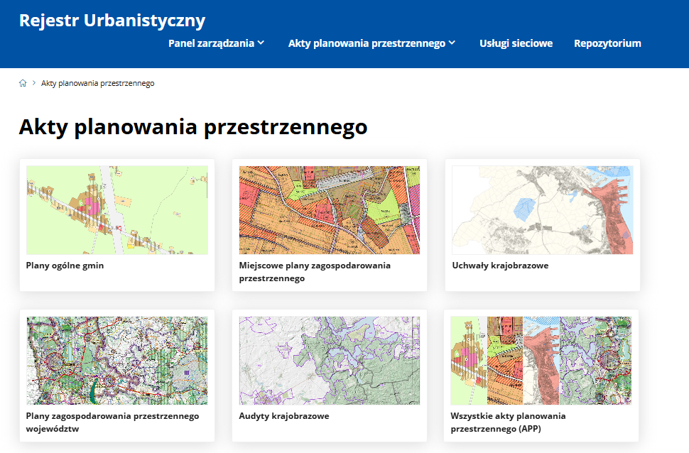
Możesz też przejść do konkretnego zbioru danych przestrzennych z poziomu menu aplikacji po kliknięciu Akty planowania przestrzennego, a następnie odpowiedniej opcji z listy.
Uwaga! Dalsze kroki będą takie same dla wszystkich rodzajów aktów. W tej instrukcji przedstawimy to na przykładzie Planu ogólnego gminy i pokażemy różnice, jeśli się pojawią.
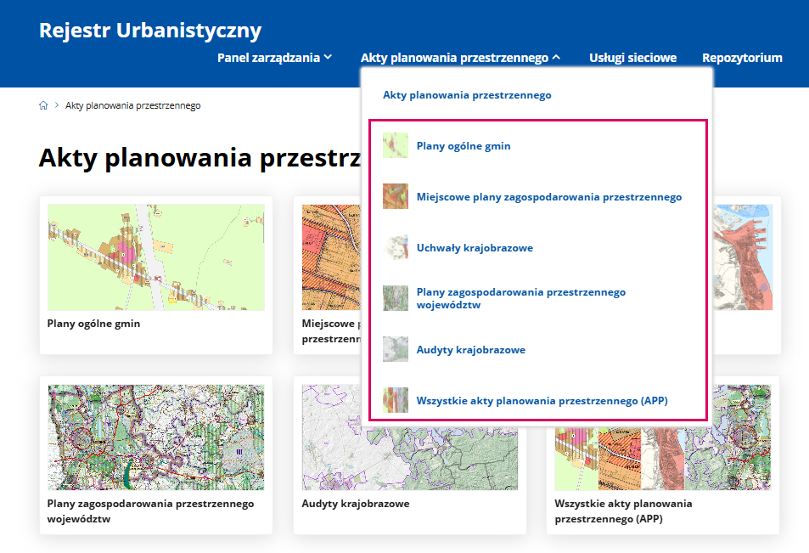
Po wybraniu jednej z opcji wyświetli się lista aktów planowania przestrzennego z wyszukiwarką na górze.
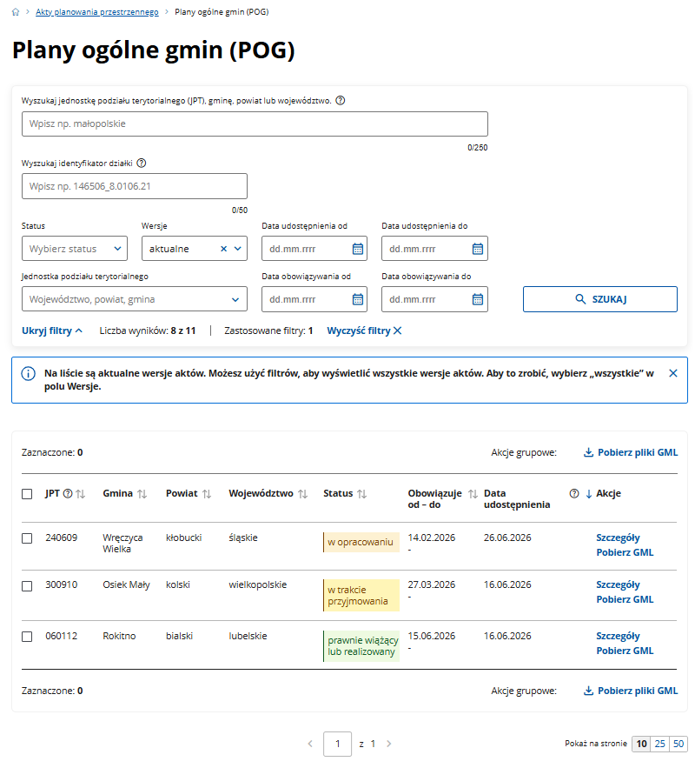
W tym momencie na liście wyświetlają się wszystkie aktualne wersje aktów.

Jak wyszukać akt lub grupę aktów
Jeśli chcesz znaleźć konkretny akt albo na przykład grupę aktów z danego województwa, skorzystaj z wyszukiwarki.
Możesz w niej wpisać:
- jednostkę podziału terytorialnego (JPT), gminę, powiat lub województwo,
- identyfikator działki.
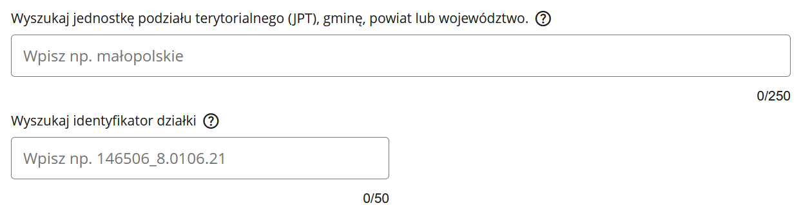
Gdy najedziesz myszką na ikonę znaku zapytania – wyświetli Ci się podpowiedź, co możesz wpisać w to pole.
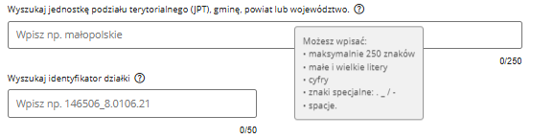
W przypadku Miejscowych planów zagospodarowania przestrzennego, możesz dodatkowo wyszukać po tytule.
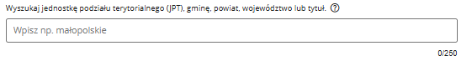
Możesz też wybrać z listy:
- Status (lub statusy),
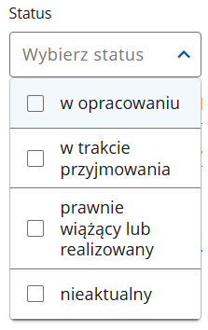
- Wersję,
W wyszukiwarce domyślnie zaznaczone jest wyświetlanie aktualnych wersji aktów. Takie akty automatycznie pojawią się na liście.
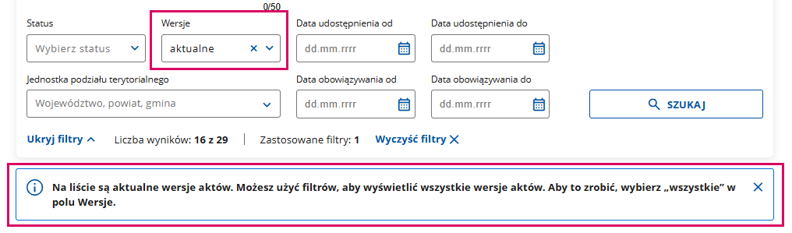
Możesz to zmienić – rozwiń pole Wersje i wybierz nieaktualne lub opcję wszystkie;
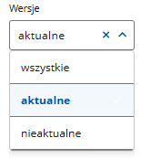
- Jednostkę podziału terytorialnego,
Na tej liście możesz zawężać kolejne wyniki. Na przykład, gdy zaznaczysz województwo, następnie z tego województwa możesz na liście zaznaczyć lub odznaczyć wybrane powiaty, a potem gminy.
Aby ułatwić sobie wyszukiwanie, możesz zacząć wpisywać nazwę jednostki – pojawi się ona na liście.
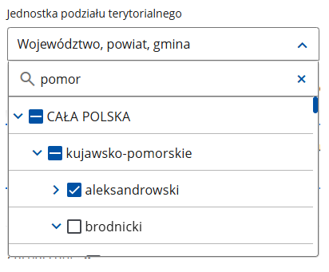
W wyszukiwarce możesz także wybrać daty udostępnienia lub obowiązywania aktów. Aby to zrobić, kliknij ikonę kalendarza przy odpowiednich polach i wybierz datę lub wpisz ją w tych polach w odpowiednim formacie.
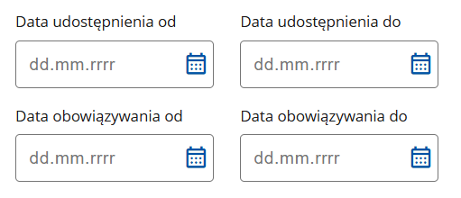
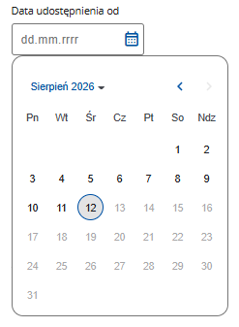
Uwaga! W przypadku Miejscowych planów zagospodarowania przestrzennego pojawi się dodatkowe pole w filtrach – Typ planu miejscowego.
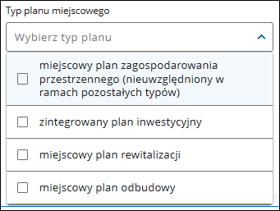
Uwaga! Jeśli wybierzesz opcję Wszystkie akty planowania przestrzennego, pojawią się dwa dodatkowe filtry:
- Typ APP
W wyszukiwarce domyślnie jest zaznaczone wyświetlanie 8 typów aktów. Takie akty automatycznie pojawią się na liście. Możesz to zmienić przez odznaczenie aktów, których nie chcesz widzieć na liście;
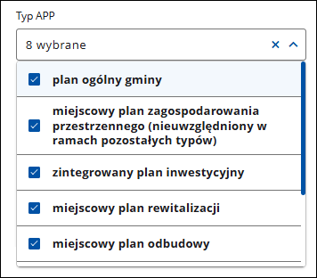
- Poziom hierarchii
Wybierz odpowiednią opcję z listy. W hierarchii terytorialnej plan zagospodarowania przestrzennego województwa i audyt krajobrazowy są na poziomie regionalnym, plan ogólny gminy na poziomie lokalnym, natomiast miejscowy plan zagospodarowania przestrzennego (w tym zintegrowany plan inwestycyjny), miejscowy plan rewitalizacji i uchwała krajobrazowa na poziomie sublokalnym.
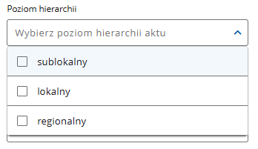
Gdy wskażesz już, czego szukasz, kliknij SZUKAJ. Na liście pokażą się te akty, które będą pasowały do wskazanych przez Ciebie kryteriów wyszukiwania.
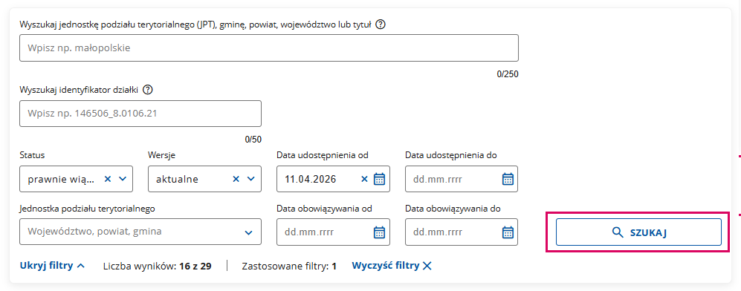
System wskaże, ile aktów pasowało do Twoich kryteriów i ile filtrów zastosowano.
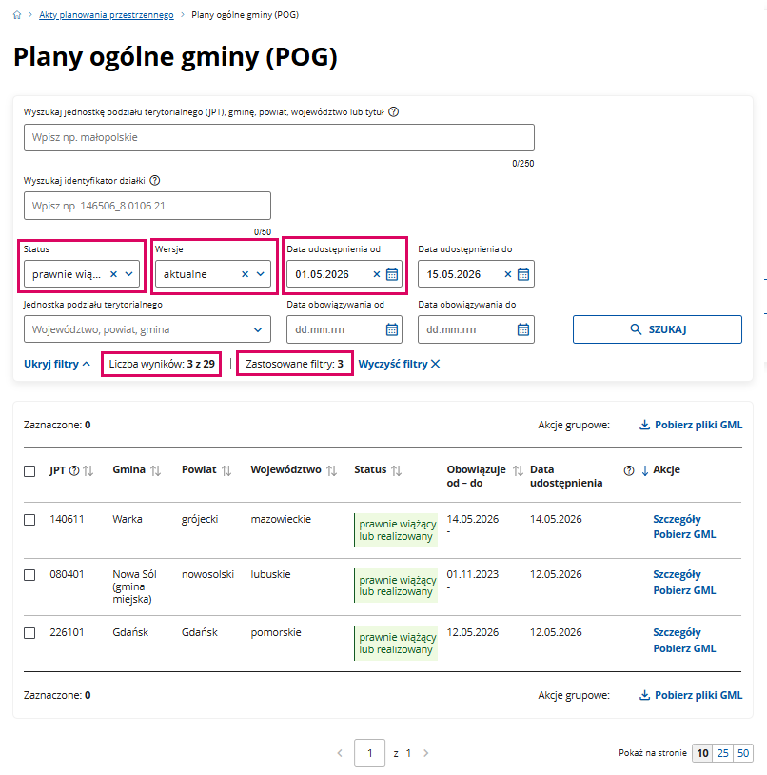
W tym przypadku zastosowane filtry to: Status, Wersja i Data udostępnienia od. Filtr Data udostępnienia do ustawia się automatycznie na dzisiejszą datę.
Gdy klikniesz Ukryj filtry, wyszukiwarka się zwinie, ale wyniki pozostaną takie, jak wcześniej.
Gdy klikniesz Wyczyść filtry, system wyświetli wszystkie akty.
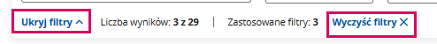
Akty planowania przestrzennego wyświetlają się w tabeli. Znajdziesz tam informacje o:
- JPT, czyli jednostce podziału terytorialnego,
- Gminie,
- Powiecie,
- Województwie,
- Statusie,
- Dacie obowiązywania planu,
- Dacie udostępnienia planu.
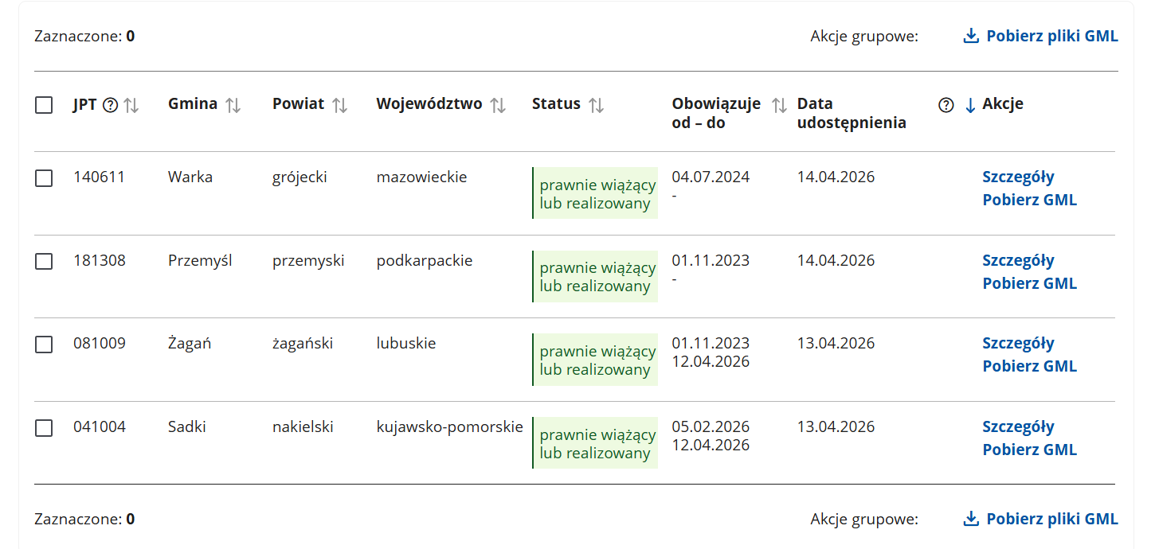
Uwaga! W przypadku Planów zagospodarowania przestrzennego województw i Audytów krajobrazowych w tabeli prezentującej wyniki wyszukiwania wyświetlą się kolumny:
- JPT,
- Województwo,
- Status,
- Data obowiązywania planu,
- Data udostępnienia planu. 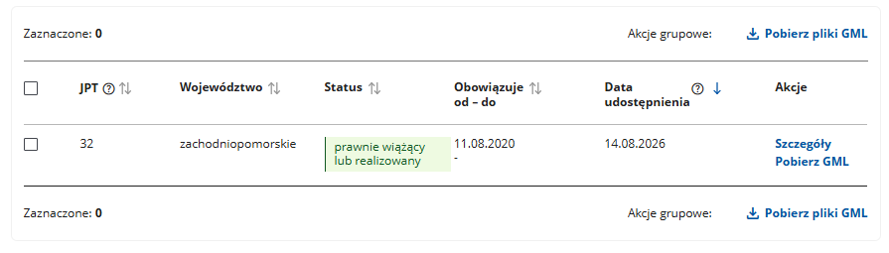
Możesz wyświetlić szczegóły każdego planu lub pobrać dla niego plik GML.
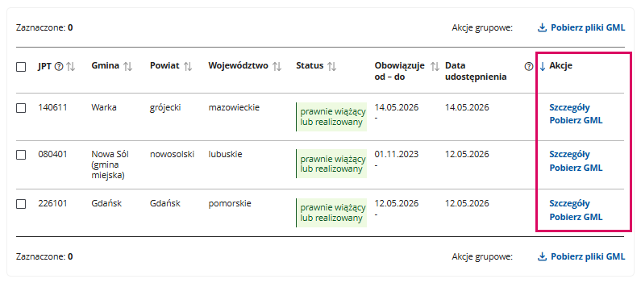
Uwaga! Jeśli wybierzesz opcję Wszystkie akty planowania przestrzennego, pojawi się dodatkowa kolumna: Typ APP.
Aby zobaczyć szczegóły danego aktu, kliknij Szczegóły. Szczegóły aktu opisaliśmy w podrozdziale 5.1.
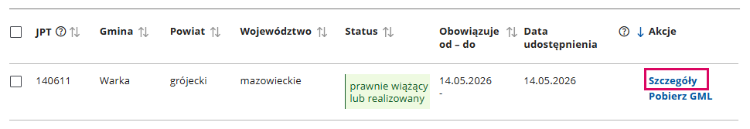Jeśli chcesz pobrać pliki GML dla kilku aktów jednocześnie, zaznacz je na liście i kliknij Pobierz pliki GML.
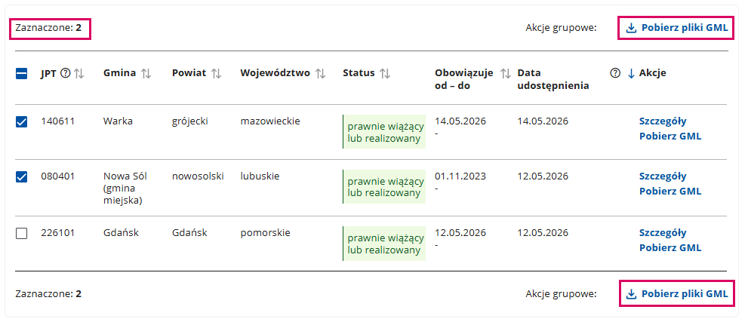
Możesz zaznaczyć na samej górze listy kwadrat, wtedy zaznaczą się wszystkie akty na tej stronie listy i będzie można pobrać je wszystkie na raz.
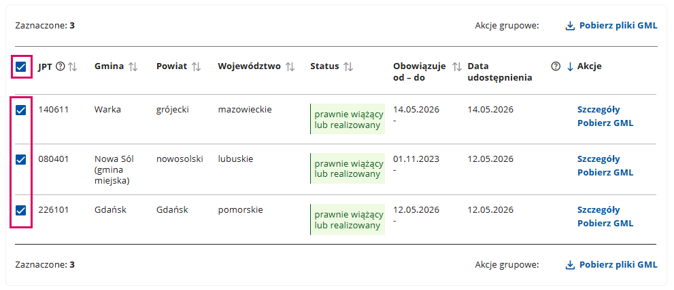
Aby przejść do kolejnej strony listy, kliknij strzałkę lub wpisz konkretną stronę. Aby zmienić liczbę wyników na jednej stronie, kliknij w wybraną liczbę.
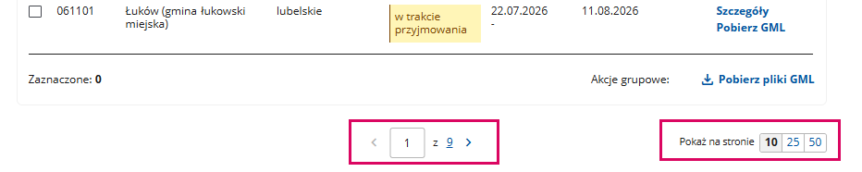
Wyniki na liście możesz sortować. Aby to zrobić, użyj strzałek przy różnych kryteriach. Na przykład – aby posortować według daty obowiązywania planu, kliknij strzałki przy tej kolumnie.
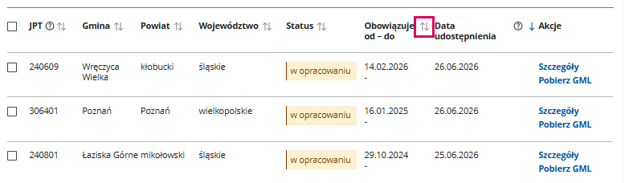
Gdy strzałka jest skierowana w dół, wyniki są sortowane malejąco, czyli w tym przypadku – im niżej, tym data początku obowiązywania aktu jest wcześniejsza. Gdy strzałka jest skierowana do góry, jest odwrotnie.
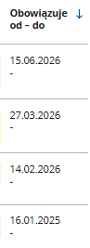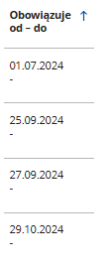

  - Szczegóły aktu planowania przestrzennego
Szczegóły każdego aktu planowania przestrzennego podzielone są na części:
- informacje ogólne z przyciskiem AKCJE,
- uproszczony i zaawansowany podgląd APP,
- sekcje rozwijane – zmieniają się w zależności od typu aktu i rodzaju podglądu.
    - Informacje ogólne z przyciskiem AKCJE
Na górze ekranu znajdziesz informacje ogólne. Są to:
- Tytuł, a przy nim ikona do kopiowania tytułu,
- Typ APP,
- Gmina,
- Powiat,
- Województwo,
- Jednostka podziału terytorialnego (JPT),
- Status,
- Data, od kiedy obowiązuje ta wersja aktu,
- Data, do kiedy obowiązywała ta wersja aktu,
- Informacja czy akt był modyfikowany,
- Data udostępnienia tej wersji w Rejestrze Urbanistycznym.
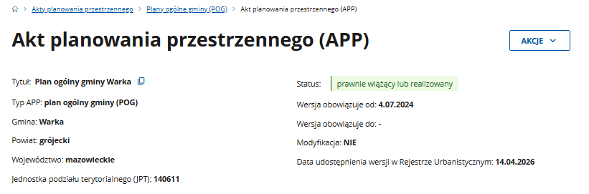
Rozwiń przycisk AKCJE, jeśli chcesz:
- pobrać GML - kliknij POBIERZ GML, a plik pobierze się na dysk Twojego komputera;
- zmienić status - kliknij ZMIEŃ STATUS (opcja dostępna TYLKO dla aktów planowania przestrzennego z Twojej jednostki – znajdź wybrany APP przy użyciu wyszukiwarki);
- zobaczyć historię aktu - kliknij ZOBACZ HISTORIĘ APP, aby zobaczyć wszystkie dostępne wersje aktu.
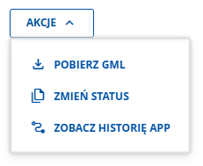
Zmiana statusu
Po kliknięciu ZMIEŃ STATUS pojawi się nowe okno z możliwością zmiany statusu.
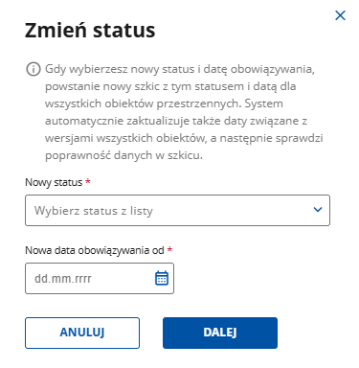
Zapoznaj się z informacjami i wybierz odpowiedni status z listy.
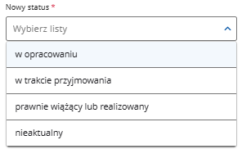
Następnie wybierz datę z kalendarza.
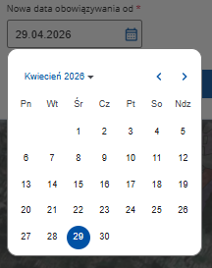
Gdy klikniesz DALEJ, system pokaże postęp zmiany statusu.
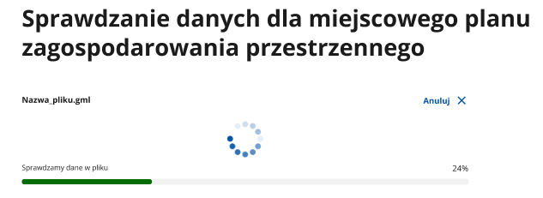
Jeśli aplikacja nie znajdzie żadnych błędów, po zmianie statusu powrócisz do ekranu listy szkiców. Pojawi się tam nowy szkic, w którym zmieniono status. System automatycznie zaktualizuje także daty związane z wersjami wszystkich obiektów, a następnie sprawdzi poprawność danych w szkicu. Zwróć uwagę, że pozostałe elementy danych przestrzennych, np. powiązanie z dokumentem formalnym lub tytuł alternatywny (z rekomendowanym etapem procedury opisanym w rozdziale 4.1.1 w pkt 3. Tytuł alternatywny) nie zostanie zmieniony. Jeśli potrzebujesz zmiany w większym zakresie, skorzystaj z wtyczki APP.
Pod wyszukiwarką pojawi się komunikat Nowy szkic został utworzony i ma numer ... Jeśli musisz dodać dokument formalny, możesz pobrać plik GML, zmienić go i dodać nowy szkic.
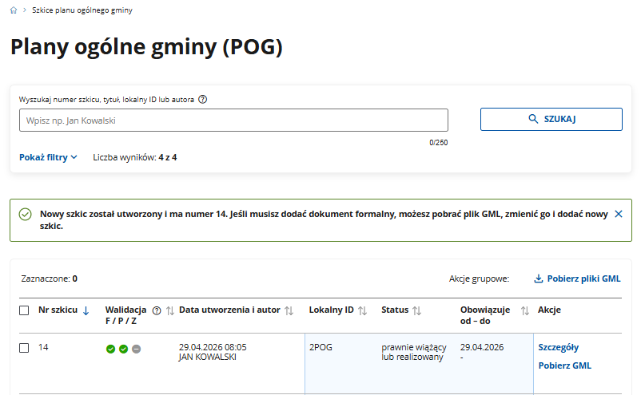
Kliknij Pobierz GML.
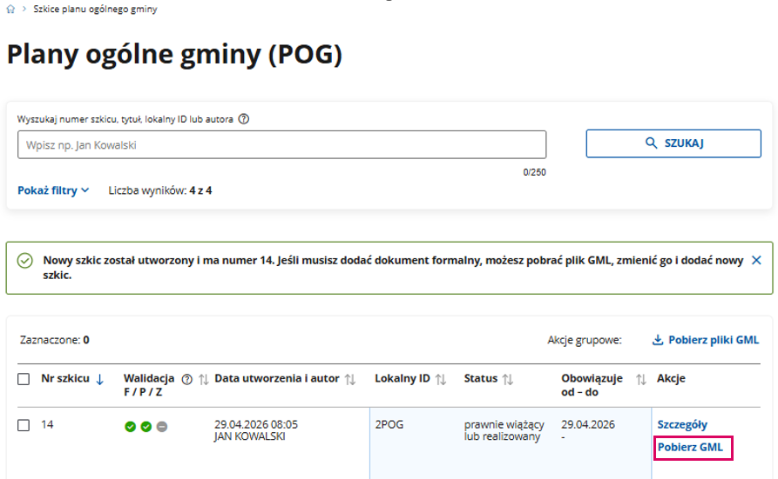
Wprowadź do pliku niezbędne dokumenty formalne, na podstawie których zmieniasz status. Dodaj kolejny szkic APP ze zmienionym przez system statusem i dodanym dokumentem (szczegóły znajdują się w rozdziale 4.1.1), a następnie go udostępnij (szczegóły znajdują się w rozdziale 4.1.4).

Po udostępnieniu kolejnej wersji aktu poprzednia jego wersja zostanie zaktualizowana w zakresie: obowiązuje do i koniec wersji obiekt. Wersja tego aktu będzie widoczna w historii aktu planowania przestrzennego.
Historia aktu planowania przestrzennego
Po kliknięciu ZOBACZ HISTORIĘ APP pojawi się nowe okno z pełną historią aktu planowania przestrzennego. Wersje aktu są posortowane od najnowszej do najstarszej. Każda wersja może posiadać swój tytuł alternatywny – oznaczony szarą czcionką.
Ikona strzałki wskazuje wersję, na której szczegółach znajduje się użytkownik.
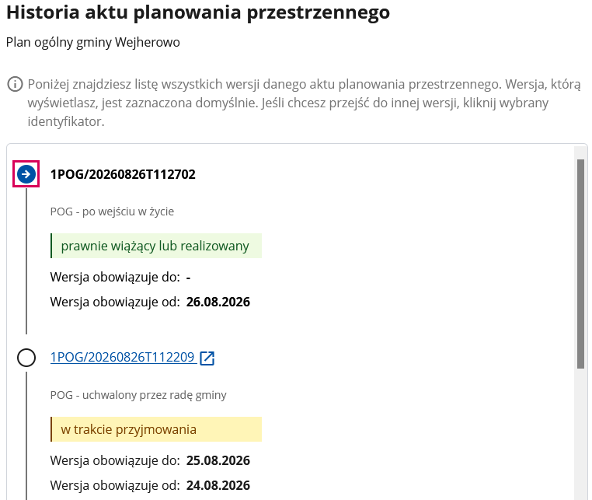
Pozostałe wersje są podlinkowane. Aby je przeglądać, kliknij w identyfikator z linkiem.
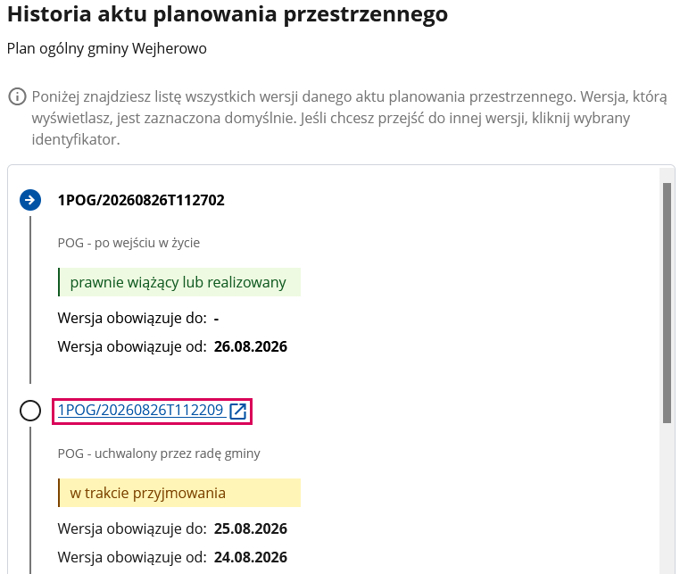

Szczegóły wskazanej wersji aktu wyświetlą się w nowej karcie.
    - Uproszczony podgląd APP
Pod informacjami ogólnymi znajdziesz Uproszczony podgląd aktu planowania przestrzennego. Można go przełączyć na Podgląd zaawansowany (szczegóły znajdują się w rozdziale 5.1.3).
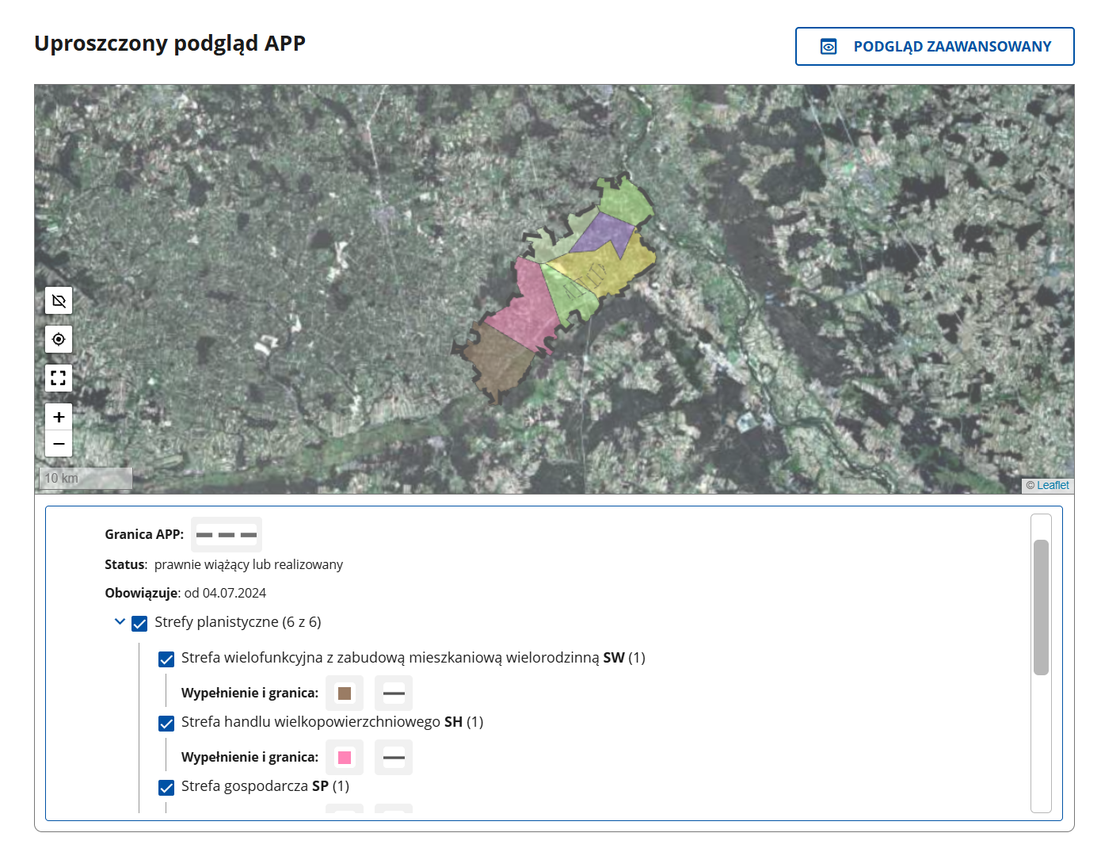
Aby dostosować sposób wyświetlania podglądu do swoich potrzeb, skorzystaj z funkcji dostępnych w lewym dolnym rogu. Możesz tam:
- włączyć lub wyłączyć etykiety z oznaczeniem obiektów przestrzennych na podglądzie (etykiety grupują się w zależności od skali wyświetlania). Ta opcja jest dostępna tylko w przypadku Planów ogólnych gmin;

- wyśrodkować podgląd;

- włączyć lub wyłączyć tryb pełnoekranowy;

- przybliżyć lub oddalić widok.

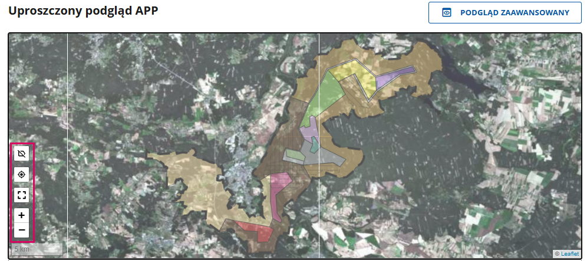
Poniżej znajduje się interaktywna legenda.
Uwaga! Tylko w przypadku Planu ogólnego gminy widoczny jest kolor albo symbol obiektów a także ich liczność. Możesz dostosować sposób wyświetlania podglądu graficznego. Zaznacz lub odznacz pole przy odpowiednim obiekcie (np. strefie planistycznej lub obszarze), aby włączyć lub wyłączyć jego widoczność na podglądzie.
Z legendy można wyczytać także inne informacje, np. Tytuł, Status, Daty obowiązywania wersji.
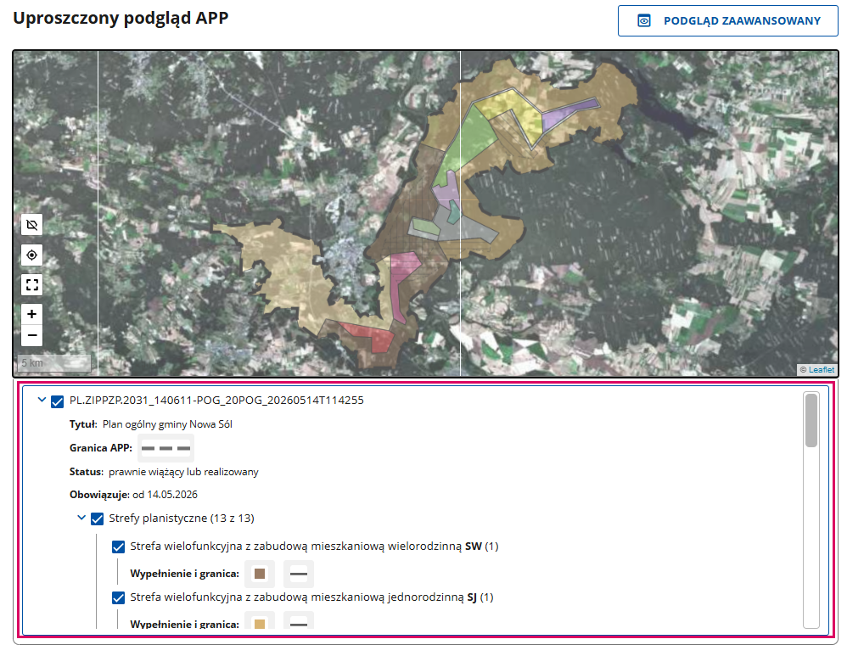
Uwaga! W przypadku Planu ogólnego gminy po kliknięciu w wybraną lokalizację widoczną na podglądzie wyświetlą się wszystkie obiekty tego aktu dla wskazanego punktu. Aby wejść w szczegóły obiektu kliknij w napisany niebieską czcionką link z unikalnym oznaczeniem.
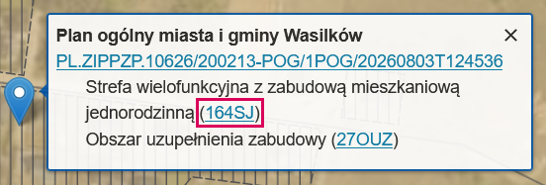
Aplikacja automatycznie zmieni widok na sekcję z obiektem, który obejmuje wskazany przez Ciebie punkt. Sekcje rozwijane zostały opisane w rozdziale 5.1.4.
    - Zaawansowany podgląd APP
W podglądzie zaawanasowanym jeszcze bardziej dostosujesz widok podglądu do swoich potrzeb. Aby wyświetlić więcej opcji, kliknij PODGLĄD ZAAWANSOWANY.
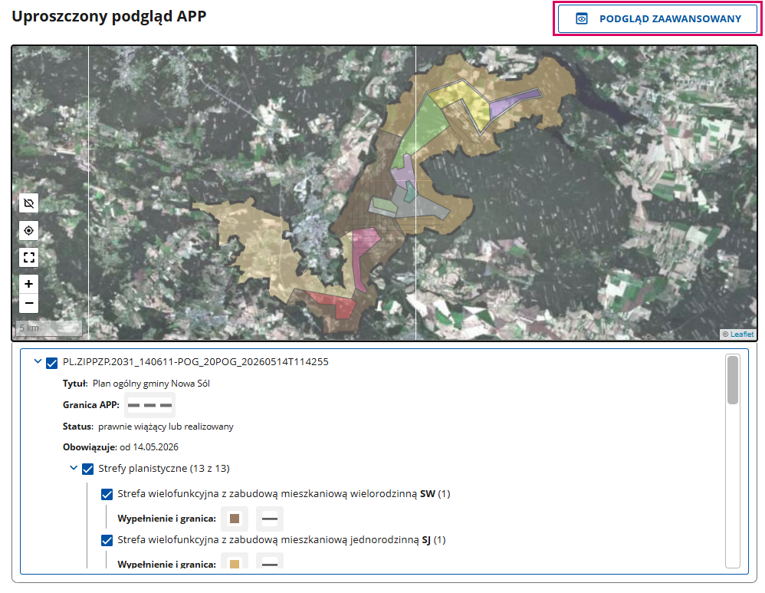
W podglądzie zaawansowanym możesz:
- wybrać kolorystykę,
- wybrać podkład,
- wyszukać działkę,
- zarządzać usługami WMS,
- wyłączyć i włączyć widoczność wypełnienia lub granic całych klas a także pojedynczych obiektów,
- dodać rysunek do podglądu.
Uwaga! Niektóre z wymienionych powyżej czynności mogą różnić się w zależności od typu APP. Te różnice zostaną pokazane w instrukcji.
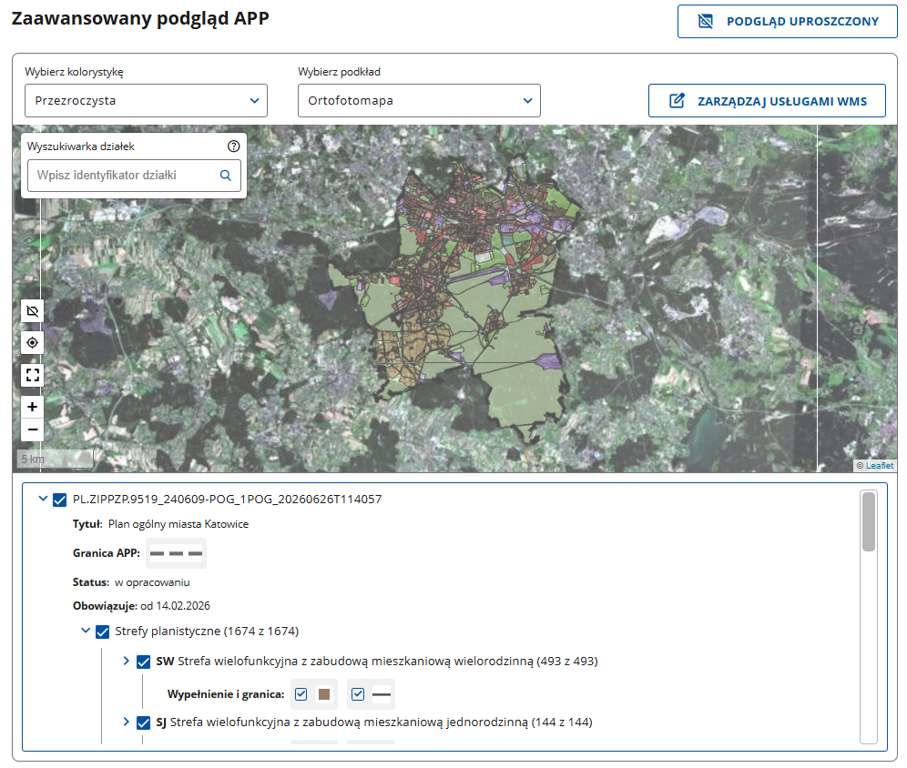
Wybór kolorystyki
Domyślne ustawienie to kolorystyka Przezroczysta. Możesz ją zmienić na kolorystykę Nieprzezroczystą lub w przypadku Miejscowych planów zagospodarowania przestrzennego – Monochromatyczną.
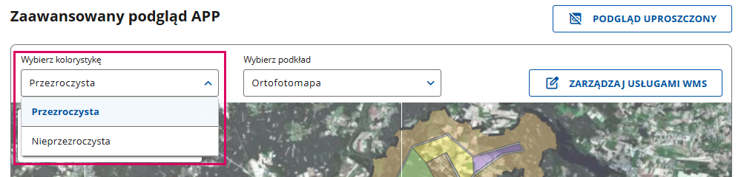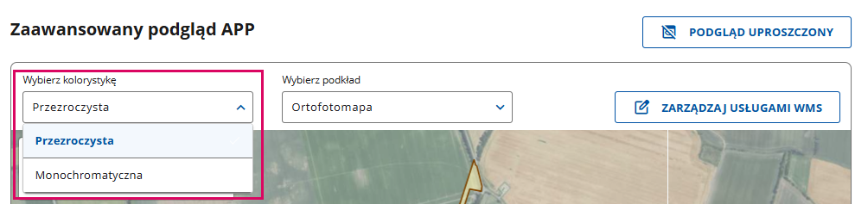
Wybór podkładu
Ta opcja pozwala na wybór opartego na zewnętrznych usługach WMS podkładu mapowego z listy:
- Ortofotomapa,
- Ortofotomapa z działkami,
- Mapa topograficzna,
- Mapa topograficzna z działkami,
- Open Street Map,
- Open Street Map z działkami,
- bez podkładu.

Pamiętaj!
Rejestr Urbanistyczny korzysta z zewnętrznych danych – jeśli są niedostępne, nie wyświetlą się również w podglądzie.

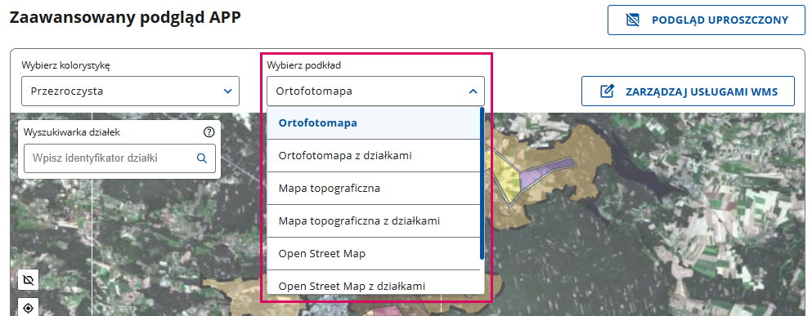
Wyszukanie konkretnej działki
Wpisz w okno Wyszukiwarki działek identyfikator działki. Gdy wpiszesz poprawny identyfikator działki, a następnie klikniesz w ikonę lupy lub użyjesz klawisza enter na klawiaturze, system wyświetli jej zasięg na podglądzie.
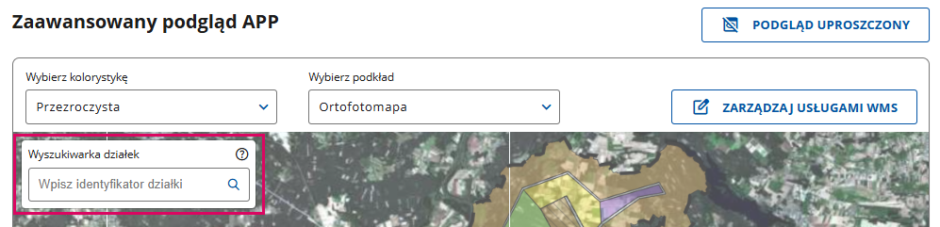
Zarządzanie usługami WMS
W zaawansowanym podglądzie APP możesz też zarządzać usługami WMS - dodać nowy podkład, czyli warstwę przeglądania WMS do podglądu graficznego. Gdy klikniesz ZARZĄDZAJ USŁUGAMI WMS, otworzy się kolejne okno.
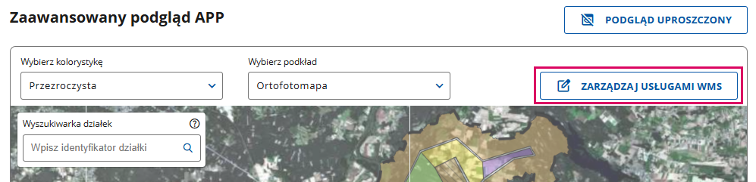
Jeśli nie masz dodanych żadnych usług WMS pojawi się komunikat, że możesz je dodać. Aby to zrobić, kliknij DODAJ USŁUGĘ.
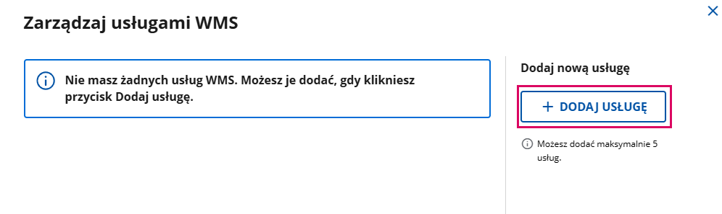
Przeczytaj wskazówki, Jak dodać usługę WMS.
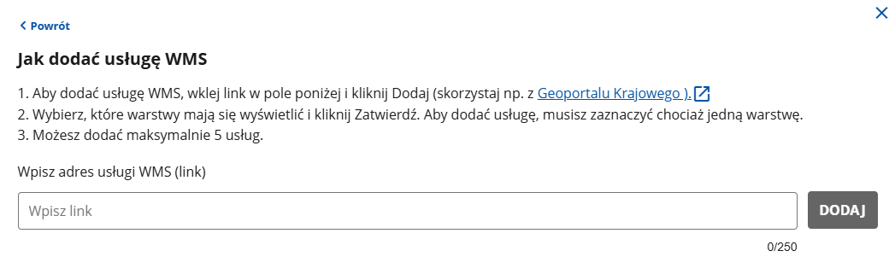
Skopiuj link usługi, która Cię interesuje (na przykład z Geoportalu Krajowego). Zwróć uwagę, czy na pewno wybrałeś adres usługi WMS, a nie WMTS czy WFS. Wklej jej adres i kliknij DODAJ.
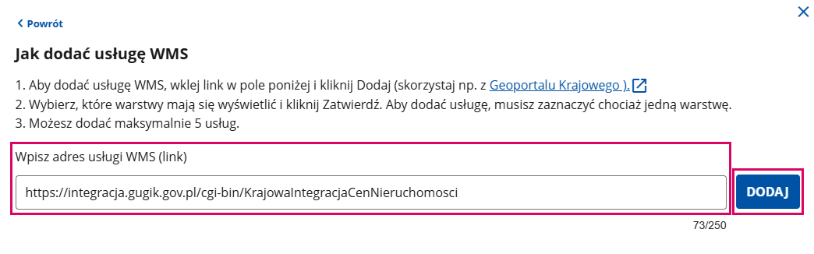
Wybierz warstwy usługi, które chcesz wyświetlić. Domyślnie zaznaczone są wszystkie warstwy. Kliknij ZATWIERDŹ.
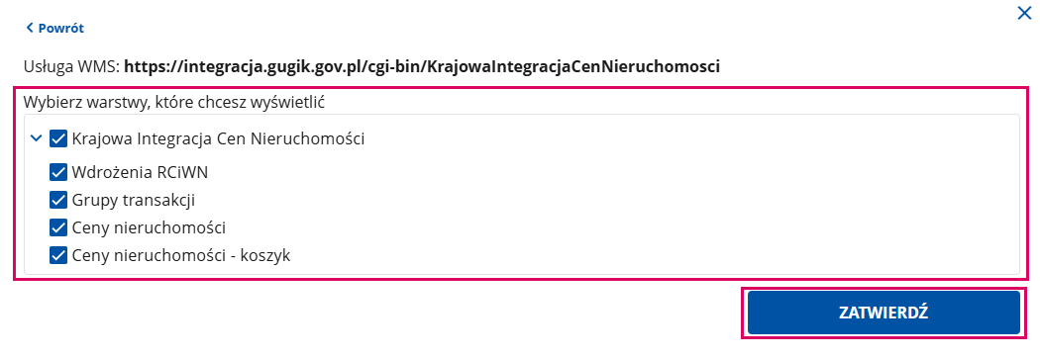
Usługa pojawiła się na liście. Możesz ją odznaczyć, aby wyłączyć jej widoczność lub zostawić zaznaczoną, aby pozostała widoczna w podglądzie. Aby wrócić do poprzedniego widoku podglądu, kliknij x.
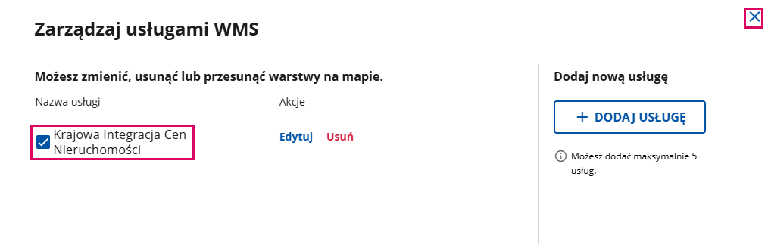
Jeśli chcesz edytować wybrane wcześniej warstwy kliknij Edytuj.
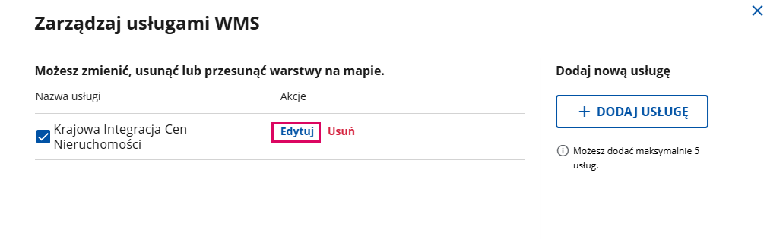
Zaznacz lub odznacz wybrane warstwy i kliknij ZATWIERDŹ.
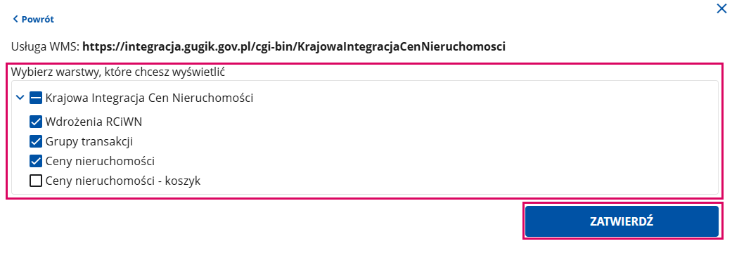
Jeśli chcesz całkowicie usunąć wybraną usługę, kliknij Usuń.
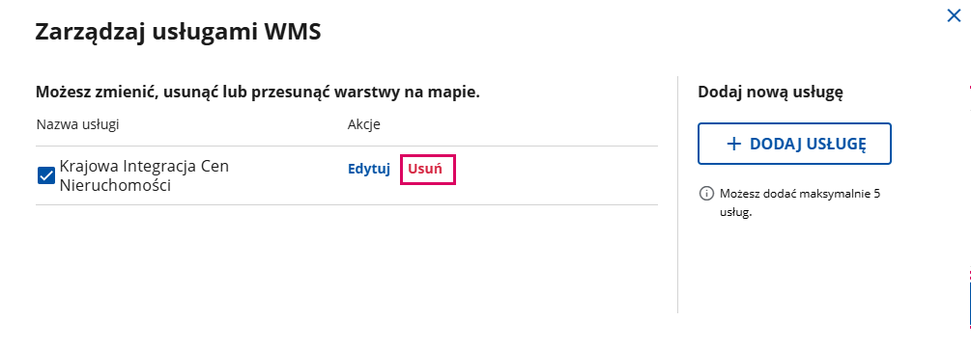
Możesz dodać kolejne usługi (maksymalnie 5). Aby to zrobić, kliknij DODAJ USŁUGĘ i przejdź cały proces tak jak wyżej. Usługa pojawi się na początku listy.
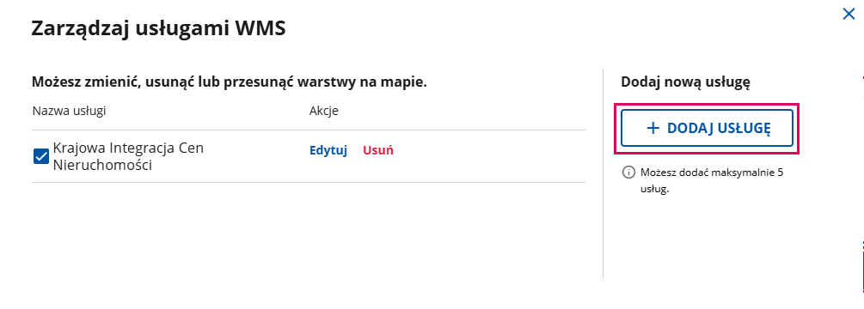
Po zatwierdzeniu warstwy masz możliwość ustawić warstwy na mapie:
  - Przesuń niżej
Powoduje, że usługa ustawia się pod innymi warstwami, aby np. nie zasłaniać analizowanych danych.
  - Przesuń wyżej
Powoduje, że dane z tej usługi stają się bardziej widoczne, ponieważ zasłaniają elementy znajdujące się pod nimi.
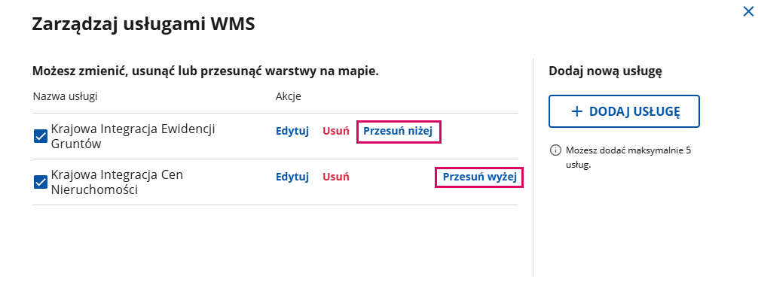
Usługi zawsze wyświetlają się pod aktem planowania przestrzennego.
Wyłączanie i włączanie widoku wypełnienia lub granic
Możesz ukryć lub włączyć widoczność samego wypełnienia lub samych granic poszczególnych sekcji stref lub obszarów. Aby to zrobić, odznacz lub zaznacz pola przy wybranym obiekcie.
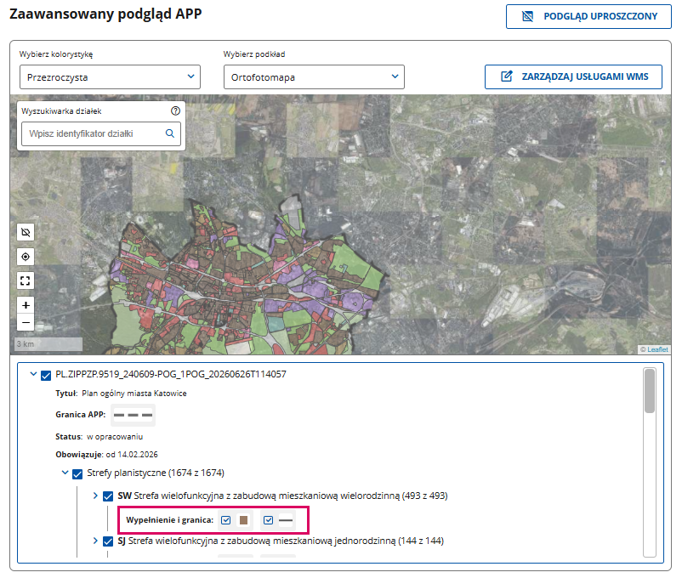
Uwaga! W przypadku Planu ogólnego gminy możesz wyłączyć widoczność pojedynczych obiektów.
Aby to zrobić, rozwiń wybraną sekcję.
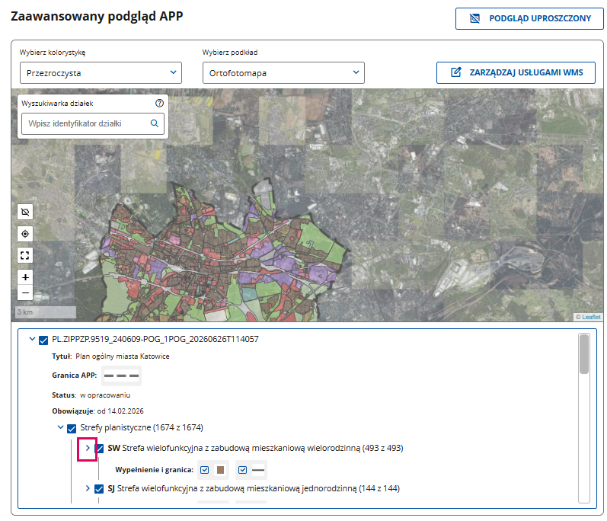
Następnie odznacz lub zaznacz wybrane obiekty.
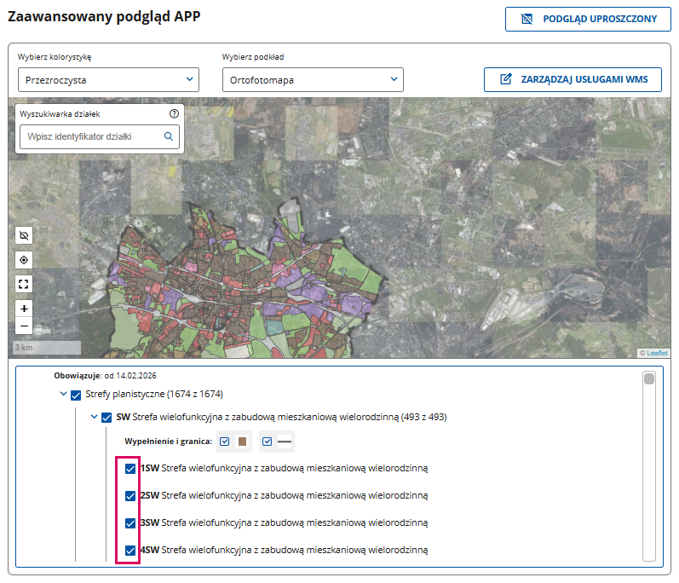
Dodawanie rysunku
W przypadku Miejscowych planów zagospodarowania przestrzennego, Uchwały krajobrazowej, Planów zagospodarowania przestrzennego województw i Audytów krajobrazowych możesz również Dodać rysunek do podglądu.
Uwaga! Jeśli rysunek został dodany do pliku GML z adresem w domenie gov.pl, możesz od razu dodać go do podglądu, klikając Dodaj rysunek do podglądu. Jeśli pochodzi z innej przestrzeni, musisz go najpierw pobrać na dysk urządzenia i samodzielnie dodać ponownie do podglądu. Instrukcje będą się wyświetlały na przycisku.
Kliknij Dodaj rysunek do podglądu.
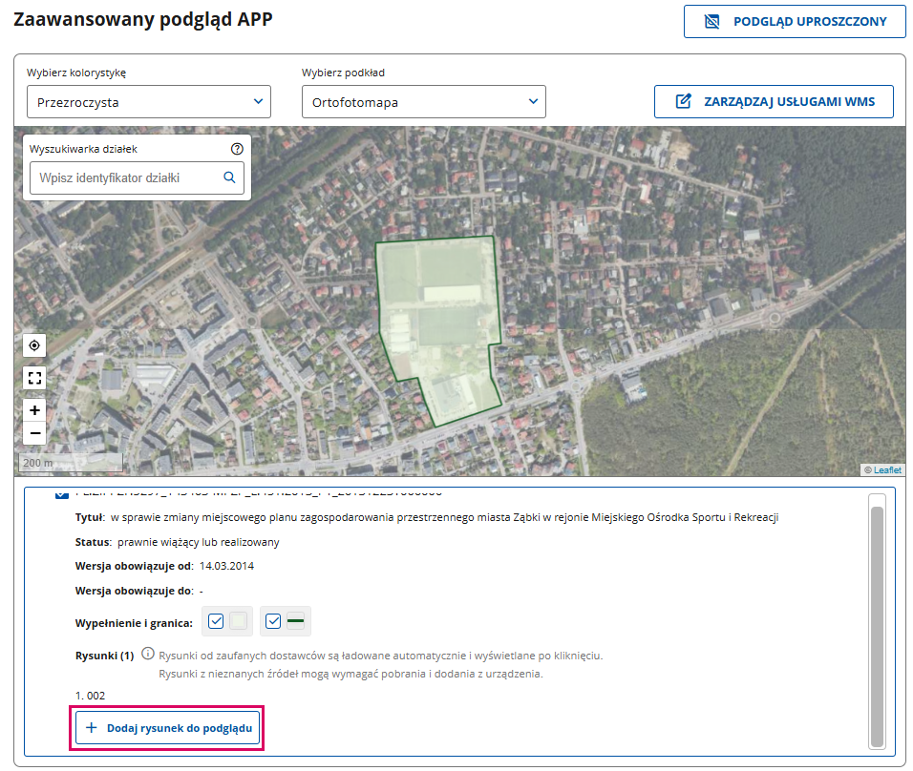
Jeśli rysunek został prawidłowo dodany do pliku GML z adresem w domenie gov.pl, po załadowaniu pliku będzie zaznaczony w legendzie i widoczny na mapie. Jeśli chcesz powrócić do wcześniejszego widoku, możesz go odznaczyć.
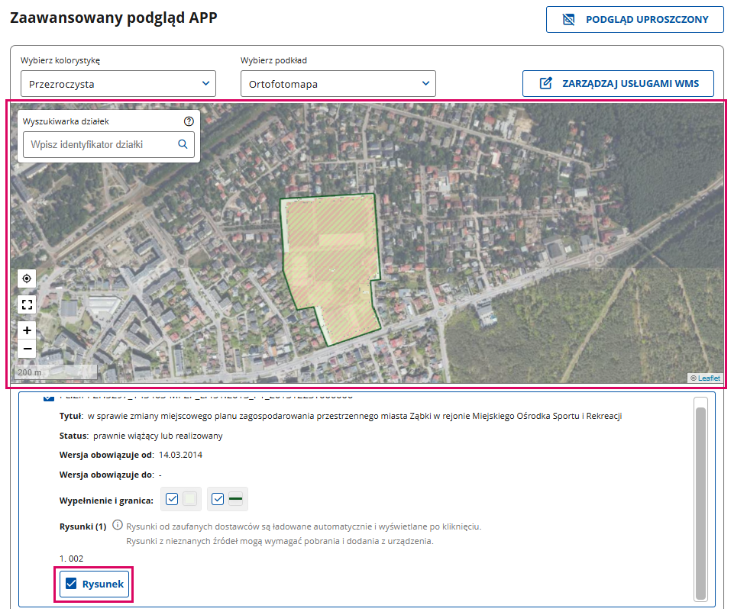
Jeśli rysunek pochodzi z innej przestrzeni niż domena gov.pl, kliknij Pobierz rysunek na swoje urządzenie.
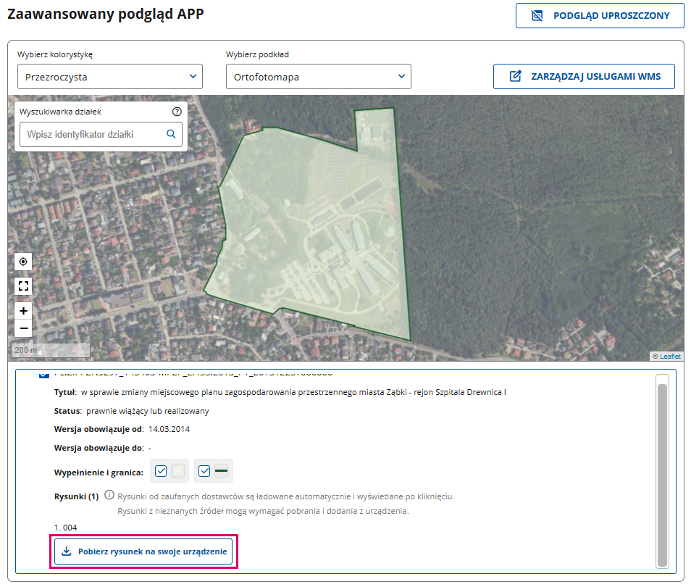
Plik zostanie pobrany na dysk Twojego urządzenia, kliknij Wybierz i dodaj rysunek z urządzenia i załącz pobrany wcześniej plik.
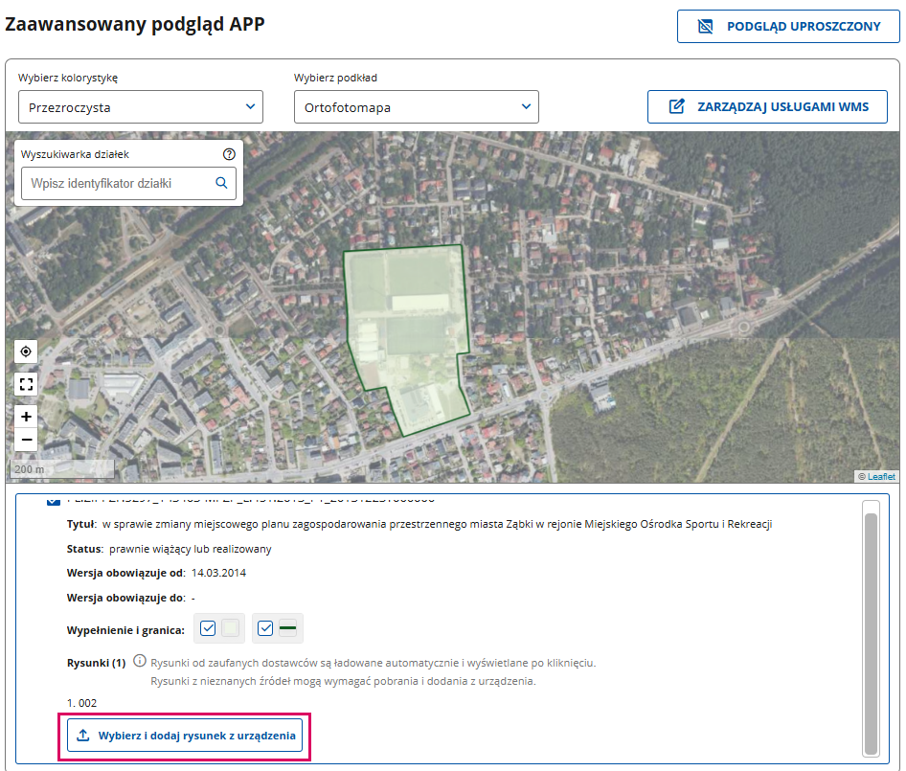
Po załadowaniu pliku rysunek będzie zaznaczony w legendzie i widoczny na mapie. Jeśli chcesz powrócić do wcześniejszego widoku, możesz go odznaczyć.
    - Sekcje rozwijane
To, jakie sekcje rozwijane znajdą się na podglądzie, zależy od tego, jaki akt planowania przestrzennego wyświetlasz. Każda z sekcji zawiera dodatkowe informacje związane z zawartością aktu.
W przypadku Planu ogólnego gminy będą to sekcje: Strefy planistyczne, Regulacje, Dokumenty i Szczegóły i Geometria.
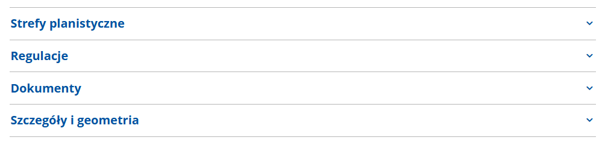
Uwaga! W przypadku Miejscowych planów zagospodarowania przestrzennego, Uchwał krajobrazowych, Planów zagospodarowania przestrzennego województw i Audytów krajobrazowych widoczne będą sekcje: Mapy podkładowe, Rysunki, Dokumenty i Szczegóły i Geometria.
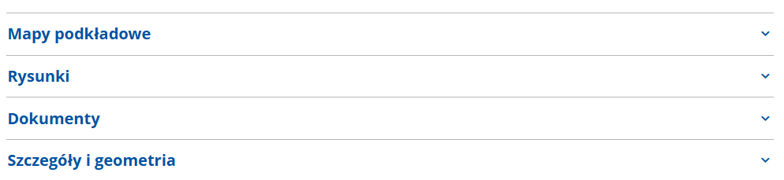
Kliknij strzałkę w dół, aby rozwinąć zakładkę i analogicznie strzałkę w górę, aby ją zwinąć.
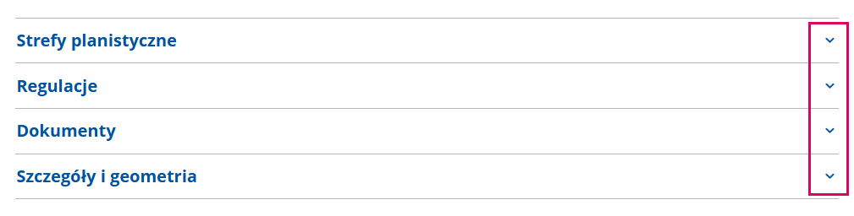
Rozwinięta sekcja może wyglądać tak:
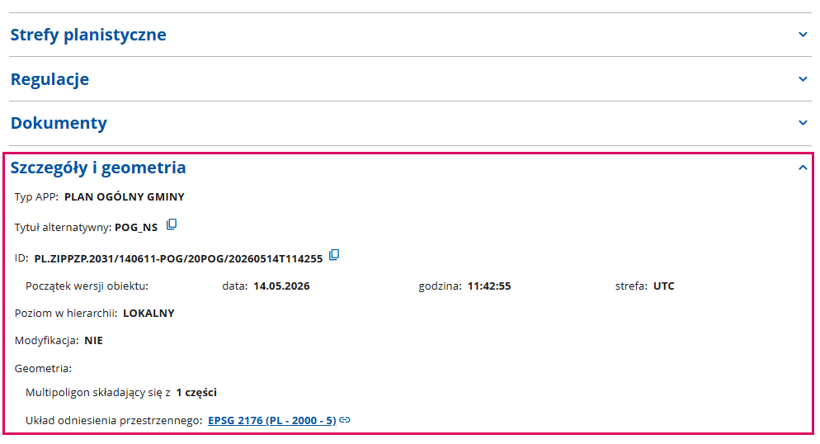
Sekcja może składać się z kolejnych sekcji rozwijanych.
Po rozwinięciu sekcji zobaczysz kolejne sekcje. Kliknij w nie, aby wyświetlić właściwe informacje. W nawiasie zobaczysz liczbę obiektów przypisanych do tej sekcji (na przykład liczbę stref planistycznych).
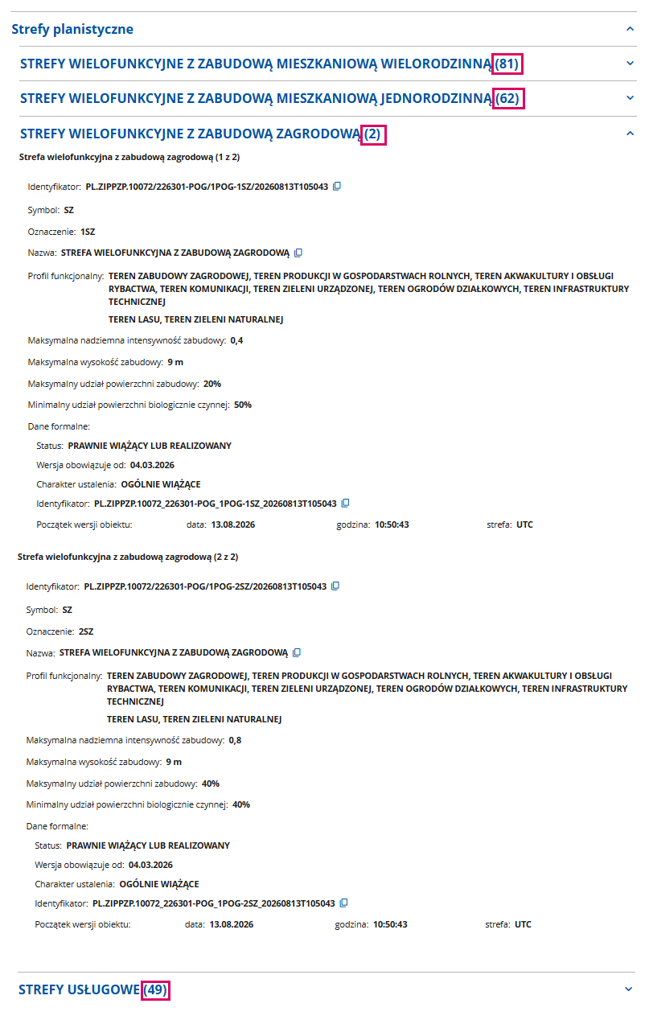
Niektóre informacje z tych sekcji można łatwo skopiować. Aby to zrobić, kliknij w ikonę do kopiowania. Wyświetlony tekst zostanie skopiowany do schowka.
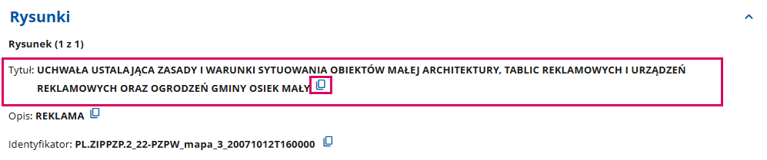
Niektóre elementy możesz pobrać na dysk swojego urządzenia – na przykład rysunek lub legendę. Przyciski do pobrania to linki – są podkreślone i oznaczone kolorem niebieskim. W zależności od ustawień Twojej przeglądarki, gdy klikniesz np. POBIERZ RYSUNEK lub LINK DO DOKUMENTU, plik zostanie od razu pobrany na dysk urządzenia lub otworzy się w nowej karcie. Tam będzie można go pobrać.
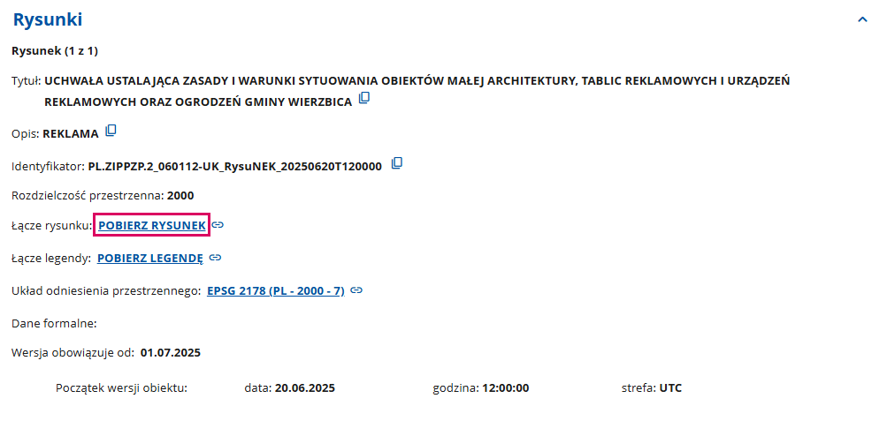
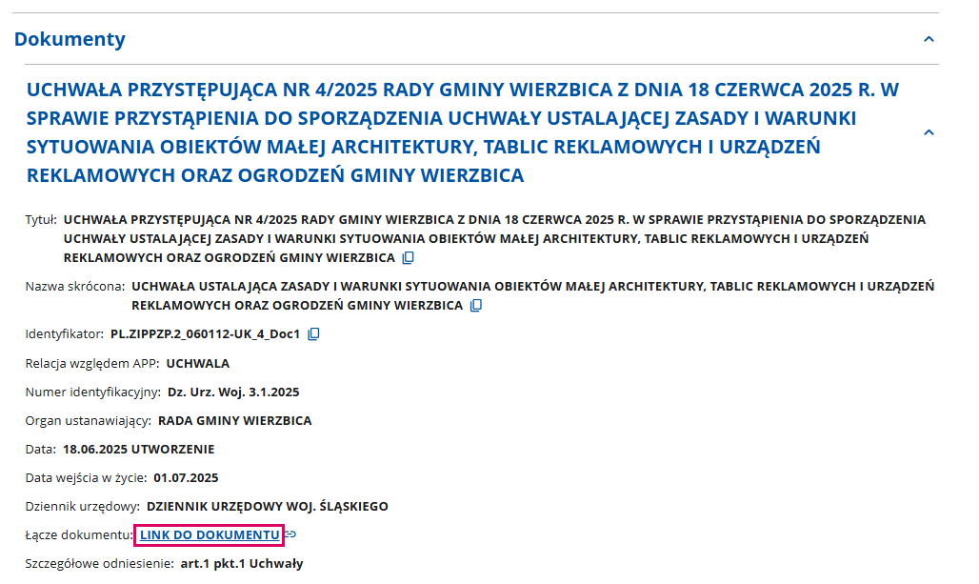
Ikona łącza obok przycisków do pobrania plików służy do skopiowania adresu strony do pobrania tego pliku.
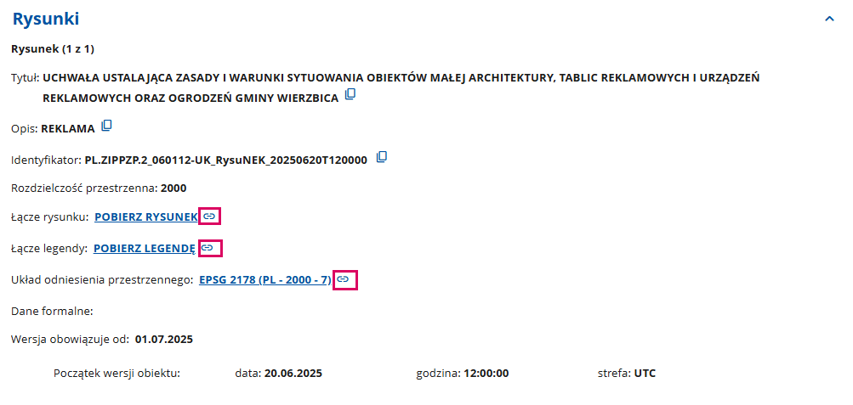

- Usługi sieciowe
To zagadnienie jest opisane w załączniku nr 1 (Instrukcja – Usługi sieciowe Rejestru Urbanistycznego).
Usługi tworzą się automatycznie w systemie Rejestru Urbanistycznego, po wprowadzeniu danych w sekcji Akty planowania przestrzennego. Każda zmiana pojawia się w czasie rzeczywistym i jest dostępna dla obywateli.
- Repozytorium
Kliknij Repozytorium na pasku zakładek.
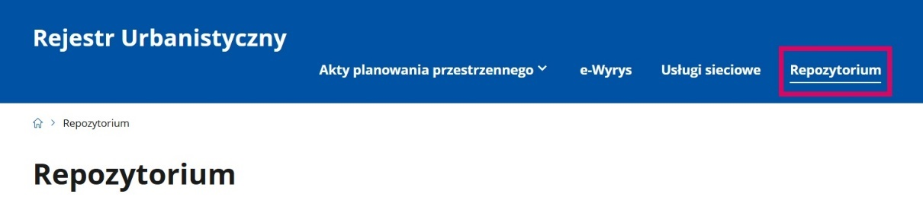
W tej zakładce znajdziesz udostępnione publicznie dokumenty z zakresu planowania przestrzennego całej Polski. Repozytorium gromadzi dokumenty w tradycyjnej formie, najczęściej jako plik PDF.
Dokumenty uporządkowane są w tabeli, w której dane można sortować i filtrować. Aby znaleźć konkretny dokument lub wyświetlić na przykład tylko dokumenty dodane przez wybrany urząd, możesz skorzystać z wyszukiwarki.
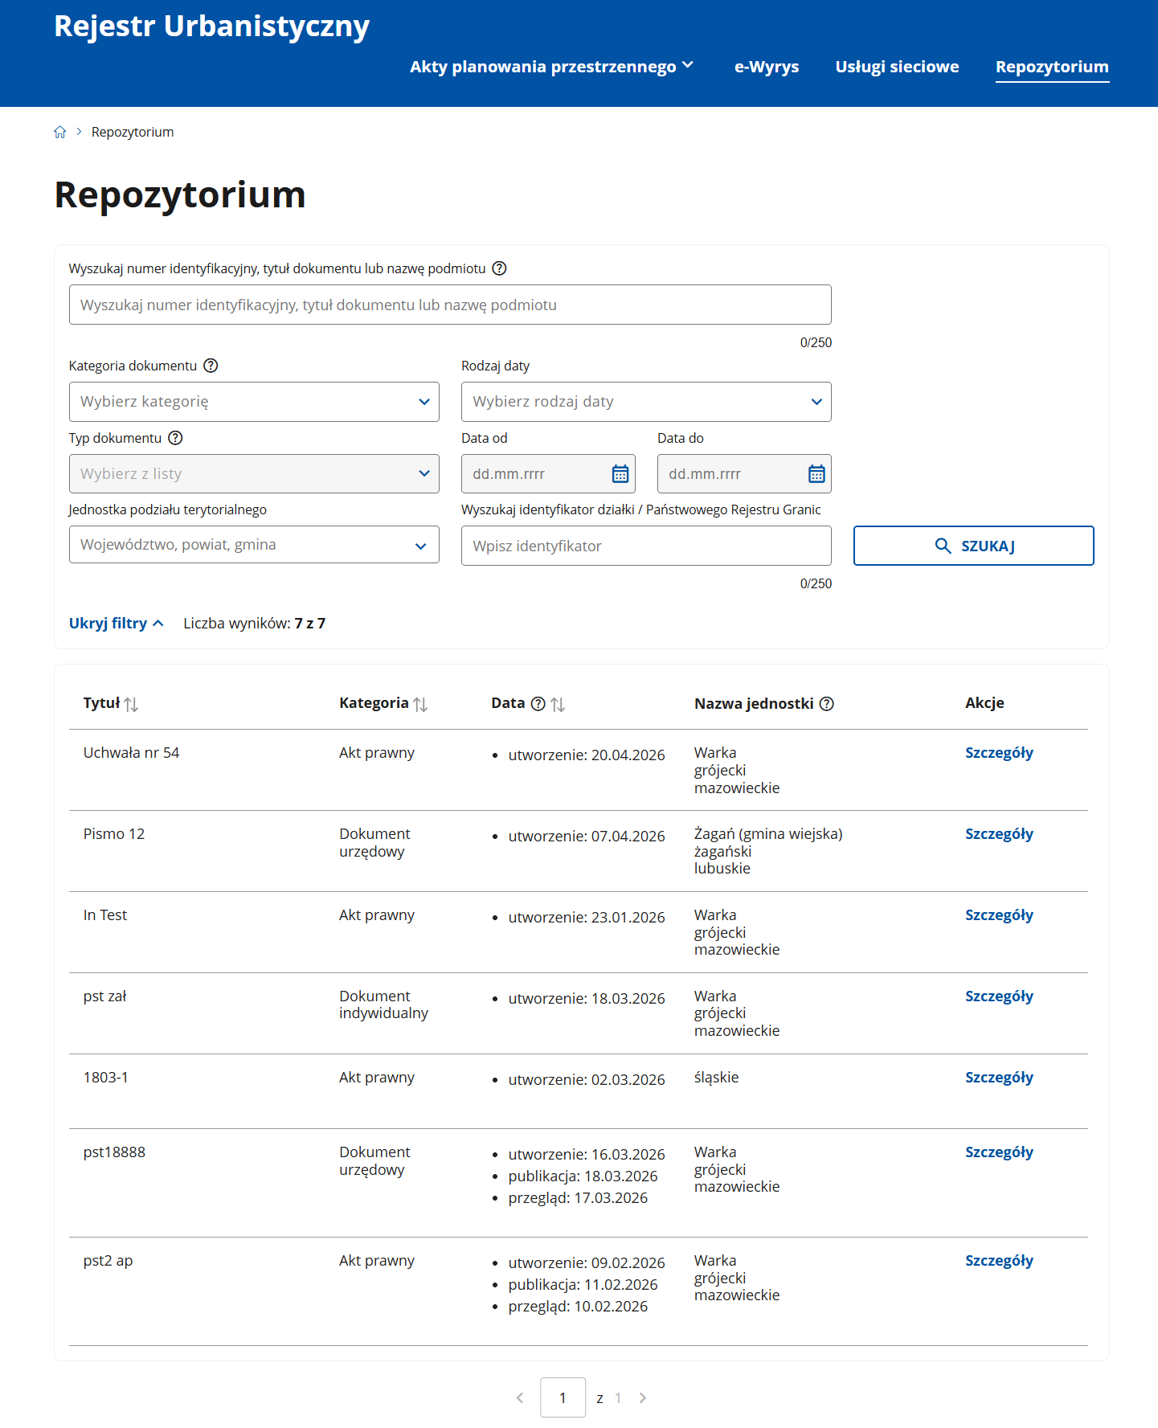
  - Wyszukiwanie i przeglądanie dokumentów
Jak wyszukać dokument
W repozytorium wyszukasz konkretny dokument lub grupę dokumentów (na przykład dodane przez wybrany urząd).
W wyszukiwarkach możesz wpisać:
- Numer identyfikacyjny, tytuł dokumentu lub nazwę podmiotu,
- Identyfikator działki lub Identyfikator w Państwowym Rejestrze Granic. Co istotne, wyszukiwanie poprzez identyfikator działa wyłącznie w sytuacji, gdy został on wpisany. Wyszukiwany jest zatem tekst, a nie dane przestrzenna (jak w sekcji APP).
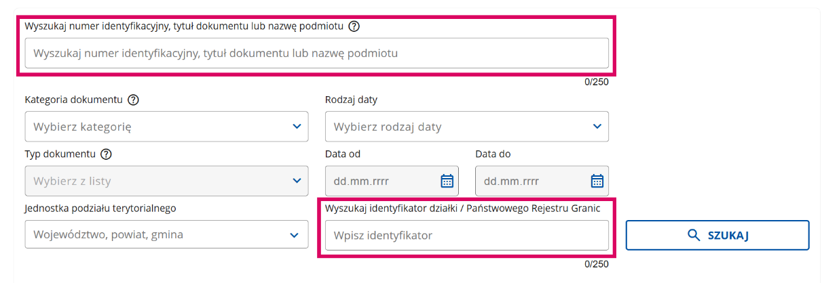
Możesz wybrać też Kategorię dokumentu – a następnie określić jego typ.
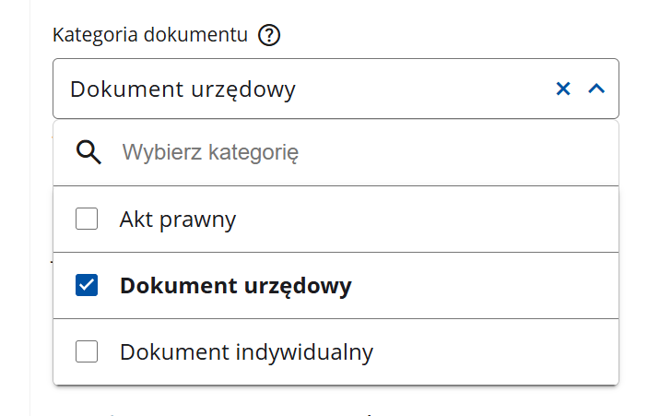
Zaznacz na liście rozwijanej kategorię lub kilka kategorii – wtedy w polu Typ dokumentu na liście rozwijanej pojawią się typy pasujące do tych konkretnych kategorii. Typy dokumentów w Rejestrze Urbanistycznym zostały szczegółowo opisane w załączniku do rozporządzenia Ministra Finansów i Gospodarki w sprawie Rejestru Urbanistycznego z dnia 26 czerwca 2026 r. (Dz.U. z 2026 r. poz. 860).
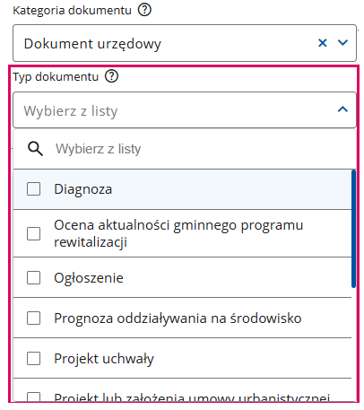
W panelu filtrów możesz także:
- wskazać Jednostkę podziału terytorialnego, której dotyczy dokument
Ten filtr pozwala na ograniczenie wyników do wybranych jednostek podziału terytorialnego. Z wykorzystaniem rozwijalnej listy możesz wybrać intersujące Cię jednostki: województwa, powiaty i gminy.
Możesz zaznaczyć jednocześnie wiele jednostek, również z różnych poziomów np. jednocześnie województwo łódzkie oraz powiat kłodzki oraz gminy Opatówek i Stawiszyn. Aby ułatwić sobie wyszukiwanie, możesz zacząć wpisywać nazwę jednostki – pojawi się ona na liście;
- określić datę aktualizacji, utworzenia, przeglądu lub publikacji
Aby to zrobić, w polu Rodzaj daty określ jej rodzaj, a następnie w polach poniżej użyj ikony kalendarza, by zaznaczyć zakres dat. Daty możesz też wpisać ręcznie według schematu w polu.
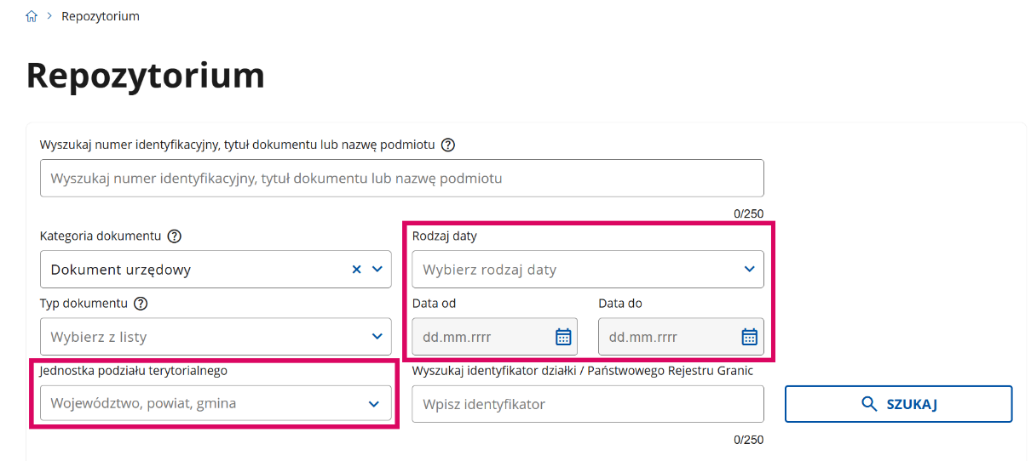
Gdy wskażesz w wyszukiwarce i za pomocą filtrów to, czego szukasz, kliknij SZUKAJ.
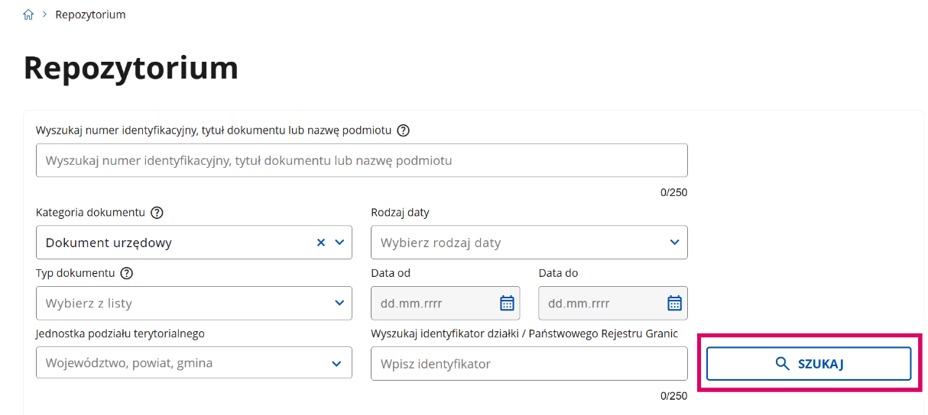
Pod wyszukiwarką zobaczysz, ile dokumentów pasuje do wskazanych przez Ciebie kryteriów i ile filtrów użyto.
Jak przeglądać dokumenty w tabeli
Dokumenty wyświetlają się w tabeli. Znajdziesz tam informacje o:
- Tytule dokumentu,
- Kategorii,
- Dacie:
  - utworzenia – oficjalna data dokumentu,
  - publikacji – data ogłoszenia dokumentu w dzienniku urzędowym,
  - przeglądu – data sprawdzenia lub poprawienia dokumentu;
- Nazwie jednostki podziału terytorialnego, z którą związany jest dokument.
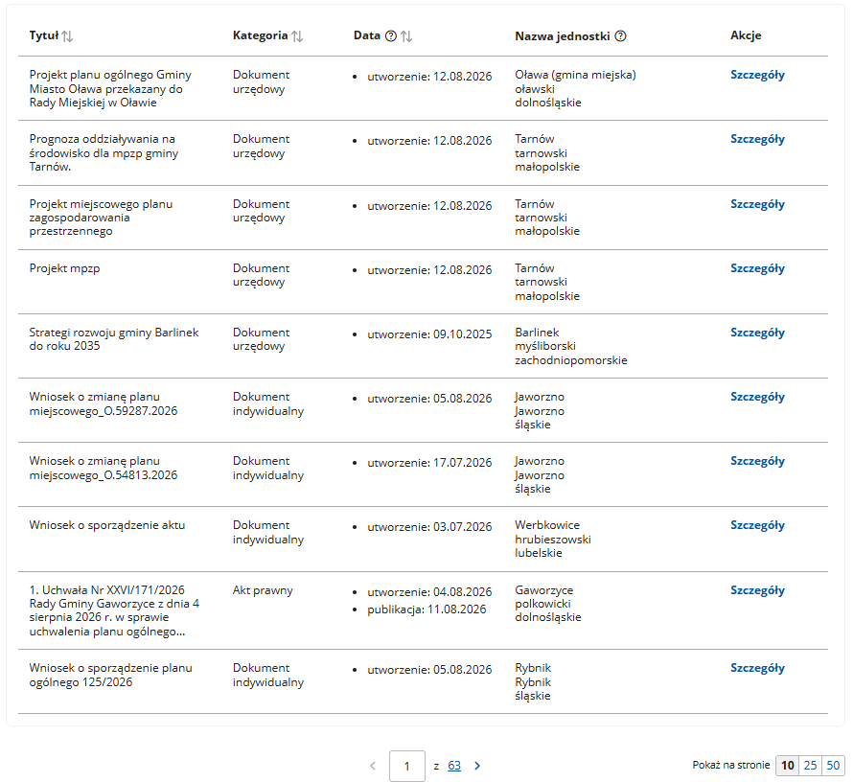
Wyniki w możesz sortować – przeczytasz o tym w podrozdziale Podpowiedzi, ikony i sortowanie.
Aby wyświetlić informacje o danym dokumencie, kliknij Szczegóły w kolumnie Akcje.
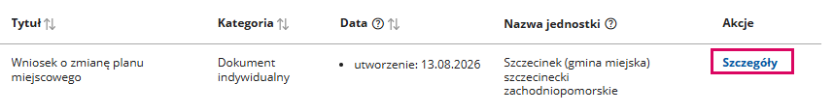

7.2. Szczegóły dokumentu
To, jakie informacje znajdziesz w szczegółach dokumentu, zależy do tego, jaki jest to dokument.
Znajdziesz tu między innymi:
- Tytuł pełny i, jeśli taki dodano, skrócony,
- ID dokumentu – czyli unikalny identyfikator dokumentu,
- Organ, który dodał dokument,
- Typ dokumentu,
- Daty związane z tym dokumentem,
- Obowiązywanie – czyli informację czy dokument jest aktualny: obowiązuje, obowiązuje w części czy nie obowiązuje,
- Informację czy dokument dotyczy całego obszaru jednostki czy jego części,
- opcjonalnie: załączniki do pobrania lub lista dokumentów powiązanych z wyświetlanym dokumentem.
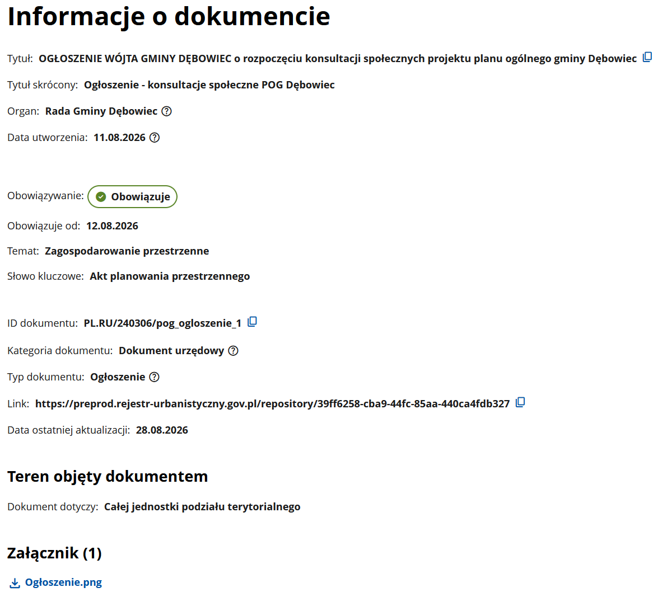

- Załączniki
- Instrukcja. Jak korzystać z usług sieciowych.
